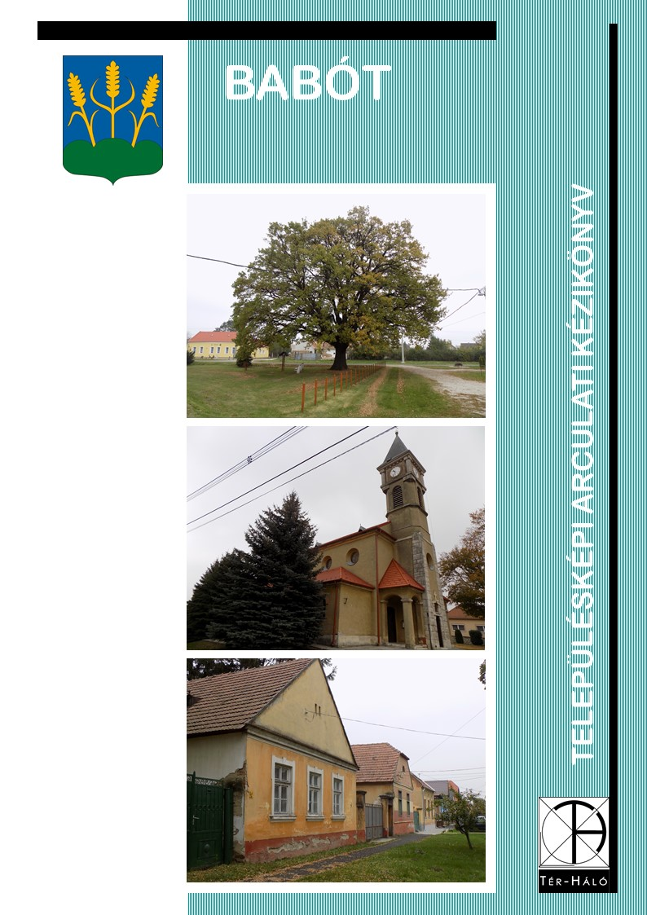

TARTALOMJEGYZÉK

1 TARTALOMJEGYZÉK 2
2 BEVEZETÉS, KÖSZÖNTŐ 3
3 A TELEPÜLÉS BEMUTATÁSA 4
4 ELTÉRŐ KARAKTERŰ TERÜLETEK LEHATÁROLÁSA 22
5 AJÁNLÁSOK 32
6 JÓ PÉLDÁK 48
7 JÓ PÉLDÁK 59
8 MELLÉKLETEK 61

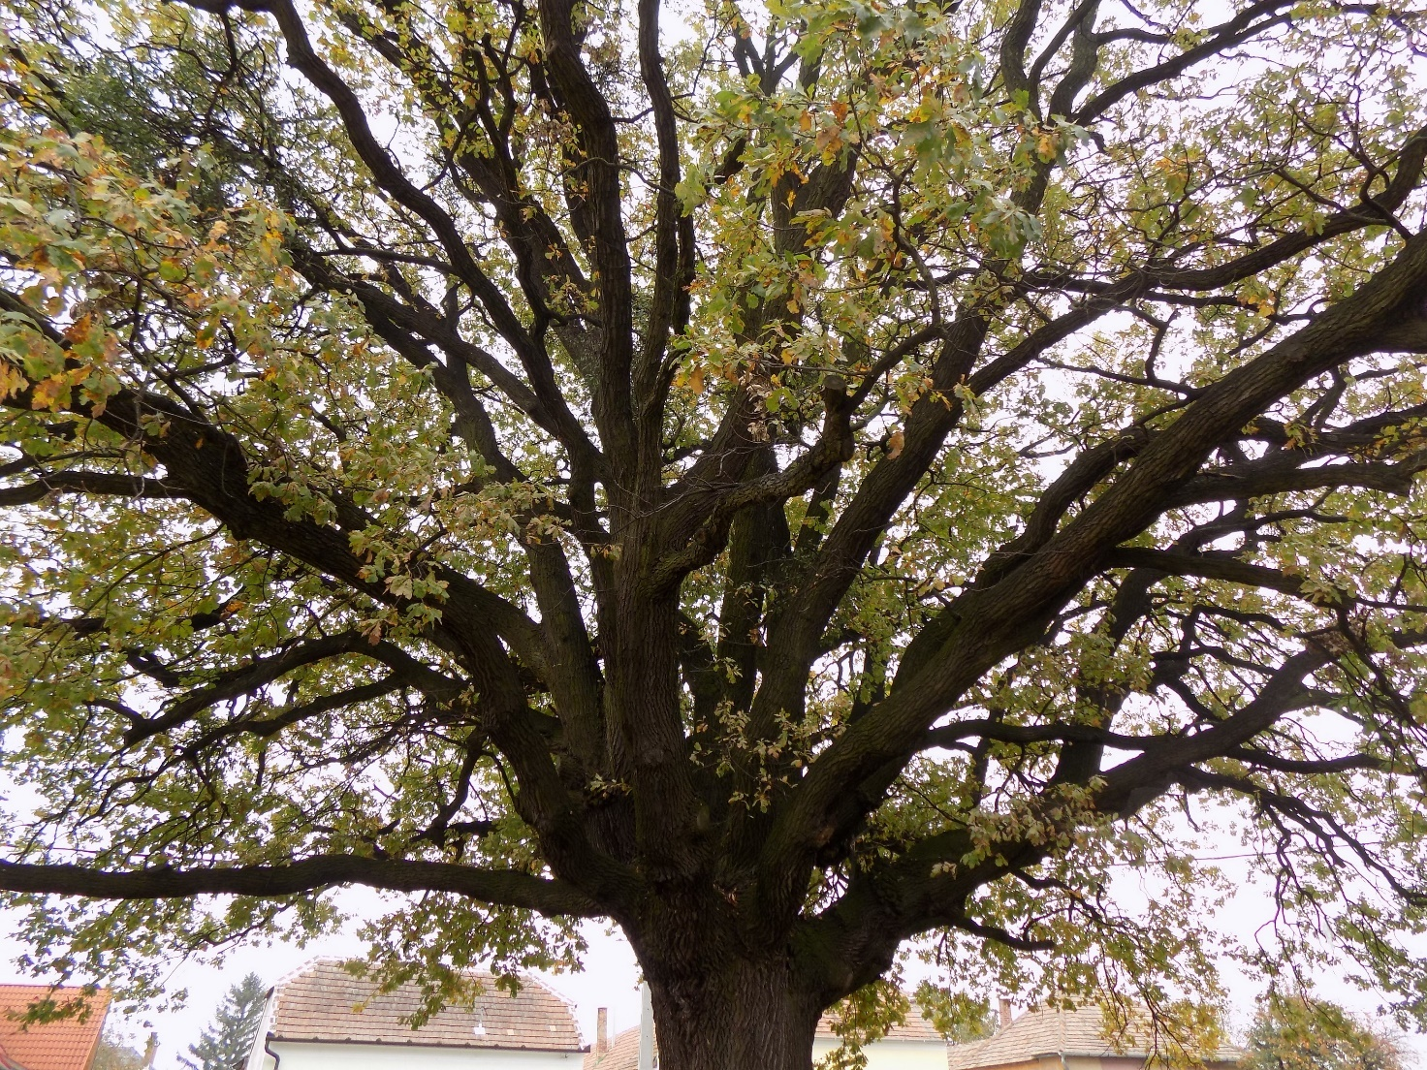

BEVEZETÉS, KÖSZÖNTŐ

„Az építkezés minden polgárnak egyéni joga és magánügye volt, amelybe a városi hatóság nem is kívánt beleszólni, mert nem ismerte fel, mily mértékben érint az közérdeket.
A középkor felfogása szerint a közérdek a telekhatárnál véget ért, s hogy e határon belül hogyan építkeztek, azzal senki sem törődött.
Ennek ellenére a középkori városok utcaképeiben mégis rendet, harmóniát, mértéktartást, egymáshoz való igazodást és ízlést találunk, ami nem jogszabályokból, hanem a középkori polgár gondolkodásából, a közösséghez önként igazodó magatartásból és ösztönös szépérzékből, ízlésből fakadt.”

Borbíró Virgil, 1956
3

A kézikönyv ehhez kíván segítséget nyújtani. Segítség és iránymutatás ahhoz, hogy a település bemutatásával, az értékek megismertetésével és egy kis útmutató segítségével feltárja az épített és települési környezet szépségét. Követendő példákat mutasson és ösztönzőleg hasson a lakosokra, beköltözőkre, arra inspirálva őket, hogy a településhez illő és léptékében is illeszkedő épületeket hozzanak létre.
A kézikönyv célja, hogy bevezesse az olvasót az építészeti, természeti és táji értékek tárházába, hogy olyan épületet tudjon építeni, ami valódi büszkeséggel töltheti el, egyben illeszkedik a település képéhez, azt ízléssel viszi tovább, értéked ad a település, településkép számára.
A kézikönyvben foglalt ajánlások nem kötelező jellegűek. Nem céljuk az uniformizálás, sőt éppen ellenkezőleg. Céljuk az értékekre való figyelemfelhívás, az értékek megismertetése, a lehetőségek feltárása. A kézikönyv nem egy merev, lezárt egész, hanem nyílt, folyamatos hozzászólást és változtatást lehetővé tevő kezdeményezés kíván lenni. Ahogy a település története sem befejezett, hanem folyamatosan továbbíródik.

Molnár János
polgármester

A TELEPÜLÉS BEMUTATÁSA

A TELEPÜLÉS RÖVID TÖRTÉNETE
Babót és közvetlen környéke régészeti leletekben igen gazdag. Sőt, föltételezhetjük, hogy ez csiszolt kőkorszakban már telepekben élt itt az ember, így Hövej határában a Cseresznyés-dombon és Babót közelében.
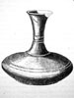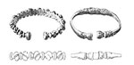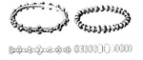

A környéken a település folyamatosságát bizonyítják a rézkorba átnyúló badeni kultúra emlékei. Kapuvár és Babót határában római régiségek kerültek elő. A település külterületét két út is átszelte. Ezek közül egyik délről, a babóti erdőn keresztül vezetett, északra a Hanságon keresztül Carnuntum (Ausztria) felé. A római régiségekből - terra sigillata (égetett vörös agyagtál) üveg, karperec, korsók stb. - arra lehet következtetni, hogy itt római település létezett.
Az avarok 568. évi megjelenése után - a leletek tanúsága szerint - benépesült ez a táj. Babóton avar sírokat tártak fel.
A honfoglaló magyarok itt a nyugati végeken alakították ki a védelmi gyepűrendszerüket. Tehát ez a terület is magyarok által lakott terület volt. Babót nevét számos forrás említi már a Szent István király halálát követő háborús korszak idejében. Idézet a Képes Krónikából: „…a császár (III. Henrik) a magyar határra támadt és Soproniumnál (Sopronnál) benyomult, amikor azonban Bobuthnál (a mai Babótnál) át akart kelni a Rabchán, nem tudott, mivel a Rabcha folyó áradása a nagyon sűrű bozót és a bugyogó mocsarak miatt áthatolhatatlan volt.”
Ennek a védelmi vonalnak része volt a Feketevár nevű erődítmény, amelynek maradványait a 19. században találták meg. A feltáró ásatások eredményei alapján tudjuk, hogy ez a vár egyidős a honfoglalással, illetve az azt követő évtizedekkel. A vár a Rába erdő északi sarkától kb. 120 m-re, délre az erdő keleti részén, Babót határában az ún. Feketevár-dűlőben fekszik. | 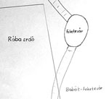
Látható itt egy sánc alakú földhányás is. Mivel e helyen római kori téglákat és cserepeket is találtak, az említett földsáncot római útnak is nézték. Feketevár vélhetően a Rába-menti védelmi vonalnak a része volt.
1217-ben II. András király a falut a johannitáknak ajándékozta a „Sopron kapujánál” teljesített szolgálatukért.1270-ben V. István király a Sopron megyei íjászokat, lövészeket Babóton fölszabadította, hogy birtokaik használata fejében az „ország szélén” őrszolgálatot teljesítsenek.1272-ben Moys nádor és soproni főispán Babóton állított ki oklevelet. Kun László király 1274-ben Ottokár cseh király ellen készülve Kapu várát vizsgálta meg, s ez alkalommal Babóton kelt oklevelében Korpádi István fiának birtokot adományozott. A falu 1387-ig királyi várbirtok volt, ekkor Zsigmond király – Ordóddal együtt – a Kanizsayaknak adományozta.
1536-ban a Nádasdyak birtokába jut, akiktől viszont 1671-ben a kincstár kobozza el, s 1681-ben az Esterházyak kezére juttatja.
Babót földművelő település a 16. században három részből, úgy-mint Babót, Ordód és Hidász falukból állt. Hidász, amelynek határa fölnyúlt a Hanság kiismerhetetlen ingoványaiba, némi halászfalu jelleget is nyert. Ordód a 16. század folyamán katonatelep, lakói darabontok voltak Kapuvárott, s a vár őrizetét látták el. Babóton viszont a puskapor készítéséhez szükséges salétromot állították elő.
1594-ben Babótot, Ordódot és Hidászt elpusztította a török. Hidász később csak lakott major lett, faluként később már csak Ordód-Babót szerepel (így együtt 1903-ig, ezután Babót). A pusztítás nyomán 1597-ben még egyetlen lélek sincsen Babóton. 1608-ban végre kezdtek visszatelepülni a régi lakók, s egymás után foglalták el korábbi telkeiket. Ezen újratelepítés kapcsán egy Újbabót nevű falurész is alakult, ezt a Somogy megyei Varjaskérről való rácok szállták meg egy időre. Ők a Bethlen-féle háború idején elhagyták telkeiket, az új falurész menekültek tanyája lett, mígnem a háború befejeztével véglegesen lakatlanná vált.
A 17. század közepén a lakosságszám tekintetében erős fejlődésnek indult a falu, ezt a kuruc háborúk kora némiképpen visszavetette. 1711 után ismét meggyorsult a fejlődés (I–II. melléklet). A 18-19. század aztán meghozta a kiváló talajjal és telkes gazdaközösséggel rendelkező faluban a teljes fejlődést.
A 16. században megalakult az urasági major. 1587-ben 35 hold vetése volt a babóti majornak. 1594-ben ez tönkrement. Az újjáépítés után újból megindult a majorüzem, amelynek túlzott robotterheit 1752-ben panaszként említik fel a községi jobbágyok. A paraszt- és irtásföldeken kívül a juhtenyésztés és a dohánytermesztés biztosította a lakosság megélhetését. 1752-ben 302, 1778-ban 637, 1828-ban 825 darabból álló juhnyája volt a jobbágyságnak. Nagyszerűen kihasználták a gyapjúkonjunktúra adta lehetőséget. A dohánytermelés már a 18. században jelentős. Előbb a kertekben, majd a külső határrészekben és a tavaszi vetésre szánt földterületen termesztik
1830-31-ben kolerajárvány pusztított a környéken, amely sok halálos áldozatot szedett a faluban is. Az 1848/49-es forradalom és szabadságharcban a babótiak is részt vettek. A szabadságharcban résztvevőket, szimpatizánsokat a császáriak üldözték. Sokan a környék erdőségeiben bujdostak, s A 20. század sorsfordító történelmi eseményei nem nagyon forgatták fel a falu életét. Az 1900-as évek elején többen kivándoroltak az Egyesült Államokba, Kanadába.
A II. világháború idején a szovjet csapatok 1945. március 29-én szállták meg a falut. 1950-ben, mint ahogy országszerte történt, megalakult a „Keleti Fény” Termelőszövetkezet. Az 1956-os eseményeket csendes forradalomként élte át a falu. 1959-ben alakult meg az Egyetértés Termelőszövetkezet. A község viszonylagos jólétét a háztáji gazdálkodás, az állattartás, kertészkedés biztosította. Virágzó volt az ún. bolgárkertészet.
Az 1960-as évek óta átalakult a falu képe, korszerű lakások épültek, komfortos, összkomfortos fokozatban. Új utcák alakultak ki. Megkezdődött a korábban vizes, mocsaras területek feltöltése és hasznosítása.
www.babot.hu

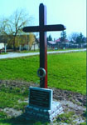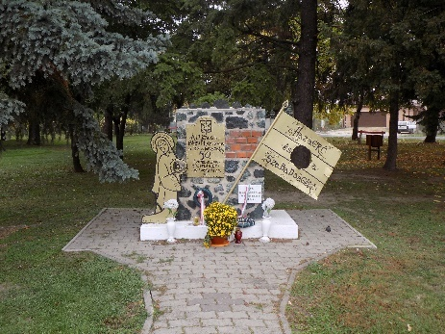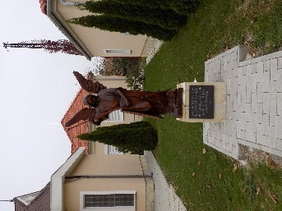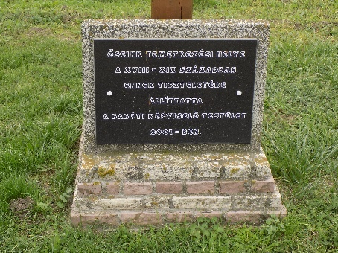

ÁLTALÁNOS TELEPÜLÉSKÉP, TELEPÜLÉSKARAKTER
Babót Győr-Moson-Sopron megye középső részén, a Kisalföld két kis tájának, a Rábaköz és a Hanság-medence találkozásánál helyezkedik. Babót kedvező közlekedés-földrajzi helyzetben lévő település. A település külterületét átszeli az 85. sz. főút és az 8. sz. Győr-Sopron vasúti fővonal. A település a 85-ös számú főúton Győrtől és Soprontól is mintegy 40-45 km-re fekszik, Csornától és Kapuvártól pedig 15 és 5 km-re. A külterület keleti részén a közigazgatási határig szántók és legelők találhatóak, míg a déli és délnyugati részeken üzemtervezett erdő területek, amelyek az ökológiai hálózat alapját adják. A mezőgazdasági területek foltszerűen a nyugati részeken is megjelennek.

A települést övező táj és környezet meghatározó elemei a megművelt szántóföldek, horgásztavak, közjóléti tavak és a nagy kiterjedésű, működő felszíni művelésű kavicsbányák.

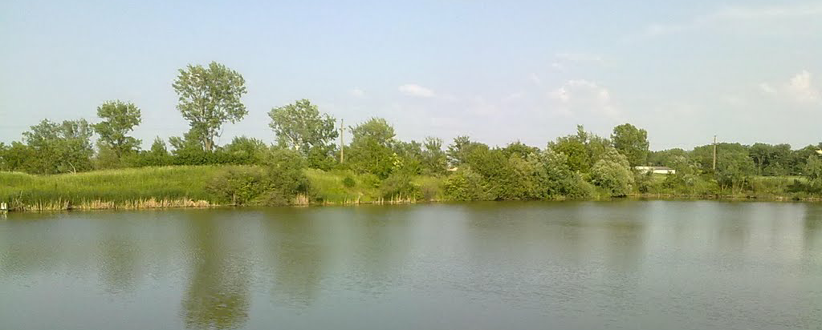

A Kisalföld és benne Babót az ország legtermékenyebb területei közé tartozik. A kövér szántók és rétek a település életét sokáig meghatározó mezőgazdaság számára mindig biztos bázist jelentettek.

A középkori eredetű templom elhelyezkedése alapján a középkori Babót falu nagyjából a mai település helyén, a Fő út déli szakasza, Széchenyi utca, Csokonai utca, Sport utca, Ady Endre utca, Kossuth Lajos utca környékén állhatott. A középkorban még önálló Erdő (Ordód) község maradványait a mai babóti belterület északi részén, a Fő út északi részén, azonkívül a Fő utca, Ordód utca, Táncsics Mihály utca, Petőfi Sándor utca helyén kereshetjük.
Az I. katonai felmérés térképén már felfedezhető a mai településszerkezet váza. Jól látható az egykori Győr-Sopron főút Babóton keresztül haladó nyomvonala, a mai Erdősor utca -Ady Endre utca -Fő utca vonalán. A két
település, "Ordót" és "Baboth" is jól látható. Babót a mai Fő utca mentén, az útra merőleges telekosztással és beépítéssel ábrázolt, Ordód pedig a mai Ordódi és Fő utca mentén látható. A temető és a templom is már a mai helyén jelölt.
A II. katonai felmérésen már jól látható a déli területeket érintő változás. A település déli részén a főutca folytatásában, szétágazó, kivezető utak mentén újszerű táblatelkekből álló lakónegyed alakult ki. Ez a településbővület adott helyet az eredetitől eltérő, gazdálkodásra kevéssé alkalmas telekforma kialakításának. Kialakulnak a zsákszerű közök is a mai Táncsics utca, Hunyadi és Kossuth utca helyén. Továbbra is jól érvényesül az észak-déli összekötő út.
A III. katonai felmérés már ábrázolja a két egyesülő településrészt, a körülöttük alakuló különböző művelési ágakhoz tartozó területi egységeket. A település központját a templom jelzi, amely két falurész határát is jelölte, a templomtól északra álltak a tehetősebb gazdák házai, míg délre az egykori zsellérek portái. Különleges gazdasági, jogi helyzettel bírtak a malmok, kocsmák így a babóti malmok is, amelyeket a Kis-Rábán működtek, a falutól távol.
A történelmileg kialakult településszerkezetet, így az úthálózatot, a telekszerkezetet és jellegzetes hagyományos hosszúházas fésűs beépítést, jelentősebb épületeit jól mutatja az 1856-ban készült kataszteri térkép.
Utcaképi szinten nem maradtak meg egységes hagyományt őrző szakaszok egyik településrészen sem.
Mindenhol a XX. századi átépítések a meghatározók tömbszinten, vagy foghíj jelleggel.

A térséget és a közigazgatási területet a 8601 j. Szilsárkány–Kapuvár összekötő út északnyugat-délkeleti, illetve a 8516 j. Veszkény-Babót összekötő út északkelet-délnyugat tengellyel osztja fel. A terület keleti részén szántók és legelők találhatóak a közigazgatási határig, míg a déli és délnyugati külterületi részeken üzemtervezett erdő területek találhatóak. A mezőgazdasági területek foltszerűen a nyugati részeken is megjelennek. A külterületen jelentős a külszíni bányaműveléssel érintett területek aránya.
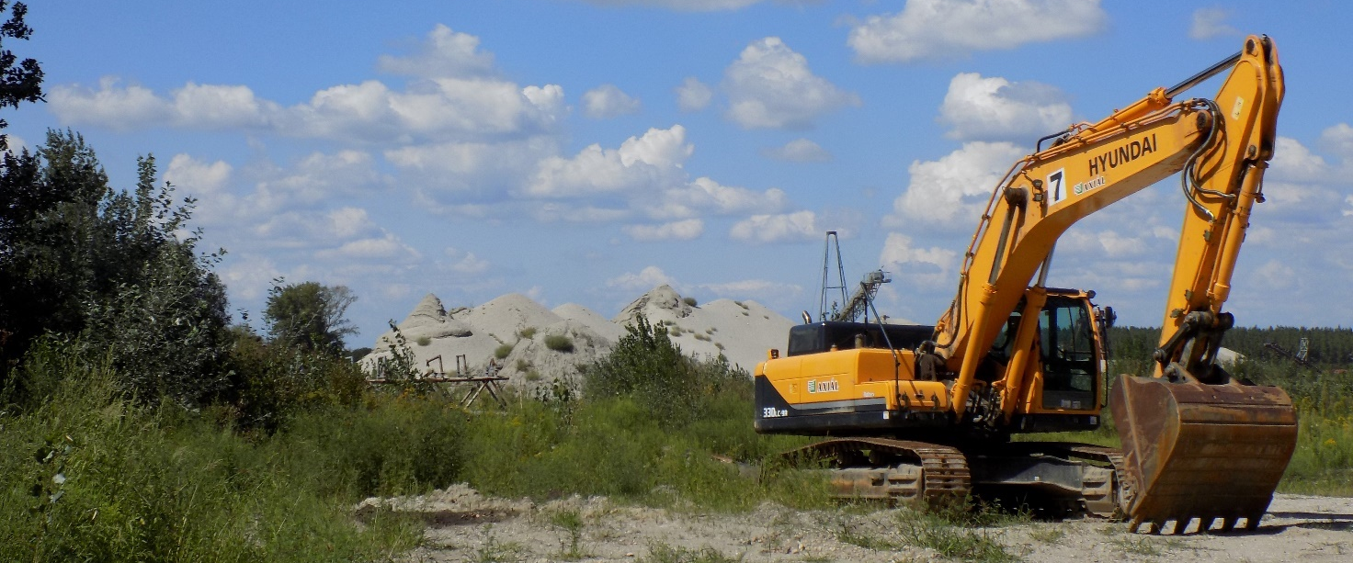

Babót belterülete a 8601 j. Szilsárkány–Kapuvár összekötő út és a 8516 j. Veszkény-Babót összekötő út kereszteződésénél jött létre. Ezeknek az utaknak a vonalvezetését követve jött létre a település belterületének utcahálózata. A központi belterületen kívül, csak kisebb külterületi lakóhelyek alakultak ki (Öregmalom, Heinerházak). A község mai központi belterülete két falurész, Ordód és Babót összeolvadásával alakult ki. Jellemzően a mai településközpontban találhatóak a település középületei.
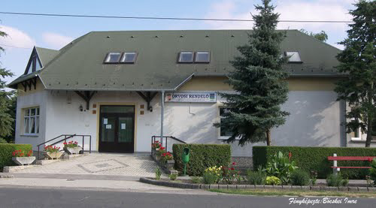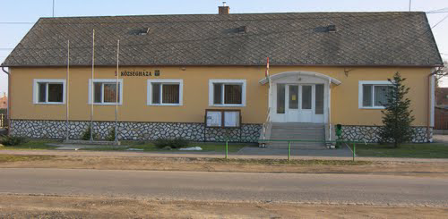
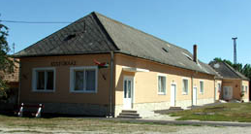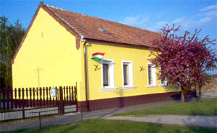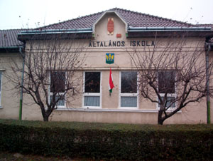

Szerkezete szerint Babót jellegzetes síkvidéki település, eredeti településformáját tekintve egyutcás úti falu, amelynek két sor szalagtelke egy átfutó út - Sopron megye egykori, soproni –győri országútjának - két oldalán helyezkedik el (mai Fő utca). Ordód (történeti forrásokban Ordó) település önálló faluként létezett, katonatelepként, lakói darabontok voltak, akik Kapuvárott várőrizetet láttak el, a mai Ordód utca környékén helyezkedett el. A Fő utcával párhuzamosan alakultak ki a település egyéb lakóútjai. Mindkét településrészen az úthálózatra merőleges szalagtelkek jellemzőek, amelyek oldalhatáron álló beépítési móddal épültek be.
Az utcaképek tekintetében a településen igazán jellemző, emblematikus utcaképeket nem találunk. A régi főutcák átépültek azokban csak elvétve találjuk nyomát jellegzetes régi háztípusoknak.
A mai Fő utca és Ady utca valamint a mögöttes utcák lakóházai falusias utcaképet adnak. A település nagy részének lakóépület-állományára a ’60-as, ’70-es évek uniformizált házai nyomják rá a bélyegüket. Túlnyomó többségben az un. „kockaházak” uralkodnak. Az általános beépítési mód az oldalhatáron álló beépítés előkert nélkül vagy nagyon kis előkerttel. A szintszámok tekintetében a falusias beépítésre jellemzően a földszintes épületek dominálnak, de ezek közé beékelődve sok helyen találunk földszint+emeletes házakat is.

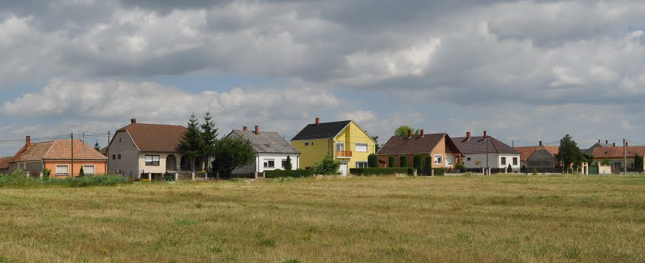

Településképi, utcaképi jelentőségű elemként meg kell említeni, hogy a házak mellett több helyen megmaradtak még az egykori agrár életformára utaló nagyobb, szélesebb kapuk, amelyek jellemző településképi elemként értékes, megtartandó részei az utcaképeknek. Ugyanilyen jellegzetes elemek a településen a meglévő előregyártott betonkerítések is.
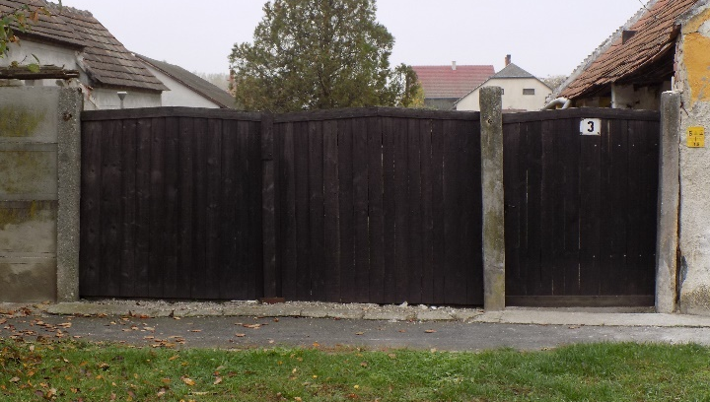

A TELEPÜLÉSKÉPI SZEMPONTBÓL MEGHATÁROZÓ ÉPÍTÉSZETI ÉRTÉKEK, HELYI VÉDETT ÉRTÉKEK, TELEPÜLÉSKÉPI JELLEMZŐK, NÖVÉNYZET

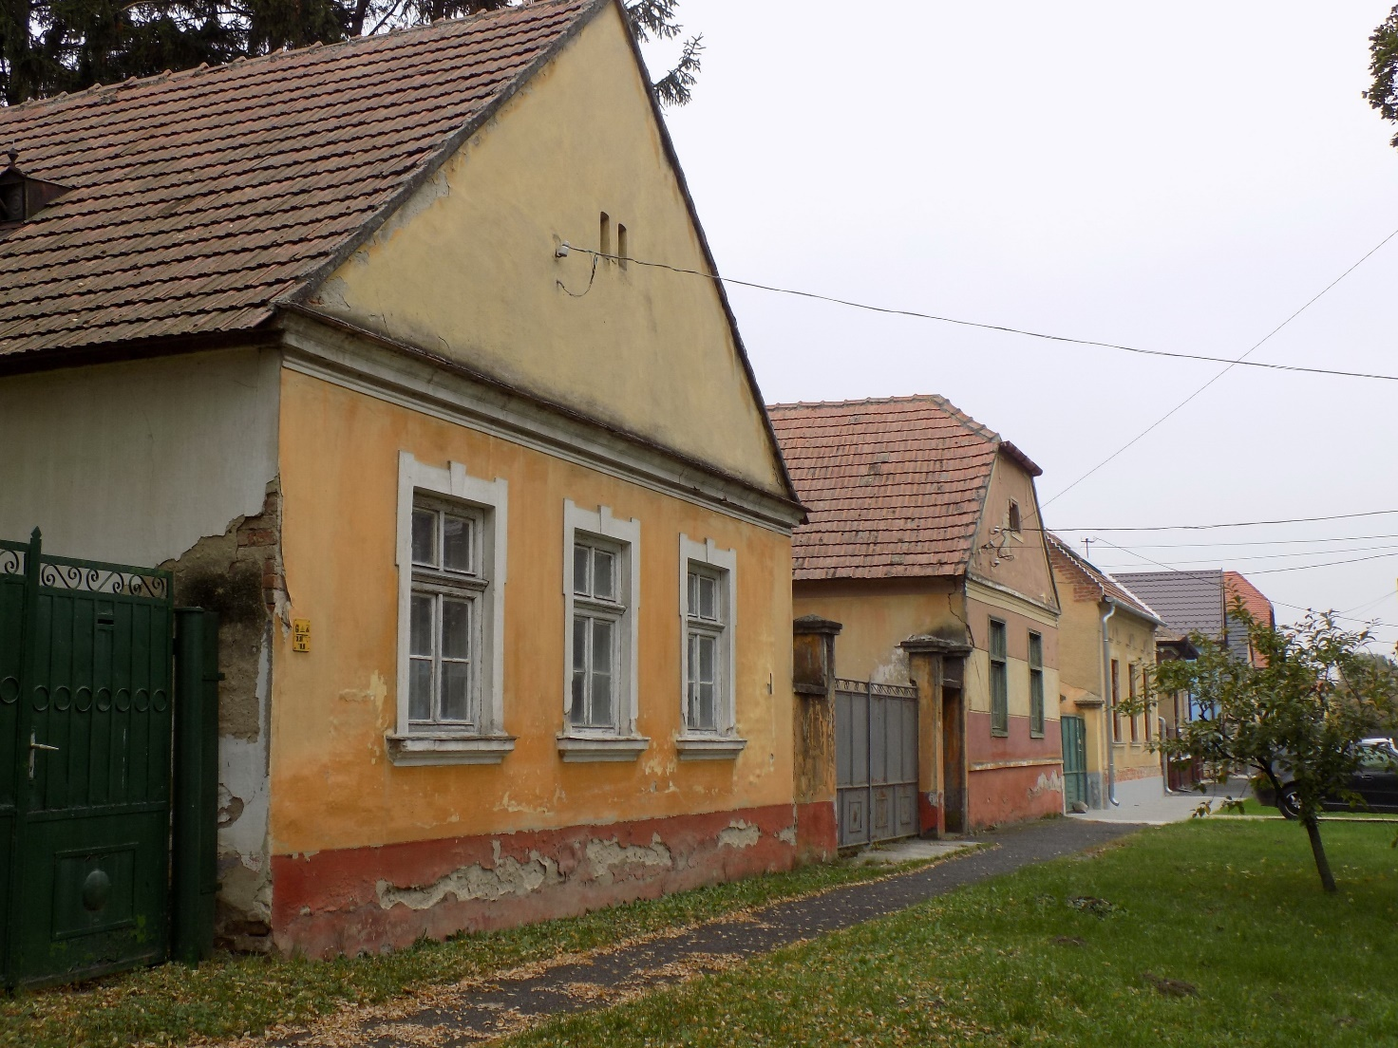

Építészeti értékek
Az országos vagy helyi védelmet nem élvező, de a hagyományos beépítési formát őrző, történeti értékű lakó- és gazdasági épületek, tömör deszkázott vagy fémlemez kapuk, tömör kerítések, amelyek elszórtan még fellelhetőek. Szerepük a település arculatában jelentős, egyrészt az épített örökséget kötik össze a természeti és mezőgazdasági tájjal, a közlekedés építményeivel, másrészt a hely történetével.

A legarchaikusabb formájú épületek az utcára merőleges gerincű oromfalas vagy kontyolt nyeregtetős épületek. Homlokzatukon kettő vagy három – álló téglalap alakú - ablak. A bejárat sosem az utcáról nyílik. Alaprajztól függően tornácos vagy tornác nélküli épületek, de a tornác nem fut ki az utcára. Homlokzatuk néha aszimmetrikus elrendezésű. Az épületek mellé társulnak a jellemzően tömör nagykapuk.

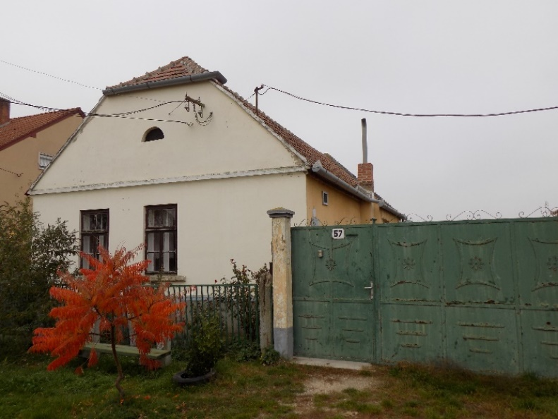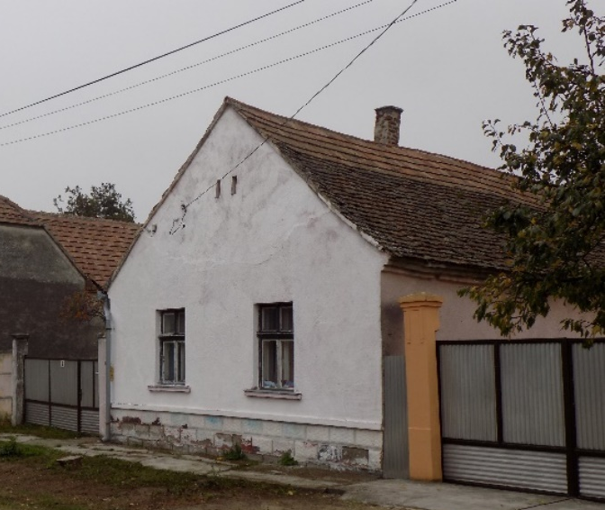
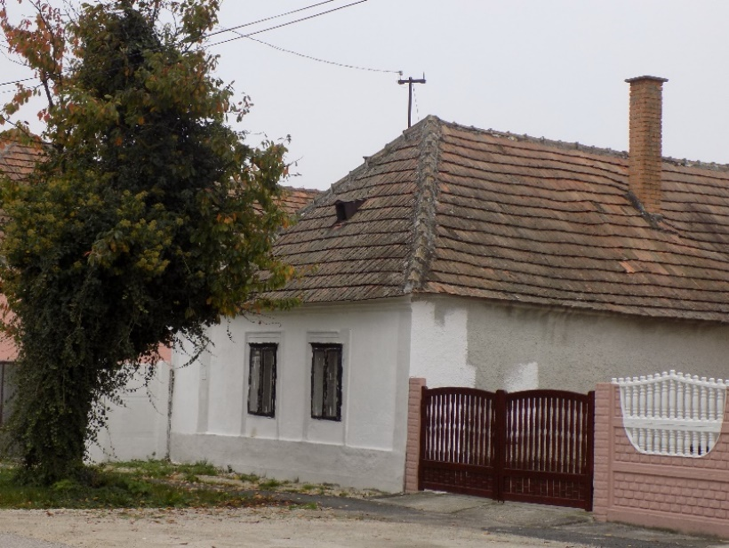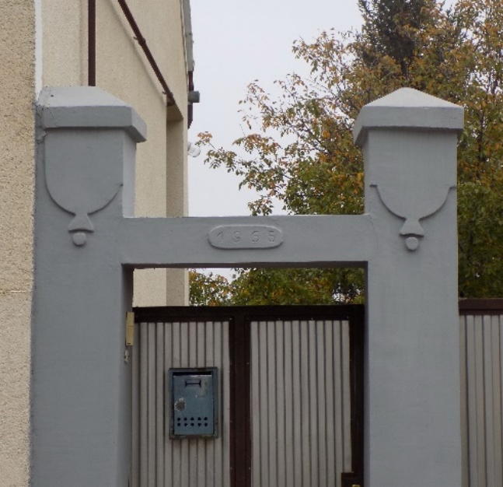

A második jellemző épületforma a beforduló tömegű, polgáriasodó ház, utcával párhuzamos eresszel és 3-4-5 (álló téglalap alakú) ablakkal az utca felé. Ezek az épületek korábbi, utcára merőleges tömegű házak bővítésével, vagy a városi polgári házak megjelenését utánozva terjedtek el. Ezeken az épületeken a nyeregtető lehet oromfalas kialakítású, de lehet kontyolt is, sokszor az L alakú beépítés, a hátra nyúló épületszárny miatt az egyik oldal kontyolt, a másik oromfalas. Az ablakok körül gyakran jelenik meg – a ház építési idejének és stílusának függvényében – klasszicizáló, romantikus vagy leggyakrabban historizáló stílusú vakolatdíszítés. A homlokzatot sokszor tagolják pilaszterek vagy armírozás, illetve párkányok. Bejárati ajtó soha nem nyílik az utcára.

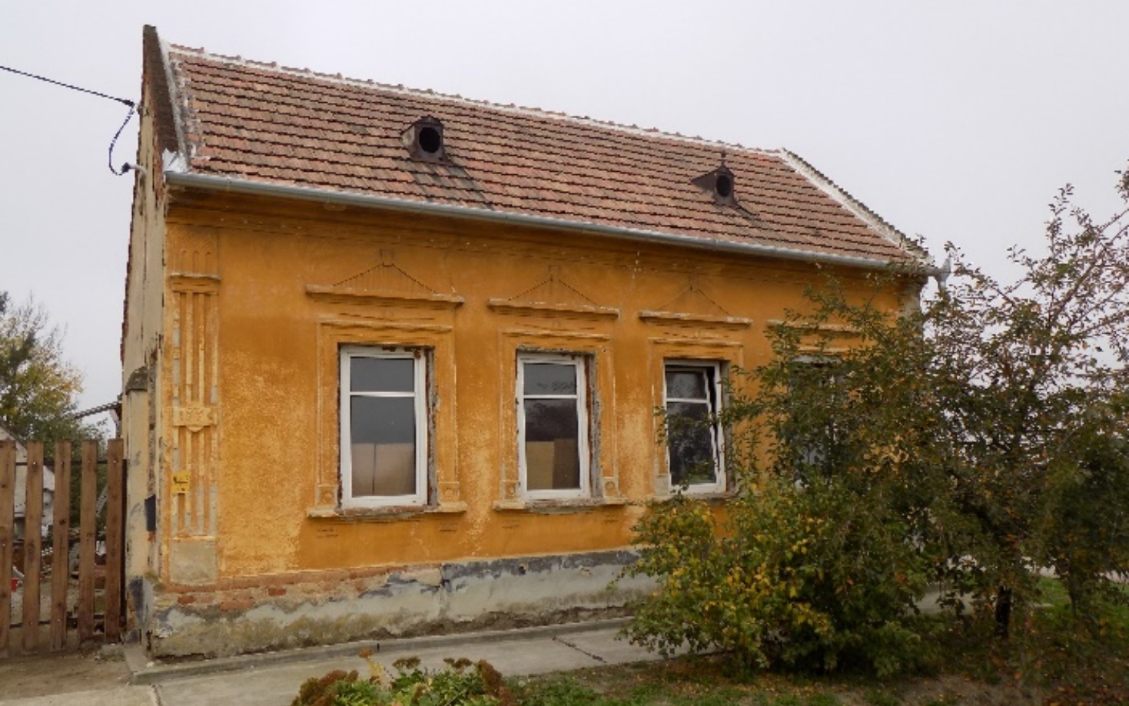
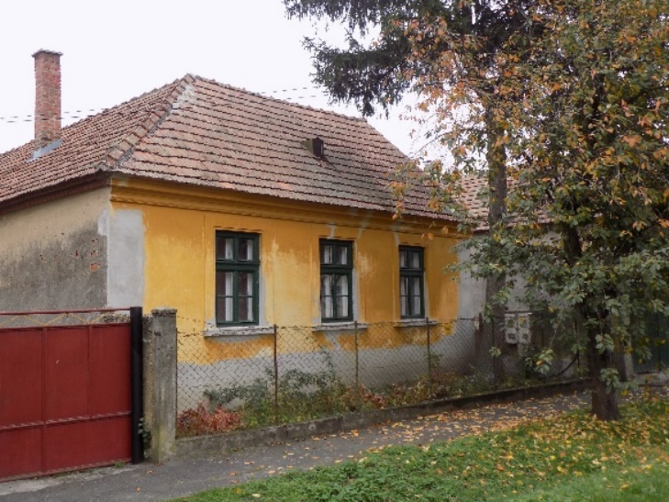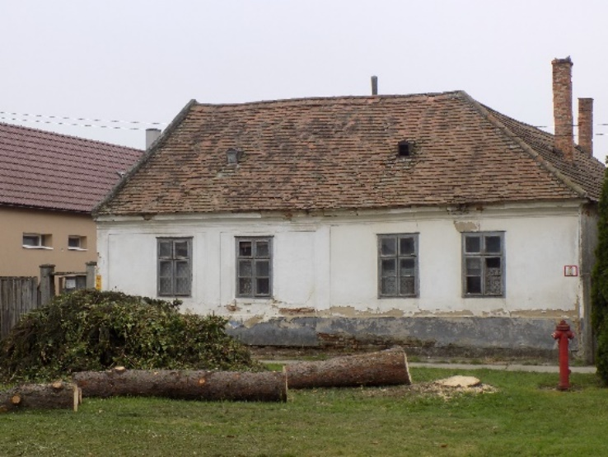
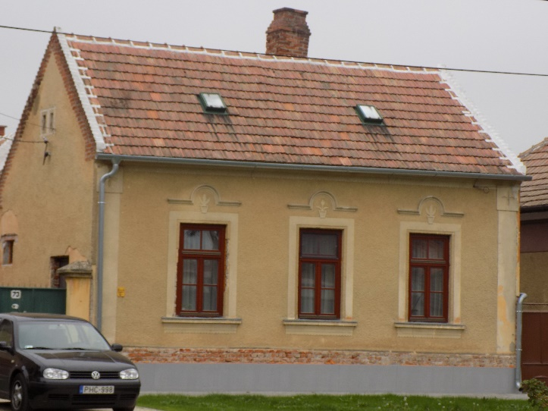
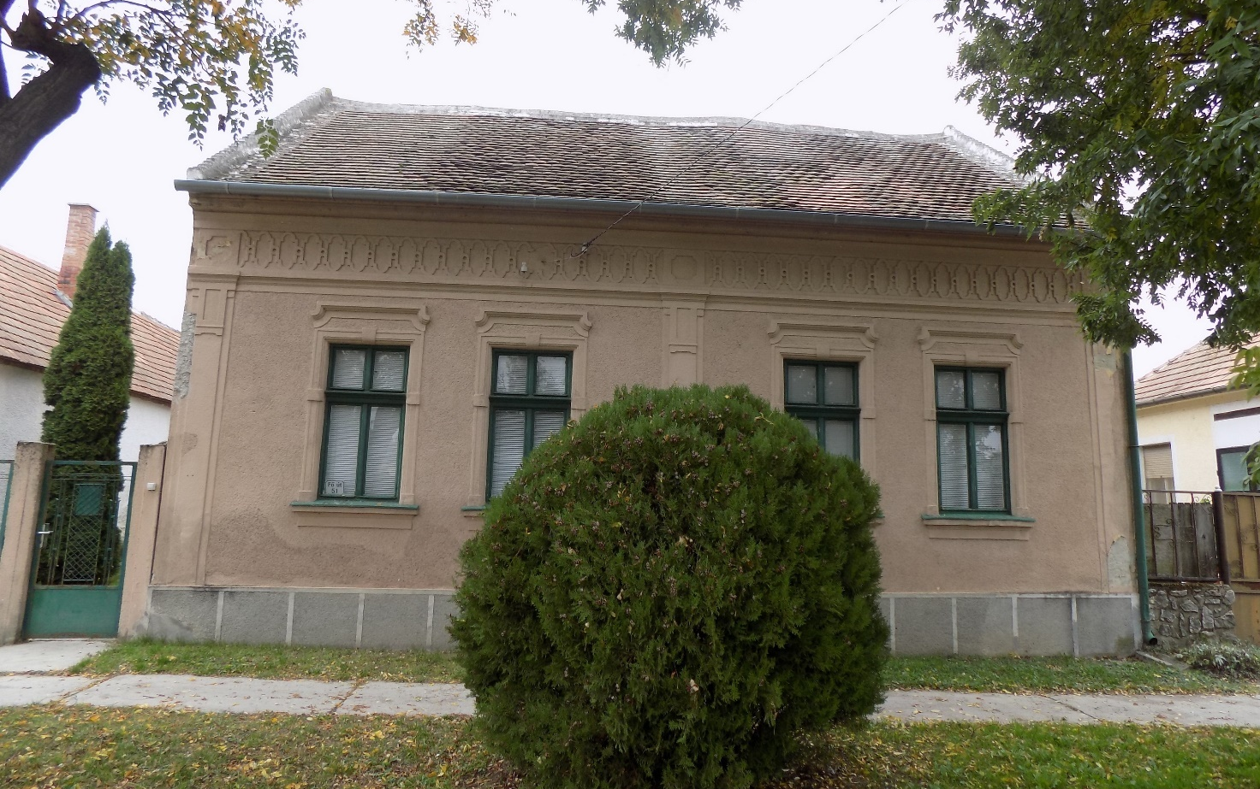
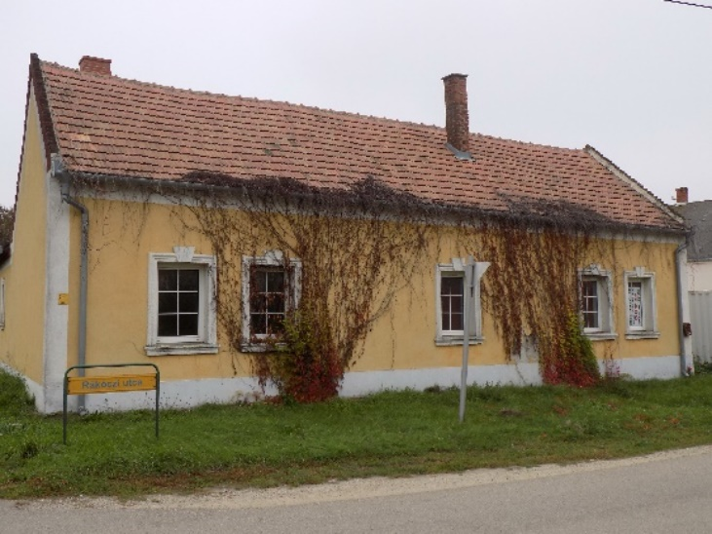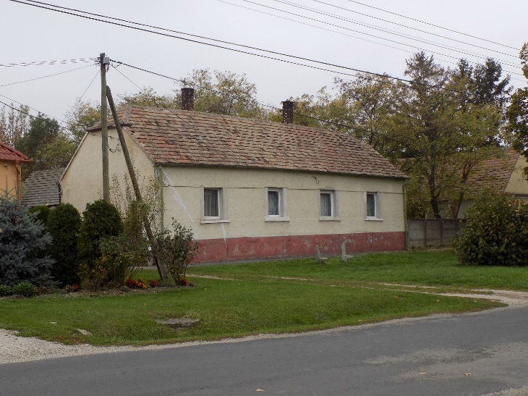
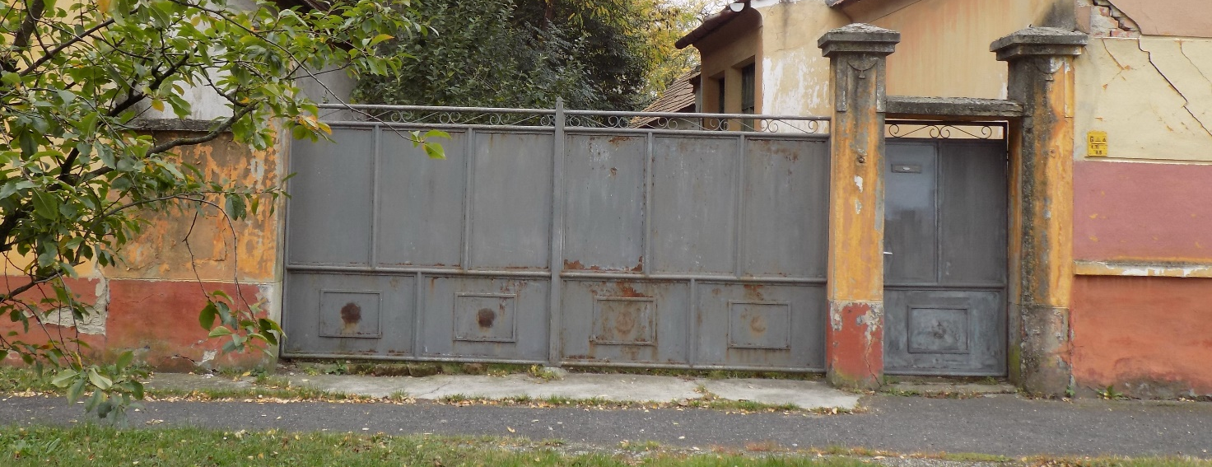

Műemlék
Országos védelemben részesített műemlék nem található a településen.
Szakrális és történelmi emlékek
A településen számos helyen találhatóak szépen karban tartott kőkeresztek, szobrok, amelyeket általában emblematikus fák vesznek körül. A temetőben szép számmal találhatóak megőrzésre érdemes régi sírok. A település máig megőrizve a keresztállítás hagyományát, új keresztek állításával emlékezik a történelmi múlt eseményeire.
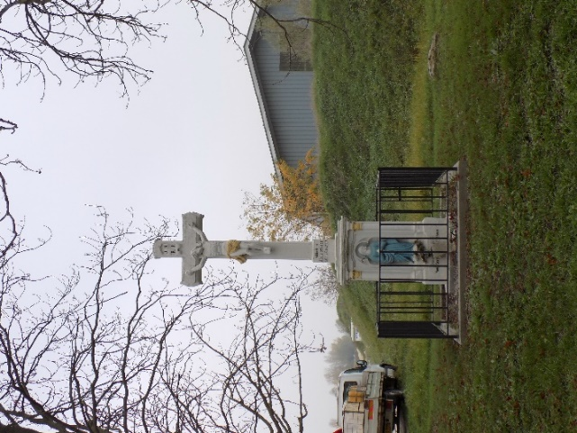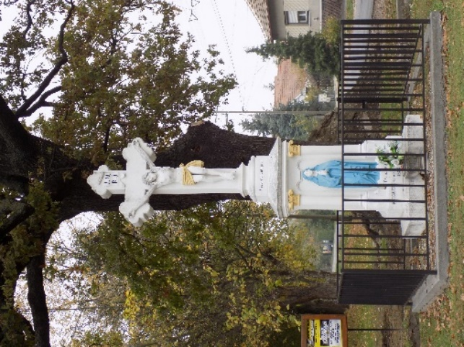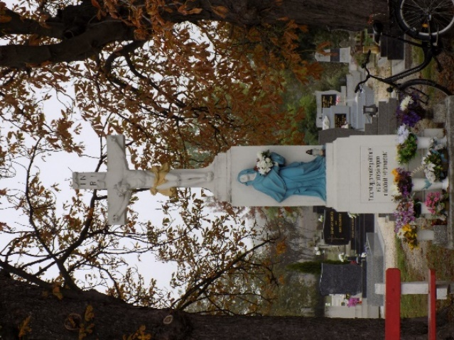
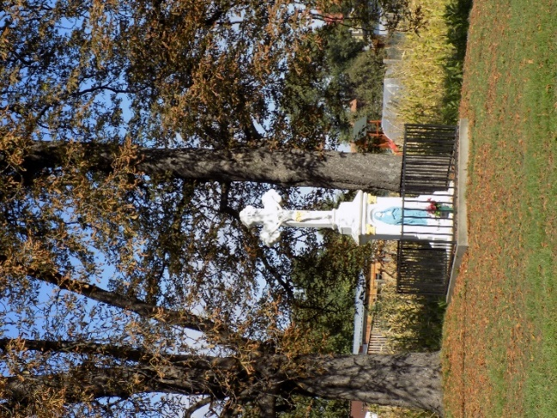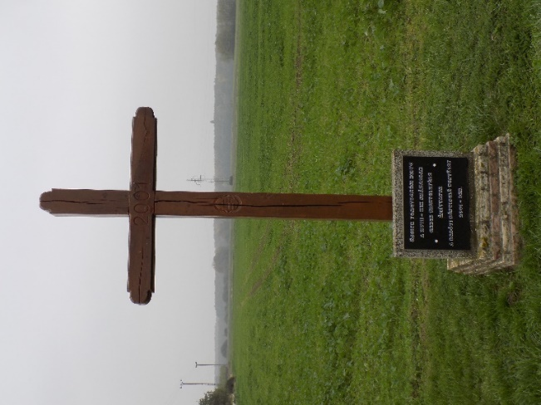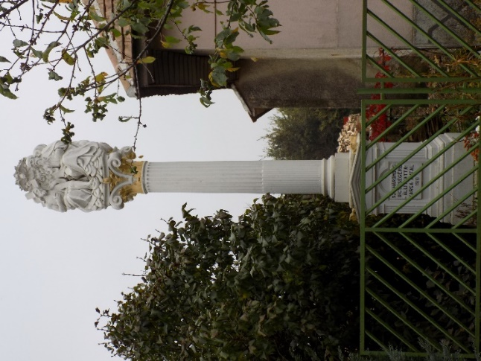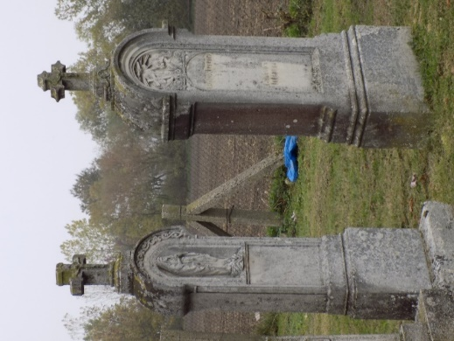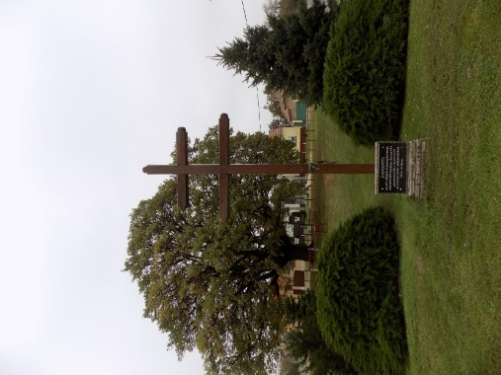

A település temploma előtt áll három szobor, a középső Szűz Máriát ábrázolja, a két szélső Krisztus keresztre feszítését és a keresztről levételt.

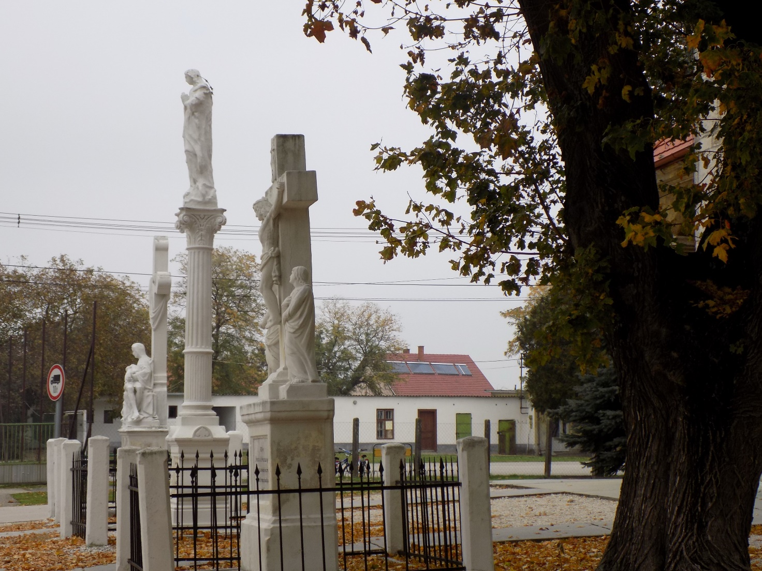
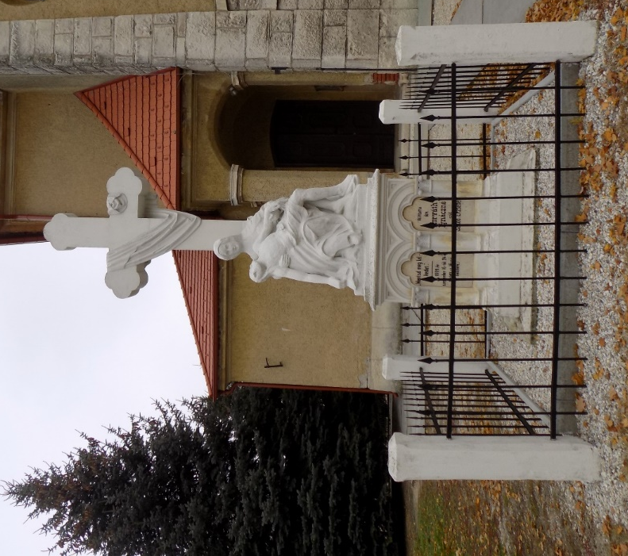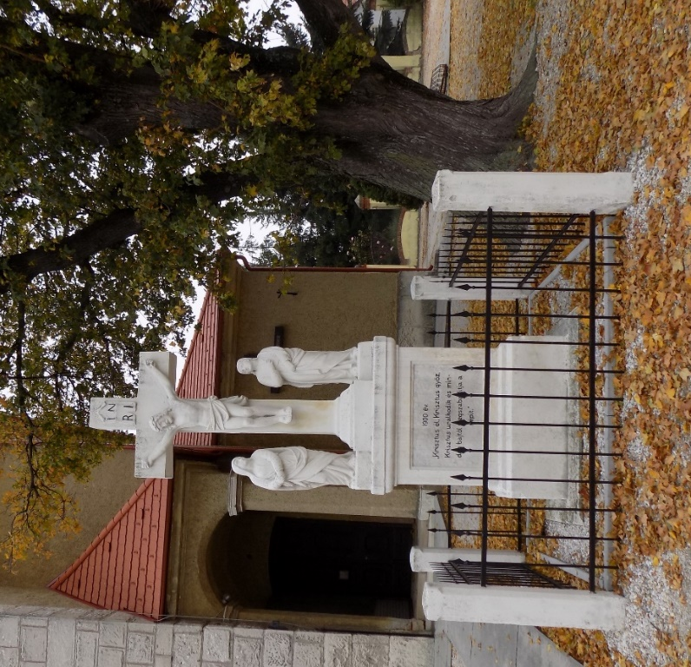

A település területén szerencsére szép számmal maradtak fenn ezek a szakrális és történelmi emlékek, amelyeket kellő tisztelettel tart karban és rendben a település.

Emblematikus fák – Királyfák
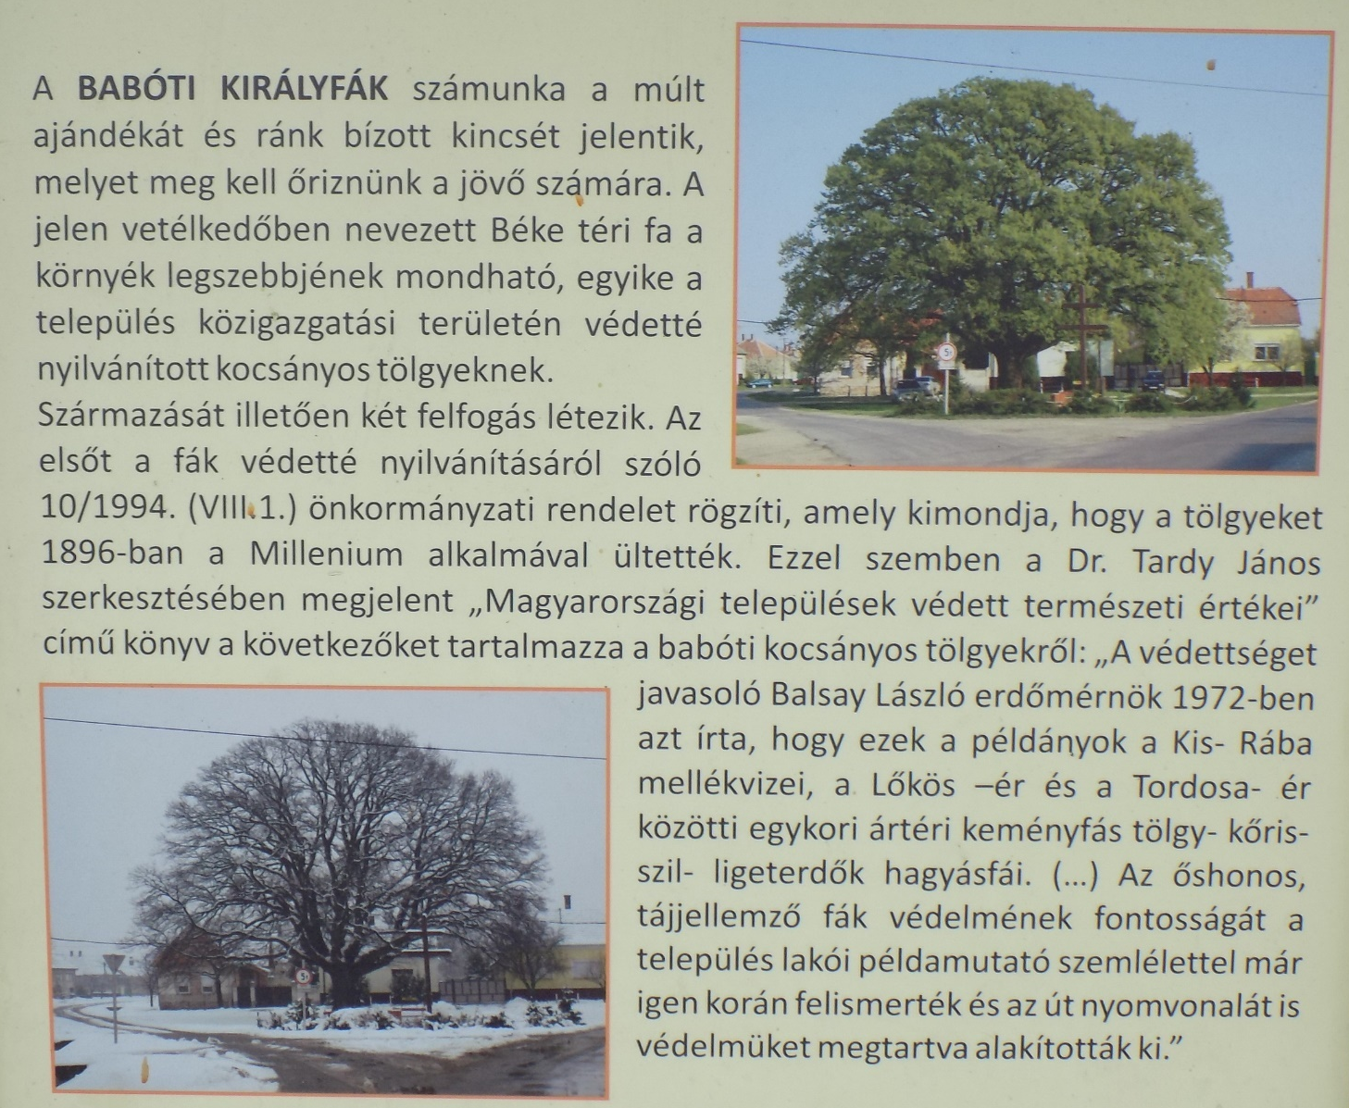
Ilyen 200 évesre tehető kocsányos tölgy több helyen található a település bel és külterületén. Ezek a fák a történeti és természeti jelentőségük mellett vitathatatlan településképi értékkel bírnak. Az idős fák a település hangsúlyos pontjain helyezkednek el, és mint említettük az idők folyamán számos kereszt és emlékmű került melléjük. Környezetük rendezett, karban tartott szépen parkosított. Királyfák állnak a temetőben és az utak mentén egyaránt.

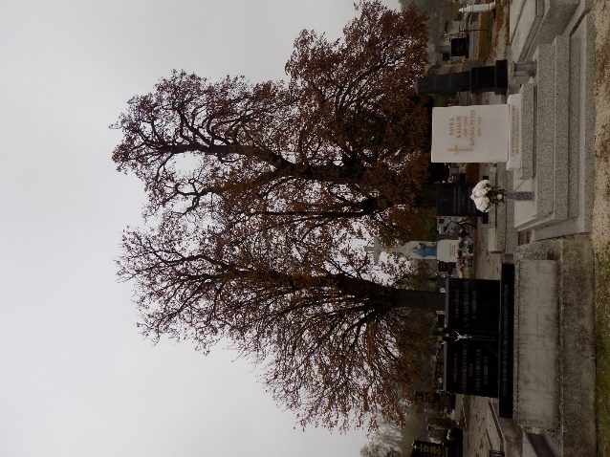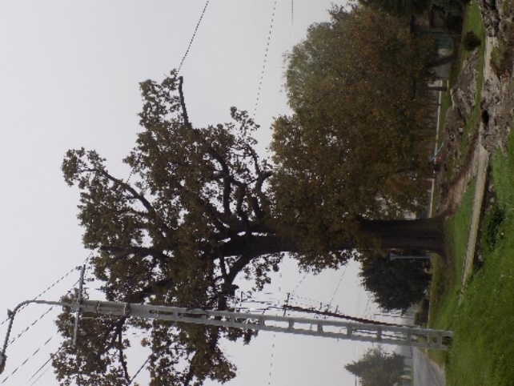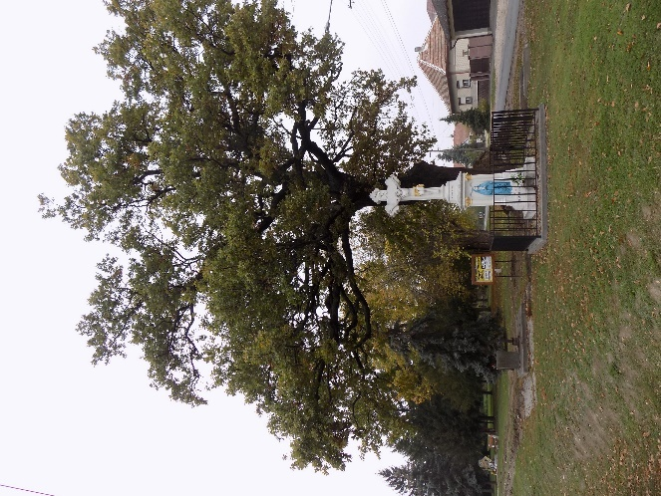

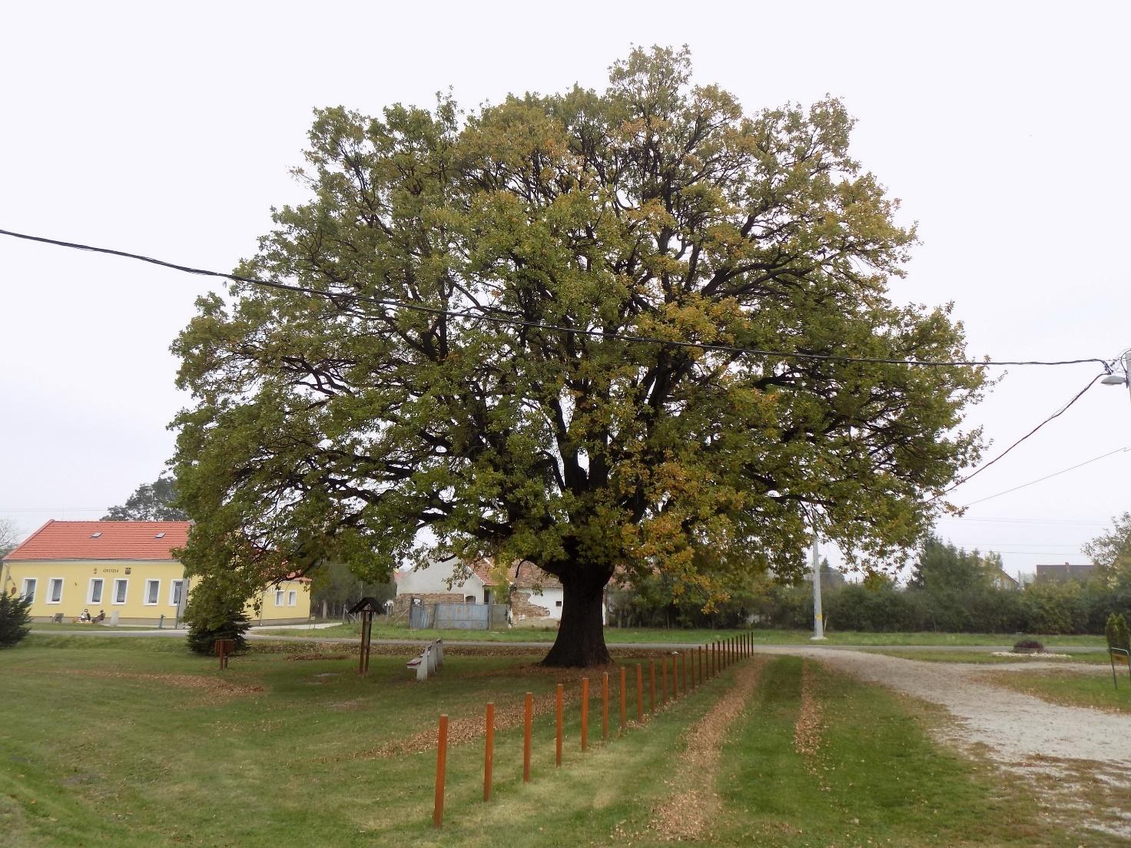

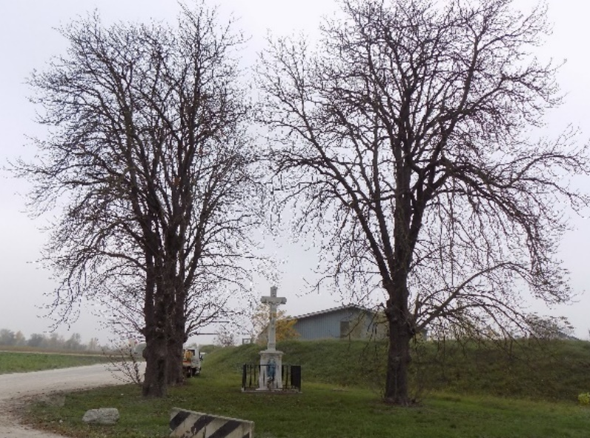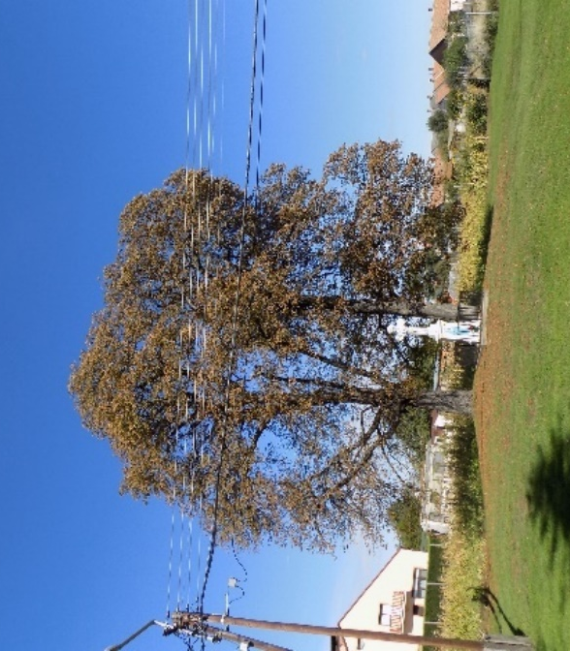

TELEPÜLÉSKÉPI SZEMPONTBÓL MEGHATÁROZÓ TÁJI ÉS TERMÉSZETI ÉRTÉKEK
Babót a Nyugat-dunántúli régióban, Győr-Moson-Sopron megyében, Kapuvári járás keleti részén, Kapuvár mellett helyezkedik el.
Természet-földrajzilag a település és határa a Kisalföld nagytáj, Győri-medence középtáj, Rábaköz kistájcsoport és Kapuvári sík kistájon helyezkedik el. Határa északon a Hansághoz kapcsolódik. Domborzata sík, felszíne kavicstakaróval borított. A külterületek nagy része mezőgazdasági művelés alatt áll. A Rábca vízgyűjtő területéhez tartozik. A vizek lefolyását Tordosa-patak, Kis Rába és Lökös-árok biztosítja. A település közigazgatási területén több lefolyástalan kavicsbánya-tó található. Babót és környezete felszínét a Répce, részben a Rába hordaléka alakította ki. Felszíne tökéletes síkság.

A tájat 115-125 m tengerszint feletti magasságú tájrészletek alkotják. A terület még a holocénban is süllyedt, ezért folyamatosan kavicshordalékkal töltődött. Ezeken a hordalékkúpokon helyezkedik el a falu. A folyóvízi kavics a felszín alatt összefüggő rétegekben található, könnyű kiaknázási lehetőséget biztosítva a kavicsbányászat számára. Ennek köszönhetően a településen és környékén is erőteljes kavicskitermelés folyik.
Babót tájszerkezetében a síkvidéki tájszerkezeti elem dominál. A külterület azon része, amely kavicsbányászattal nem érintett, mezőgazdasági és erdő-művelés alatt áll. A legjelentősebbek a szántóterületek, a gyepek, rétek és kaszálók aránya visszaszorult, gyümölcsös kis mértékben, szőlő egyáltalán nem jellemző. A területhasználatok megoszlásáról az adatok alapján kiemelhető, hogy az erdősültség meghaladja az országos átlagot.

A település tájhasználatának változásáról tájékozódhatunk, ha összehasonlítjuk a 18. századi I. katonai felmérés, 19. sz. második felében készült és a 3. katonai felmérés térképszelvényeit a mai műholdas felvétellel. A korábbi tájhasználatot erősen befolyásolta, hogy a völgyek vízjárta rétek, vizes területek voltak. A térképen jól látszik, hogy a mai közigazgatási terület déli részét erdő borította. A településhez ekkor egy katonatelep is csatlakozott (Órdót vagy Ordód), ám délről körbevette a valószínűleg tölgyerdő. A vizek szabályozatlanok voltak, vélhetően nagy területen magas vízállást eredményeztek, így a rétek, kaszálók is nagyobb arányban fordultak elő.
A II. katonai felmérés térképén már jól látszik, hogy a vízrendezéssel, vasútépítéssel párhuzamosan a szántóföldi művelés is előtérbe kerül, a kiemelkedően jó minőségű földek hasznosítása megkezdődik. A település közvetlen környezetében visszaszorulnak az erdők, kertek és gyümölcsösök, valamint szántók jelennek meg, és a beépített területi dél felé növekszik. A sík területen semmi sem akadályozza, hogy vasút nyílegyenesen fusson, így keresztülszelve a tájat. A történelmi útvezetések azonban a nem túl érzékeny vasútvezetés ellenére sem módosultak jelentősen, inkább kiegészültek az egyre jelentősebbé váló vasútállomások irányába tartó utakkal.
Az Google felvételen jól látszik, hogy az erdők aránya tovább csökkent, bár az erdősültségi arány még most is az országos átlag felett van, mégis jelentősen alul marad a történelmi térképeken ábrázolt erdők nagyságához. A település külterületének déli sávjában helyezkednek el a jelentős kiterjedésű erdők, amelyek Natura 2000 és ökológiai hálózati védettséget is élveznek.

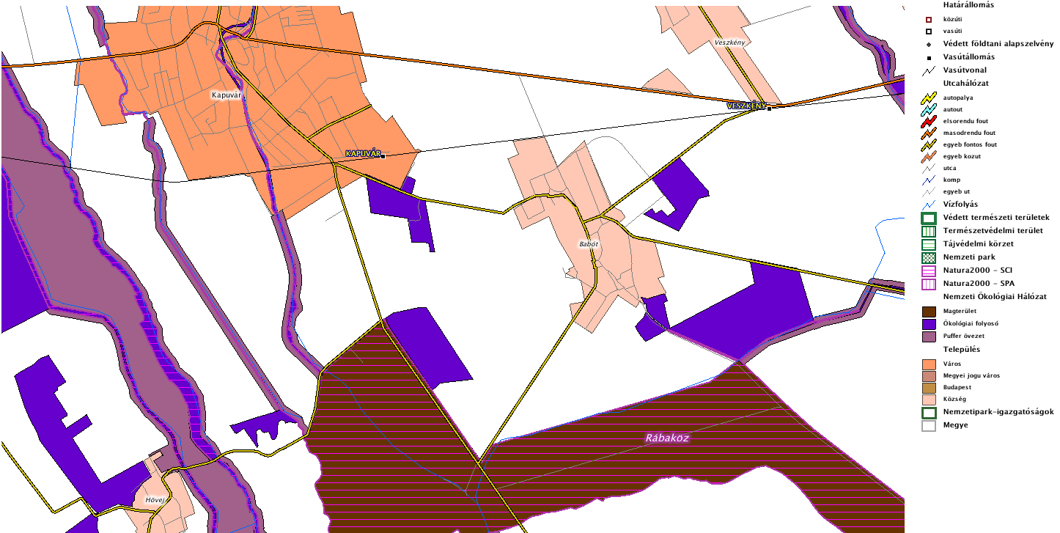

A település többi részén a mezőgazdasági termelés az uralkodó, illetve a felszín közelében fellelhető kavicsréteg következtében bányák alakultak ki. A bányák megjelenése a legjelentősebb tájhasználati változás a település 20. századi életében, hiszen más komolyabb gazdasági vagy infrastrukturális fejlesztés eddig nem érintette. A településen a beépített terület csak kis mértékben nőtt a feudális kori „fénykorához” képest. A már felhagyott bányák tavakká alakulnak és üdülési hasznosításukat tervezi a település.
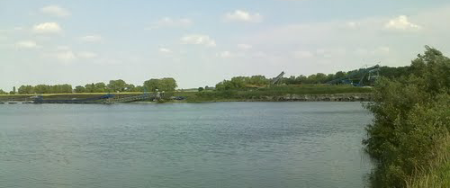

Nagyobb állóvizek a településen a horgásztavak (felhagyott bányatavak) és a jelentős kiterjedésű kavicsbánya tavak, amelyek területe várhatóan még a jövőben is növekszik a szántóterületek rovására.
A Fertő-Hanság Nemzeti Park Igazgatóság által rendelkezésre bocsátott adatok alapján:
Babót közigazgatási területét nem érinti országos jelentőségű védett természeti terület.
Az országos településrendezési és építési követelményekről szóló Korm. rendelet értelmében a mocsár és a nádas természetközeli területnek minősülnek. Tervezett természeti területként szükséges kezelni az erdő, gyep, nádas, művelési ágú termőföldeket.
Babót közigazgatási területe a „Kiemelten fontos" besorolású Hanság Érzékeny természeti terület ÉTT által érintett. A Hanság Magas Természeti Értékű Terület (MTÉT) nem érinti Babót közigazgatási területét.
A település közigazgatási területét a közigazgatási terület déli részén a Rábaköz elnevezésű Natura 2000-es kiemelt jelentőségű élőhelymegőrzési területek érintik.
Babót közigazgatási területén az országos ökológiai hálózat övezetei közül az ökológiai magterületek és ökológiai folyosó területek találhatóak meg.
És végezetül Babót területe érintett a „tájképvédelmi szempontból kiemelten kezelendő területek " elnevezésű országos övezettel.

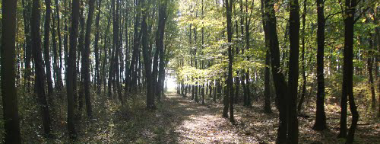

ELTÉRŐ KARAKTERŰ TERÜLETEK LEHATÁROLÁSA

TELEKSZERKEZET ÉS TELEKHASZNÁLAT, BEÉPÍTÉSI MÓD ÉS ÉPÜLETTÍPUSOK
A község területén a telekszerkezetet jellemzően az országos úthálózat alakította. Az utakat kísérve egymásmellé sorolt, keskenyebb, de rendkívül mély telkek rendszere jött létre a mai Fő utca utca mentén. A Fő utca mentén a telkek szélességei 12m-16m közöttiek. A telekmélység a telek elhelyezkedésétől függően változik 55m-től 270mig. Az Ordódi utca két oldalán szintén hagyományos szalagtelkek alakultak ki, de ezek mélysége 70 m körül van. Az eredeti nagyméretű telkek mára számos esetben több telekrészre oszlanak.
A fentiektől eltérő, szabálytalan alaprajzú, kisméretű telkek alakultak ki a Széchenyi István utcában, a Fő utca déli részén, a Hunyadi utca, valamint a zsákutca jelleggel működő kisebb "közök", azaz a Táncsics Mihály utca, Kossuth Lajos utca mentén. Itt az útifalu jellegtől eltérően a halmazjellegű beépülés a jellemző, így a szabályos és szabálytalan telkek sora egymást követi. Az egészen apró telkek kicsit nagyobbak csak a rajtuk álló épületnél. A nagyobb telkek is éppen elérik az 1000 m2-es telekterületet.
A XX. század folyamán bekövetkezett telekosztások révén, a szabályosan kialakított utcák mentén kisebb és szabályosabb telkek is keletkeztek pl.: a József Attila utca, Zöldmező utca Bercsényi utca. Itt a telkek szélessége 16m és 20m-között változik, a telkek mélysége 60-80 m között mozog.
A község belterületén a lakóépületek és a lakótelkek gazdasági célú melléképületei is az oldalhatáron álló építési helyen belül helyezkednek el. A jellemző beépített oldalhatár az északi, északkeleti és északnyugati oldalhatár, vagyis a telekhasználat és az épületbenapozottság szempontjából kedvezőtlen oldalhatár. A 25m-nél szélesebb telkeknél, melyek elsősorban a település központjában található intézményekre jellemzők, az építési helyen belül szabadon álló, illetve zártsorú jelleggel került sor az építkezésre.
A gazdasági területeken és a kereskedelmi szolgáltató funkciójú telkeken a nagyobb tömegű épületek többnyire szabadon álló építési helyen belül állnak. A kisebb tömegű tárolók, raktárak néhány helyen, oldalhatárra kerültek.
Babótra a laza beépítettség a jellemző, csak egy - két aprótelek szintjén jött létre némi túlépítettség.
A meglévő épületek többségénél a párkánymagasság 3,5m-4,5m között van. A 80-as években épült lakóépületek ennél magasabb 5,5-6,0 m-es párkánymagassággal épültek. Ezek a magasabbak az utcákban elszórtan, de minden utcában megtalálhatóak. Egyes kereskedelmi szolgáltató vendéglátó épületnél megjelenik az 5-6 m-es párkánymagasság is.
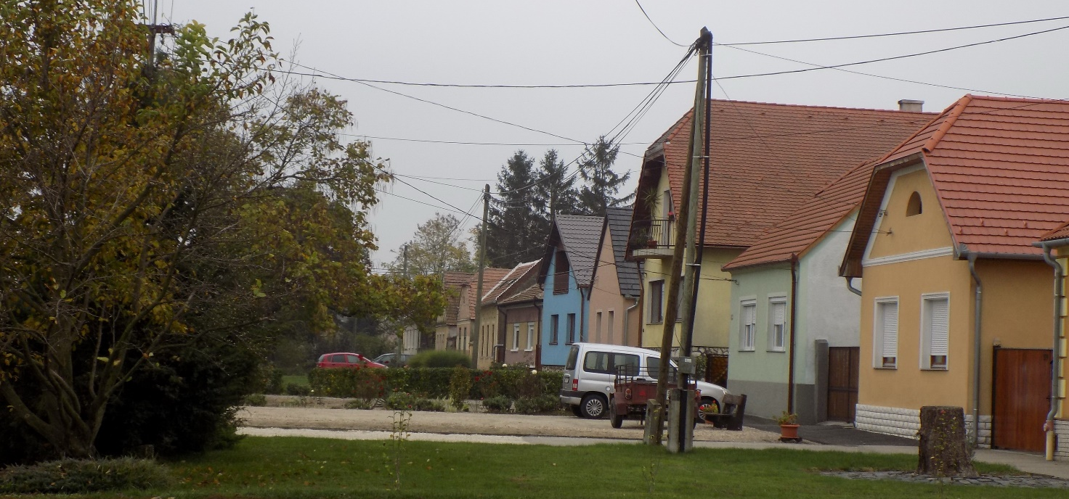
A települési környezetből csak a római katolikus templom tornya emelkedik ki.
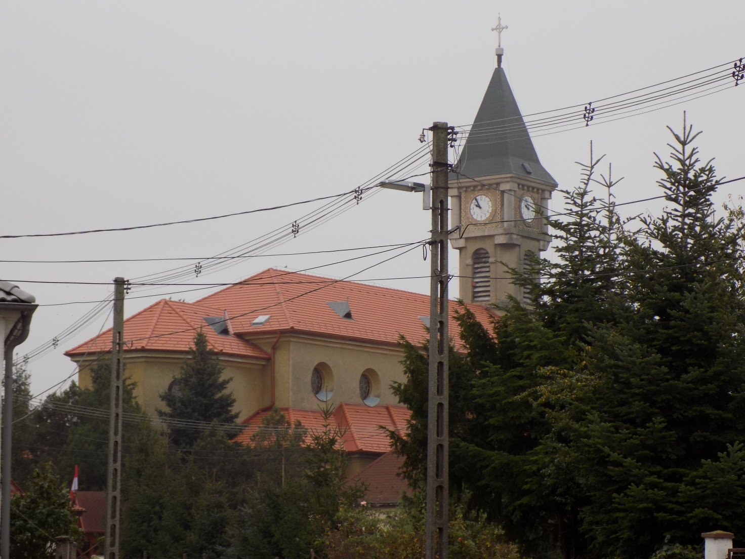
A falu keskeny és mély telkeinek jellegzetes, az őstermelő életmódból és a telek gazdaságos, többcélú kihasználásából adódó elrendezése az oldalhatáron álló hosszúházas, fésűs beépítés. A hagyományos lakóépület egytraktusos, háromosztatú ház, utcára merőleges tetőgerinccel, amit többé-kevésbé zárt sorban követnek a gazdasági jellegű építmények.

Az életmód polgárosodása nyomán elsősorban a főutcán kialakul a hajlított házas épületforma. Az L alaprajzú épület itt is oldalhatáron áll, de az utcai front bővítésével, az utcával párhuzamos tetőgerinccel, „befordul” az épület. Az udvar és az oldalszárny gazdasági célú használata miatt az utcai front nem épül be teljesen. Általában az épület bejárata megmarad a kert felől. A község újkori arculatát jelentősen átalakították az 1960-as és 70-es években épített „kockaházak”, a jellemzően négyzetalaprajzot közelítő, mintegy 100 m2 alapterületű kéthelységsoros típusházak, sátortetővel.

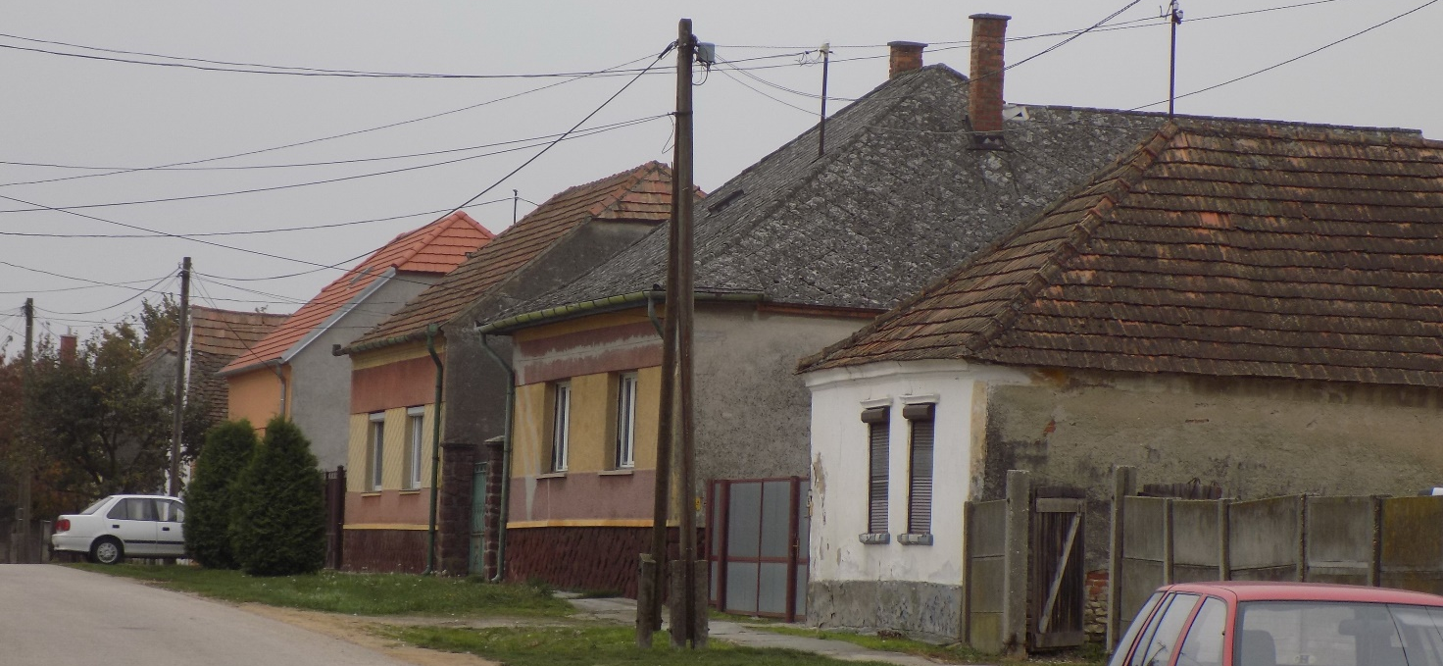

1980-as években jelentek meg az emeletes lakóházak, az előbbi típusházak bővítéseként.

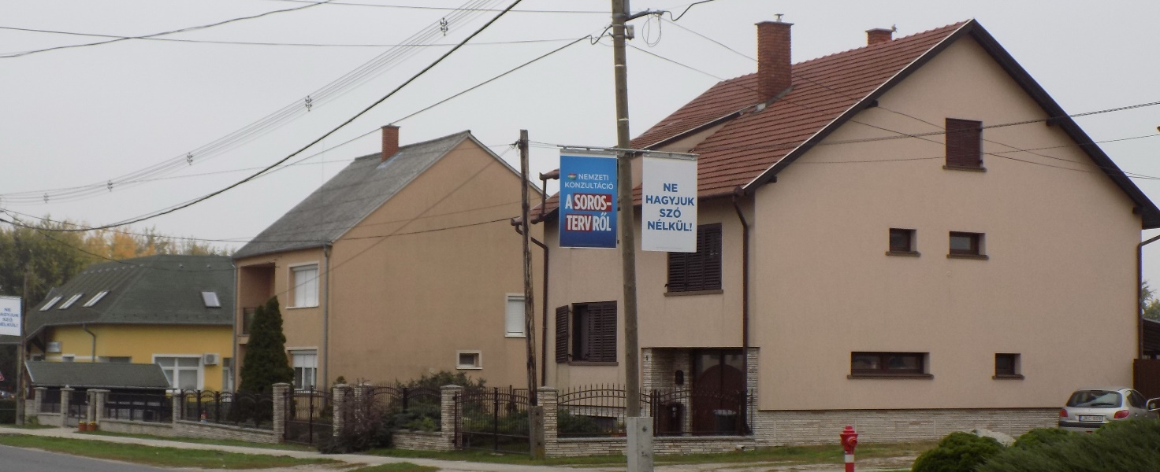

Az épületállomány nagy része a XX. század második felében épült, így a régi hagyományokat őrző környezeti kultúra csak nyomokban lelhető fel. Mintaként az új épületek formálásánál nem követték az építtetők a régi tömegarányt, építészeti formálást. Helyi sajátosságokat őrző védelemre érdemes utcakép, amint azt az előzőekben említettük nincsen. A térarányt jellemzően az országos utak közterületi szélességei és előkert nélküli beépítései adják.
Fentiek alapján a település beépített és beépítésre szánt területét két övezetre osztottuk.

TELEPÜLÉSKÉPI SZEMPONTBÓL MEGHATÁROZÓ BEÉPÍTÉSRE SZÁNT TERÜLETEK

Babót több száz évre visszatekintő településszerkezetében megmaradt a Fő utca, Odód utca, Széchenyi és Kossuth utca történelmi vonalvezetése, az utcák mentén pedig a hagyományos telekszerkezet. A teljes település lakóterületén megmaradt a hagyományos oldalhatáron álló beépítés.
Az említett utcákban megmaradt néhány utcaképi, településképi vagy építészettörténeti szempontból értékes régi ház és kerítés.
A jövőben ezeken a területeken kerülendő a hagyományos és kialakult épületmagasságoktól, párkánymagasságoktól kirívóan elütő, az utcák ritmusát megbontó épületek megjelenése.
Fontos az épületarányok, nyílásosztások, hagyományos anyaghasználat, színvilág megőrzése. Megvédendő az utcák, lakóépületek ritmusa ezért kerülendő a telkek utcafonti összevonása.
A területen lévő megmaradt régi házak felújítása esetén törekedjünk eredeti tömegük és anyaghasználatuk, és a régi épületek nívós, jellegzetes részletképzései: a tornácok, párkányok, homlokzatok, fa-anyagú, hagyományos osztású ablakok, nyíláskeretek, kerítések, kapuk megtartására.
Új építés esetén is törekedjünk a hagyományos anyagok és felületképzések (vakolat, kő, fa,) és világos színek (fehér, drapp, vajszínű, terrakotta stb.) használatára.
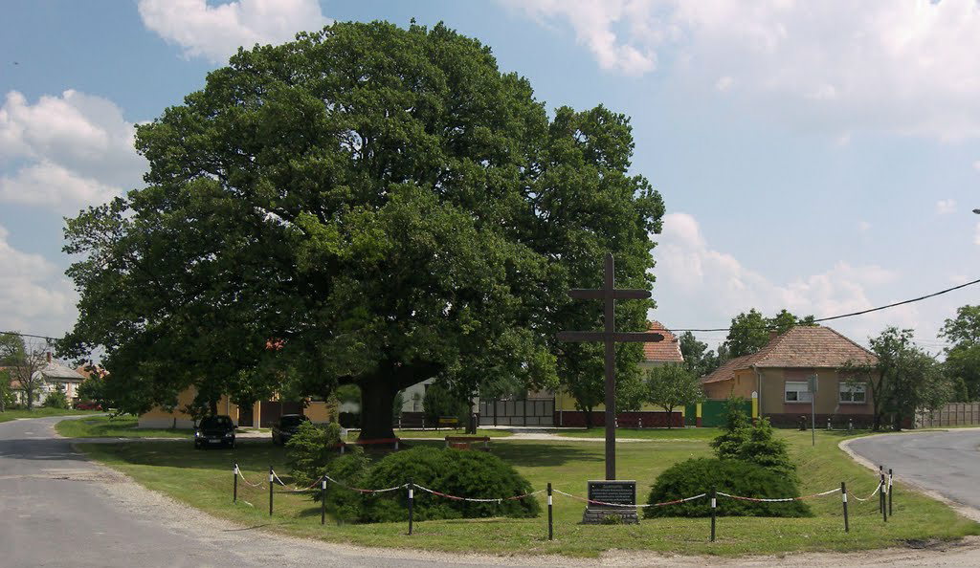

A területen belül, átépült ugyan az épületállomány de továbbra is megtartandó és védendő érték az utcahálózat, az utcák vonalvezetése, szélessége vagy adott esetben keskeny mivolta, a kialakult teresedések, tölcséres útcsatlakozások, az előkert nélküli beépítések jellege és a telekstruktúra, a beépítés módja és az utcákban kialakult épületek magassága, léptéke.
Ezen a területen találhatóak továbbá a település meghatározó középületei, jellemzően nagyobb tömegű, magasabb építmény és párkánymagasságú épületeikkel.

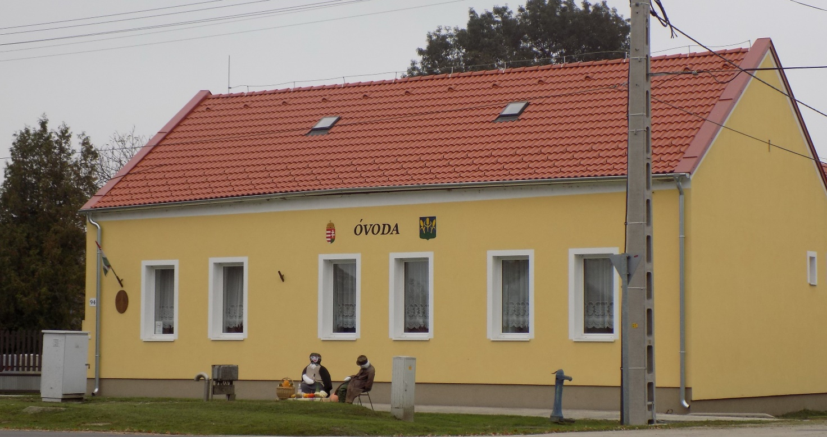
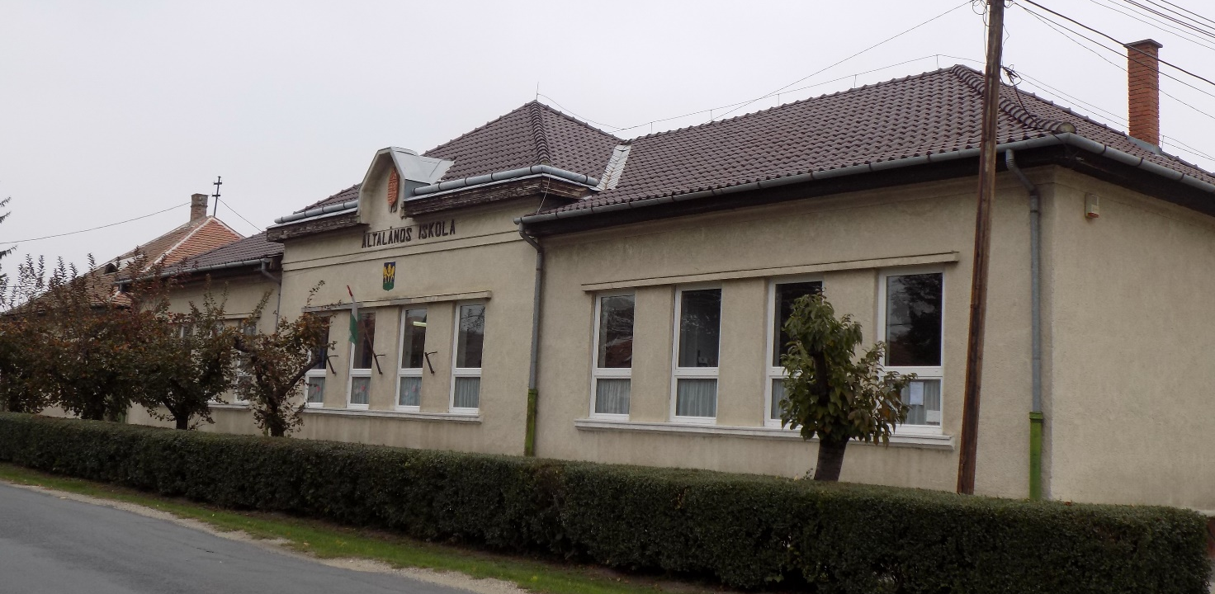

Az épületek mellett hangsúlyos utcaképi elem a hagyományos tömör fém vagy fa kapu (kétszárnyú nagykapu, mellette kiskapu), és az elemes betonkerítések, amelyek megőrzése vagy újbóli felépítése fontos településképi elem lehet a területen.
A külső településrészek mérnöki, sematikus telekosztásaival, utcahálózatával, szabályos négyzetes alakú, azonos méretű telkeivel ellentétben a történeti településrészben egy organikus telek és utcahálózatot találunk, változatos alakú és nagyon eltérő méretű telkekkel, közterület-szélességekkel.

ÁTALAKULÓ TELEPÜLÉSRÉSZEK, TELEPÜLÉSKÉPI SZEMPONTBÓL NEM MEGHATÁROZÓ TERÜLETEK
Az átalakuló területek lakóterületinek utcaképei épületállományukban, építészeti stílusaikban nagyon változatos képet mutatnak. Az 1940-es 1960-as évektől napjainkig a sátortetős, 80-as évekbeli nyeregtetős épületeken át a legújabb korok mediterrán stílusú házáig, az egyszintes, kétszintes, pincelakásos, tetőteres épületekig bezáróan mindenféle épület megtalálható a településen.
Az utcák, tömbök anyaghasználatukban, színhasználatukban, tetőformáikban, építészeti stílusaikban és minőségükben nagyon eltérő képet mutatnak.
Ezért lenne fontos a jövőben, hogy a meglévő épületek közé épülő új házak ill. átépített, átalakított házak hasonló tetőhajlásszöggel és hasonló tetőidommal épüljenek, mint környezetük. A túl magas, illetve túl alacsony hajlásszögű tetővel rendelkező épületek nem illeszkednek az átalakuló településrészének utcaképéhez.
Az átalakuló településrészen, ahol vegyesen állnak földszintes, tetőteres és földszint + emeletes épületek, fokozottan fontos a megfelelő magasság megválasztása illeszkedéssel!
A meglévő épületek közé épülő új családi házaknak hasonló magassággal kellene épülniük, mint környezetük.
Az új házak építésénél, felújításnál, átalakításnál a tetőhajlásszögét a szomszédok figyelembe vételével javasolt megállapítani. Azonos tetőformák alkalmazásakor egységes, nyugodt utcakép jön létre. Kerüljük a túlzottan tördelt, túltagolt tetőformájú kialakítást.
Ezeken a területeken sem ajánlott a feltűnő és a rikító, kirívó színhasználat, a rikító színű fém-, és műanyag lemezfedések és burkolatok alkalmazása. Egy épületen belül az adott utcaképbe illeszkedő, de egymással harmonizáló színek használata javasolt. A házak egymással harmonizáljanak és ne rivalizáljanak.

A volt kavicsbányák környezetében Kapuvár határában és a település déli részén jelentős hétvégi házas üdülőterületek ill. délen lakóterületek kerültek kijelölésre a településrendezési tervben, amelyek beépítése, beépülése meg is kezdődött. A pihenő és horgásztavak környezetében továbbra is laza, szellős beépítésű területek kialakulása a cél, visszafogott, igényes anyag és ízléses színhasználatú, letisztult épületállománnyal.

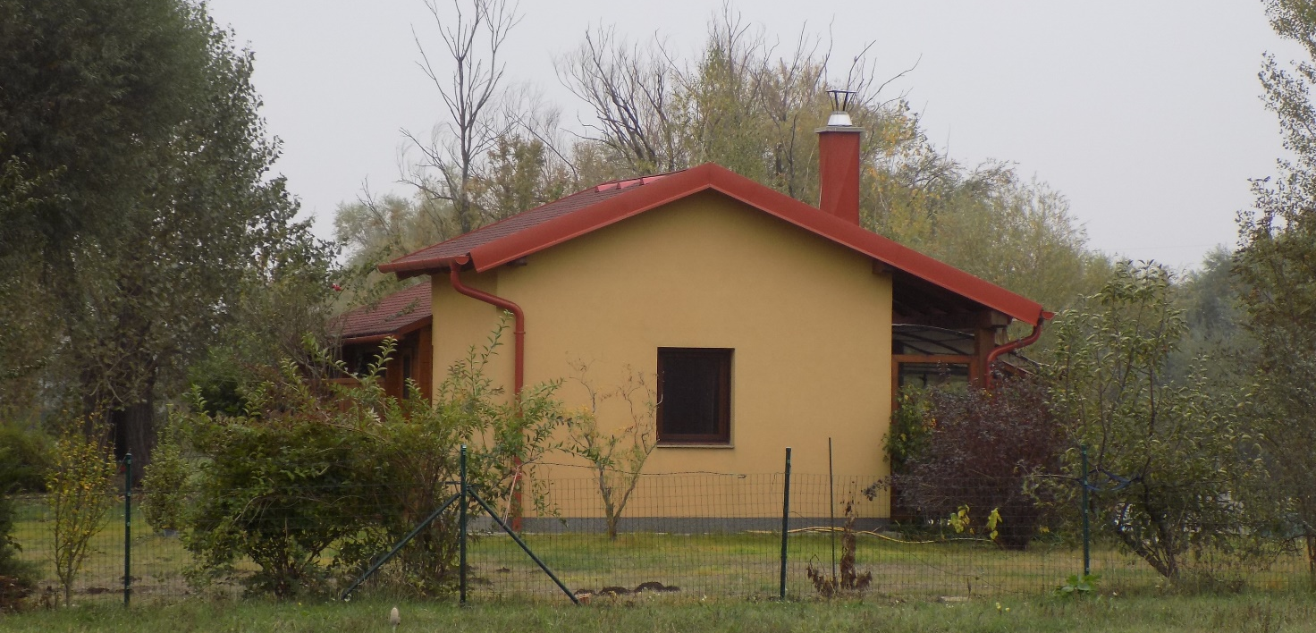

Az átalakuló településrészek körébe tartoznak továbbá az ipari gazdasági területek, kereskedelmi gazdasági területek, továbbá a sport és szabadidős területek, rekreációs területek, valamint a kavicsbányák területei.
Ezeken a területeken az átalakulást, valamint új beépítésre szánt területek kialakulását, nagyobb sűrűségű, magasságú épületállomány megjelenését nem lehet és nem is kell megakadályozni, hiszen ez a lakosság megváltozott életmódjának, igényeinek ill. a település gazdasági fejlődésének természetes következménye.
Fenti területek beépítéseinél a telkek mérete és a beépítés módja a funkcióhoz (üzemi, gazdasági, rekreációs stb.) igazodjon. Az épületek arányai, részletei és anyaghasználata a funkciót tükrözze.
Az épületek megjelenése a tájban vagy települési környezetben megfelelő építészeti formálás és rendezettség mellett elfogadható. Ezeken a területeken is lehetőség szerint kerülendő az erős színek használata.
Az épületek kialakításának fő szempontjai: a terephez, környezethez való illeszkedés, lehetőleg egyszintes kialakítás, egyszerű, letisztult tömegformálás, természetes, naturális anyagok és színek használata.

BEÉPÍTÉSRE NEM SZÁNT TERÜLETEK
A beépítésre nem szánt területek körét két részre osztottuk a településen.

TELEPÜLÉSKÉPI SZEMPONTBÓL MEGHATÁROZÓ BEÉPÍTÉSRE NEM SZÁNT TERÜLETEK ÉS EGYÉB BEÉPÍTÉSRE NEM SZÁNT TERÜLETEK

Babót közigazgatási területének jelentős része érintett tájképvédelemmel ill. ökológiai magterülettel és ökológiai folyosó övezetével és ökológiai puffer területtel. Ezek a területek jellemzően az erdőterületeket és a Tordosa-csatorna és a Kis-Rába vízfolyások menti területeket fedik le.
A jövőben ezek azok a területek, amelyeken nem lenne kívánatos épületállomány megjelenése, ill. tájképet romboló vezetékek, adótornyok stb. megjelenése.
A kialakult tájhasználat, a mezőgazdasági vagy gazdasági és kavicsbányászati valamint szabadidős tevékenységek azonban szervesen kapcsolódnak a település életéhez, gazdaságához, annak működőképességéhez. Nem lehet tehát cél teljesen kizárni a külterületekről egy-egy laza, szellős beépítésű rekreációs, sport-szabadidős létesítményeket magukban foglaló területeket, a kavicsbányászat területeit, egy-egy mezőgazdasági építményt.
Ezért településképi szempontból nem meghatározó, egyéb beépítésre nem szánt területek körébe soroltuk azokat a területeket, amelyeken megengedhető épületállomány, villamosvezeték, adótorony, napelempark stb. megjelenése. (horgásztavak, kavicsbányák területei, mezőgazdasági területek)

ELTÉRŐ KARAKTERŰ TERÜLETEK TÉRKÉPI LAHATÁROLÁSA

AJÁNLÁSOK

A TELEPÜLÉSKÉP MINŐSÉGI FORMÁLÁSÁRA VONATKOZÓ AJÁNLÁSOK, VALAMINT ÉPÍTÉSZETI ÚTMUTATÓ A TÖRTÉNETI TELEPÜLÉSRÉSZRE
ÉPÜLETEK ELHELYEZÉSE, TELEPÍTÉS
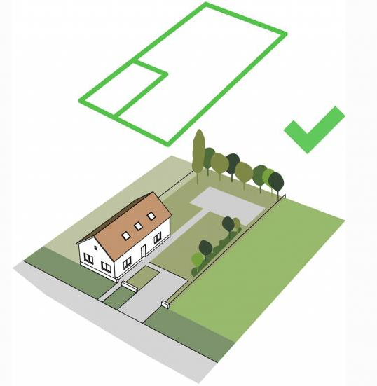  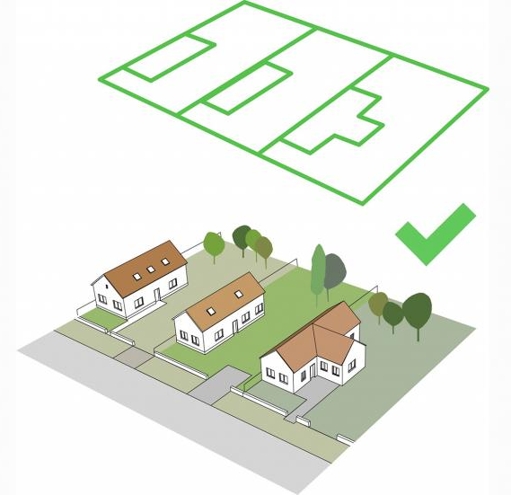 | 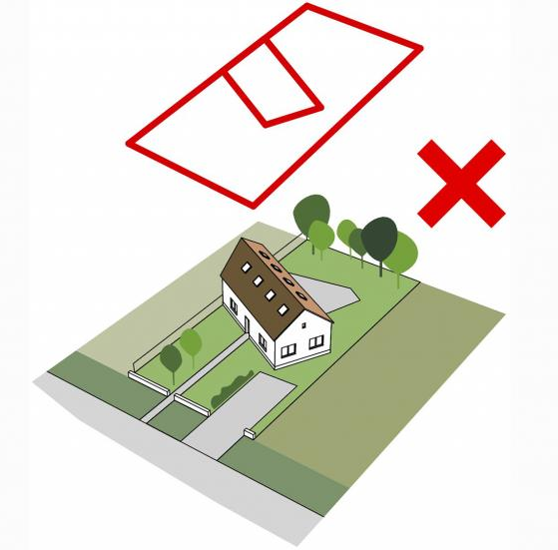  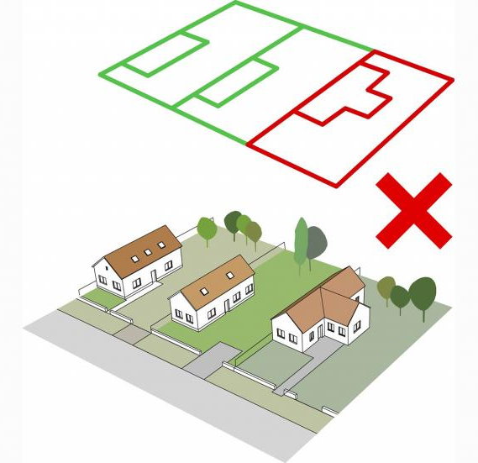
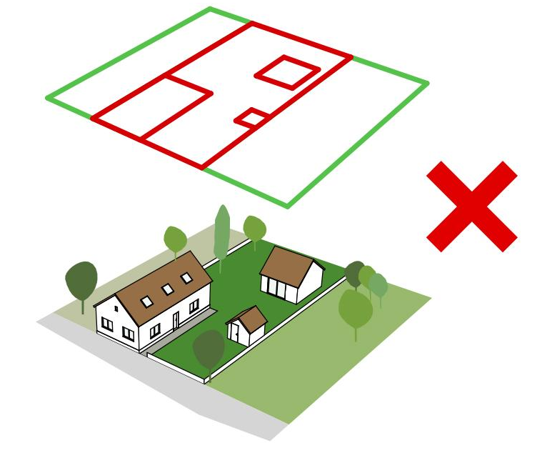 | 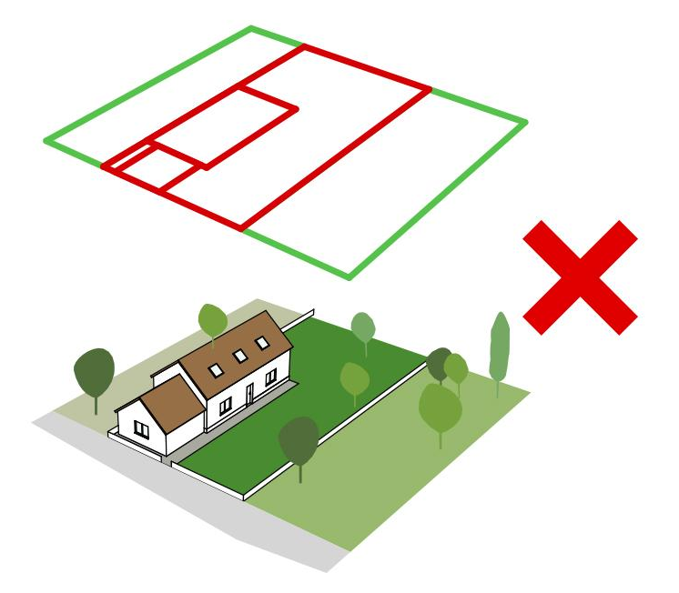
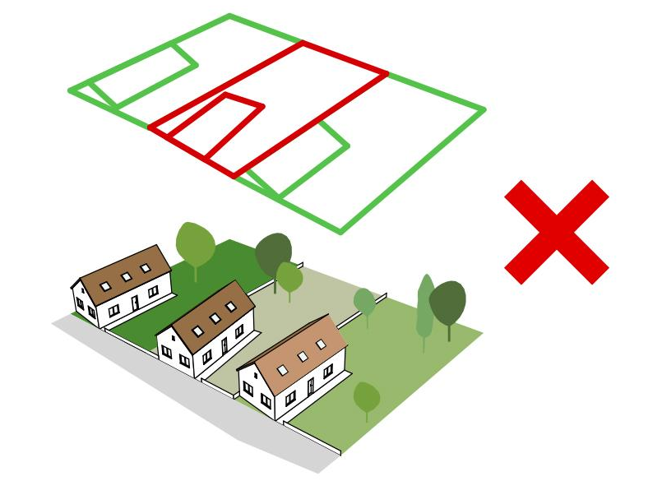 | 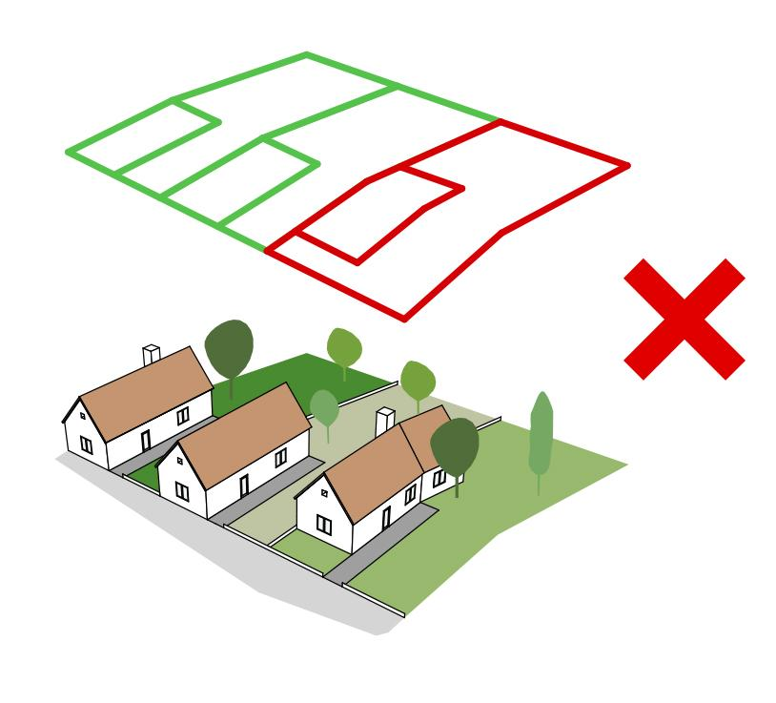

A történeti településrész területén az épületek jellemzően oldalhatáron helyezkednek el, többnyire előkert nélkül. A területen nem kívánatos az utcák ritmusától és a kialakult telekszélességektől eltérő telekszélességek kialakítása, a hagyományos telekstruktúra megváltoztatása.
ÉPÜLETEK MAGASÁGA

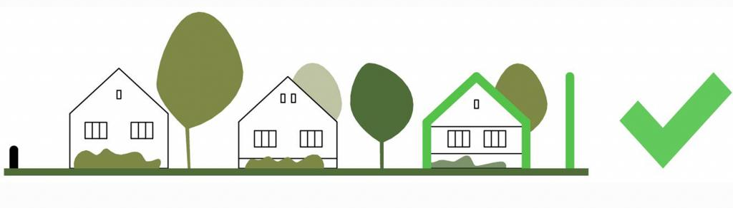 | 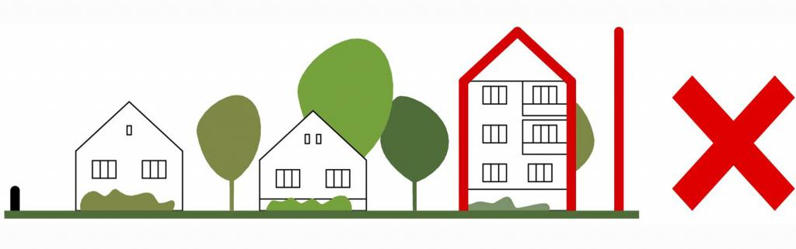
A település területén a jelenleg földszintes, földszint + tetőteres ill. kétszintes épületek egyaránt megtalálhatóak. Az itt építendő épületek esetében törekedni kell az egymással harmonizáló épületmagasság kialakítására. Többszintes tetőtér kialakítása nem megengedett.

TETŐK KIALAKÍTÁSA, TETŐFORMA
 | 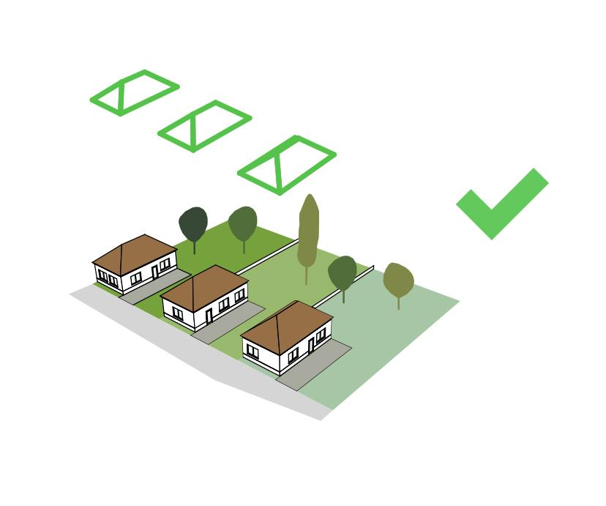
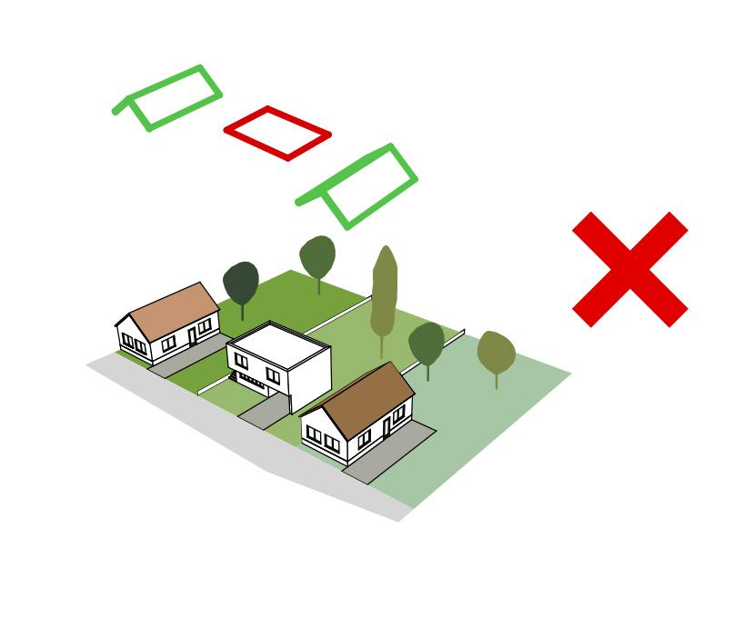 | 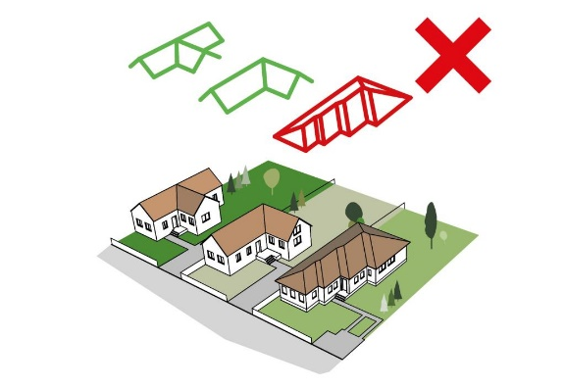
A település területén kizárólag magastetős épületek találhatóak. A tetőformák általában egyszerűek. Az egységes településkép megőrzése érdekében alacsony hajlásszögű (mediterrán) vagy nagyon magas hajlásszögű (alpesi) épületek megjelenése, valamint manzárdtető kialakítása nem kívánatos. Az utcaképek tekintetében az egyes épületek átépítésénél az utcára jellemző tetőgerinc irány, ereszforma követése javasolt. Kerülendő a túltagolt tetők alkalmazása és elvárás a környezetben kialakult rendhez történő alkalmazkodás.
Az épületeken az égetett agyagcserép fedés javasolt. Kerülendő a műantikolt vagy egyéb, nem természetes színű cserepek vagy cseréptől eltérő egyéb héjazatok (műpala, bitumenzsindely stb.) alkalmazása. A feltűnő, kirívó színhasználat (pl. zöld vagy kék, lila cserép) szintén nem megengedhető.

HOMLOKZAT KIALAKÍTÁSA, ANYAGHASZNÁLAT, SZÍNEZÉS
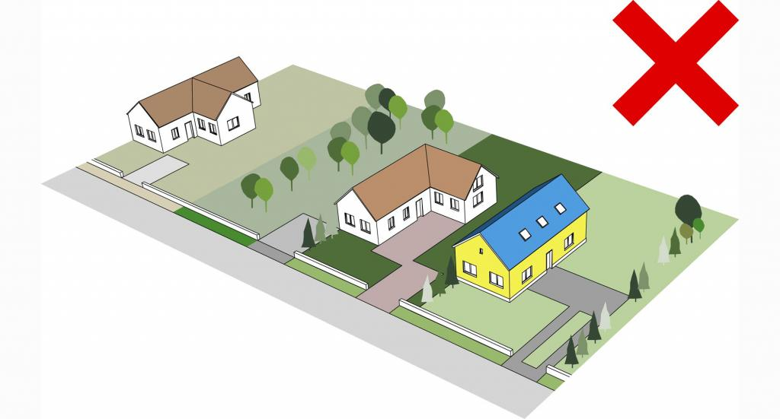
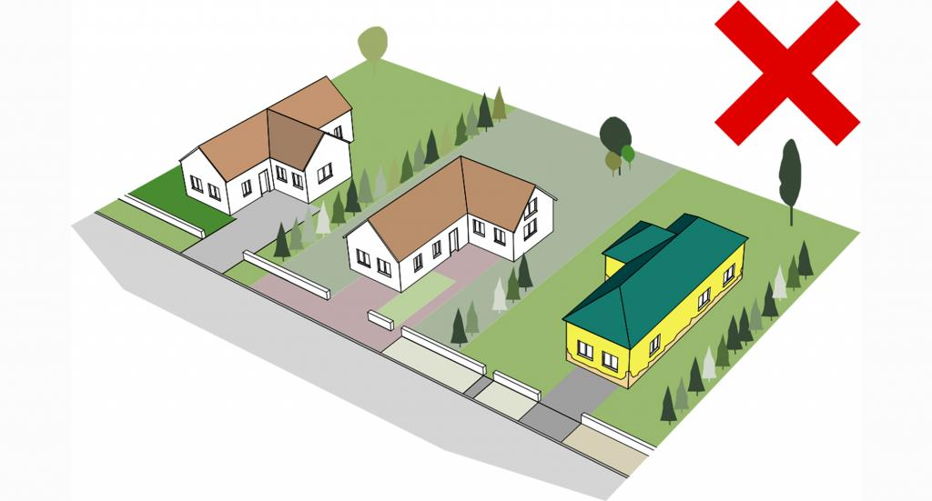 | 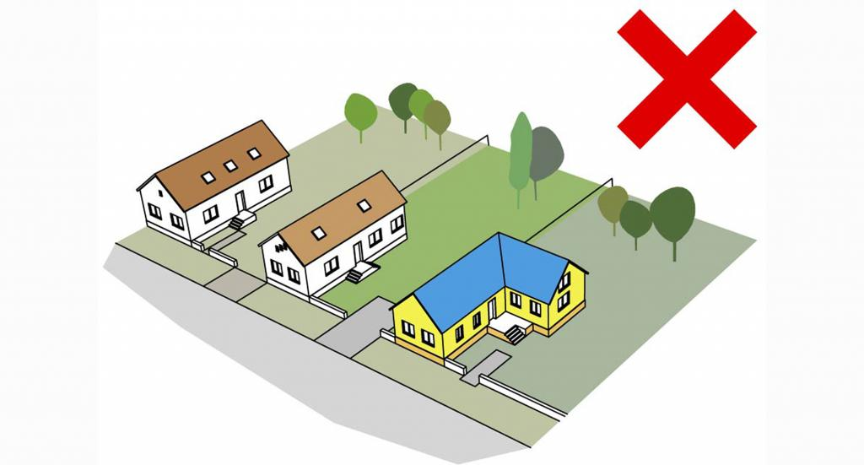
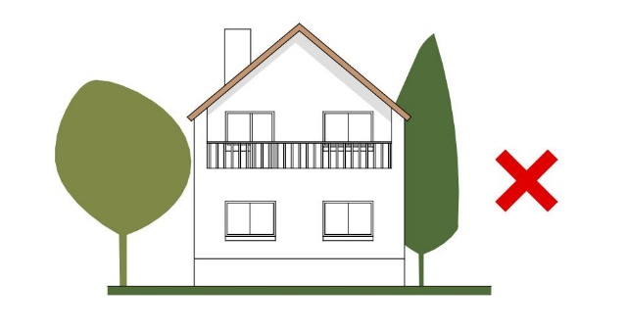 | 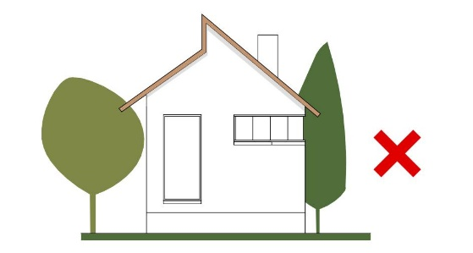

Az épületek homlokzatának, oromfalának, tűzfalának kialakításánál a területen hagyományos vakolt architektúra alkalmazása javasolt. Kerülendő a homlokzat túlzott - kővel, fával történő – burkolása, főként, ha az nem építészetileg indokolt helyen és szerkezetként, hanem csak öncélú díszítőelemként jelenik meg. A homlokzati felületek és nyílászárók színei esetében kerülni kell a túlzottan élénk vagy túlzottan sötét, a műanyagbázisú festékek és vakolatok elterjedésével lehetővé vált színek (lila, kék, piros…) használatát és a környezethez alkalmazkodó természetes földszíneket kell előnyben részesíteni. Egy adott épületen nem ajánlott háromnál több eltérő szín vagy háromnál több árnyalat alkalmazása.
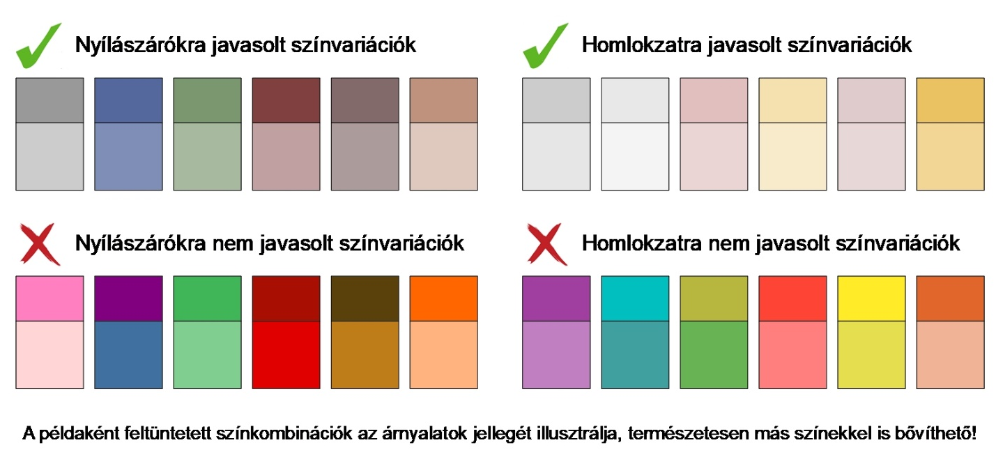
Természetes anyag (kő-, tégla-, illetve faburkolat) homlokzati felületkent történő alkalmazása esetén vakolt homlokzati felület(rész) színezése során általában csak két, egymással és a természetes anyaggal harmonizáló szín, vagy egy szín legfeljebb két árnyalata alkalmazható.
Új épület létesítése esetén a környező épületek anyaghasználatából célszerű kiindulni. Ez azonban nem zárja ki újabb, lehetőleg természetes anyagok, illetve kortárs anyagok (fa, rozsdamentes acél, üveg stb.) használatát sem, amennyiben azok erősítik az építészeti koncepciót, es harmonikusan illeszkednek a környezetbe.
A lábazatok esetében kerülendő a ragasztott, csempeszerű utánzatok alkalmazása. Előtérbe kell helyezni a hagyományos kő, tégla vagy vakolt lábazatokat.
A nyílászárók esetében kerülni kell a túl sok osztással kialakított vagy fekvő téglalap arányú nyílászárók alkalmazását. A területen lehetőség szerint kerülni kell az utólagosan beépített redőnytokok megjelenését.

A TELEPÜLÉSKÉP MINŐSÉGI FORMÁLÁSÁRA VONATKOZÓ AJÁNLÁSOK, VALAMINT ÉPÍTÉSZETI ÚTMUTATÓ AZ ÁTALAKULÓ TELEPÜLÉSRÉSZEKRE
ÉPÜLETEK ELHELYEZÉSE, TELEPÍTÉS
Az átalakuló településrész területén a kialakult beépítés változatos. A település nagyobb részén a hagyományos oldalhatáron álló beépítés a jellemző. Azokban az utcákban, ahol az épületek jellemzően oldalhatáron helyezkednek el, az oldalhatásos beépítés továbbra is követendő. Új épület építése esetén az előkertek mélysége az utcában már kialakult előkert-méretekhez alkalmazkodjon. A kialakult beépítésű területeken nem kívánatos az utcák kialakult ritmusától, telekszélességektől eltérő telekszélességek kialakítása.
Újonnan kialakításra kerülő lakóterületek esetében elképzelhető szabadon álló vagy ikres beépítés is. Új épület építése esetén azonban ezeken a területeken is (mind az oldalhatáros, mind a szabadon álló beépítéskor) az előkertek mélysége és a beépítés módja az utcában már kialakult előkert-méretekhez és beépítésekhez alkalmazkodjon.

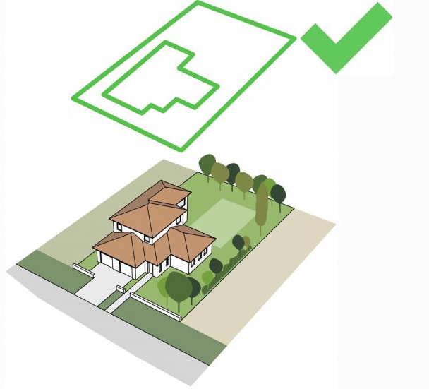 |  | 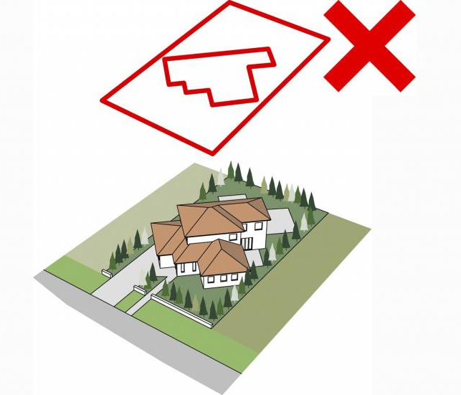
 |  | 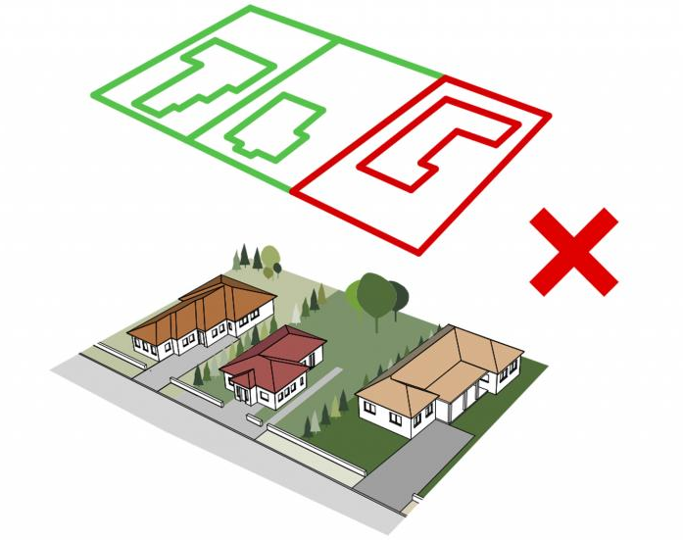
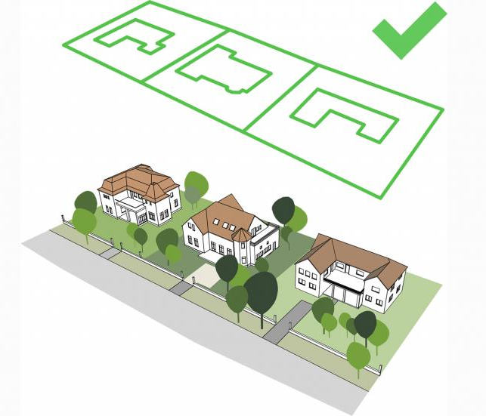 |  | 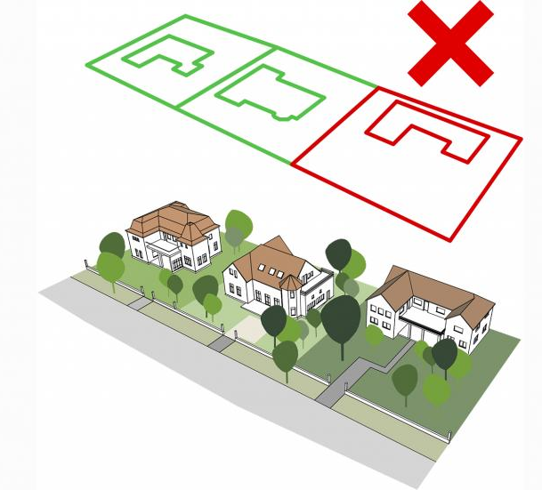
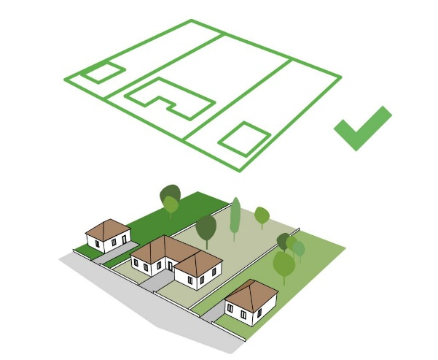
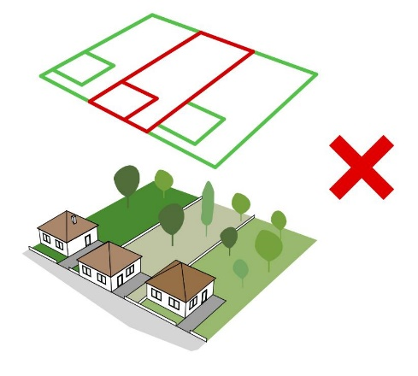 |  | 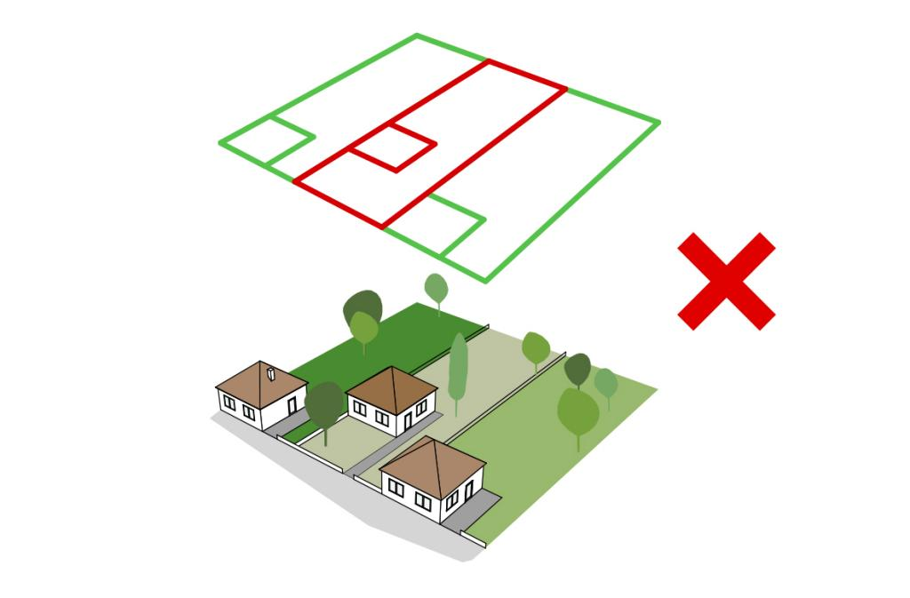
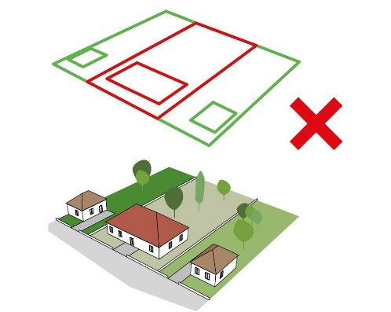
ÉPÜLETEK MAGASÁGA
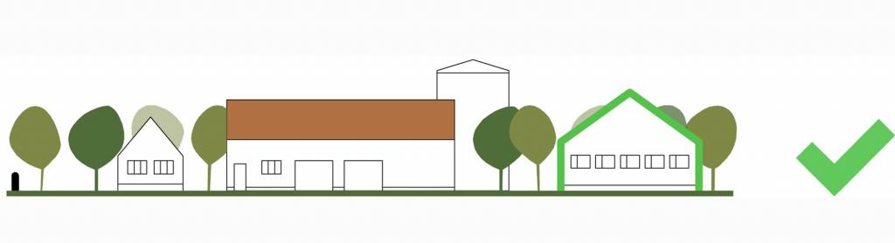 | 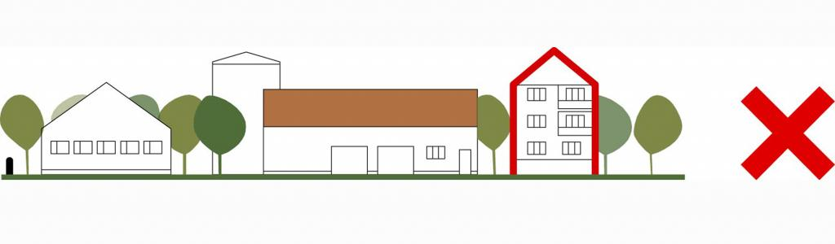
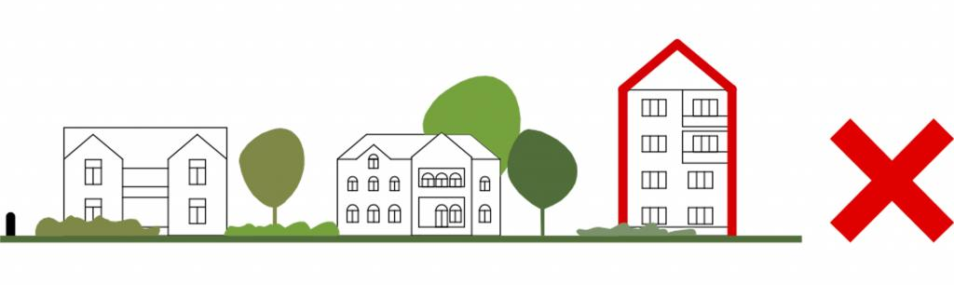 | 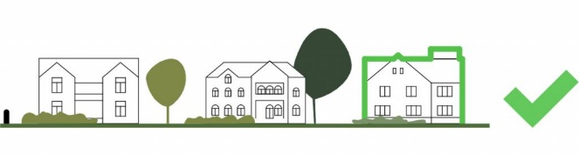
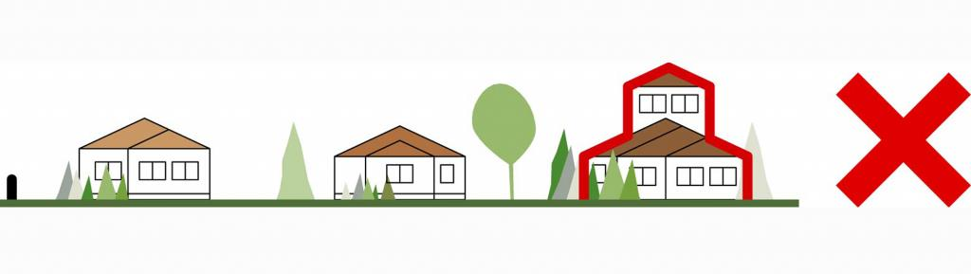
A meglévő épületek közé épülő új házak magassága az utcában meglévő házak magasságához alkalmazkodjon.

TETŐFORMA
 | 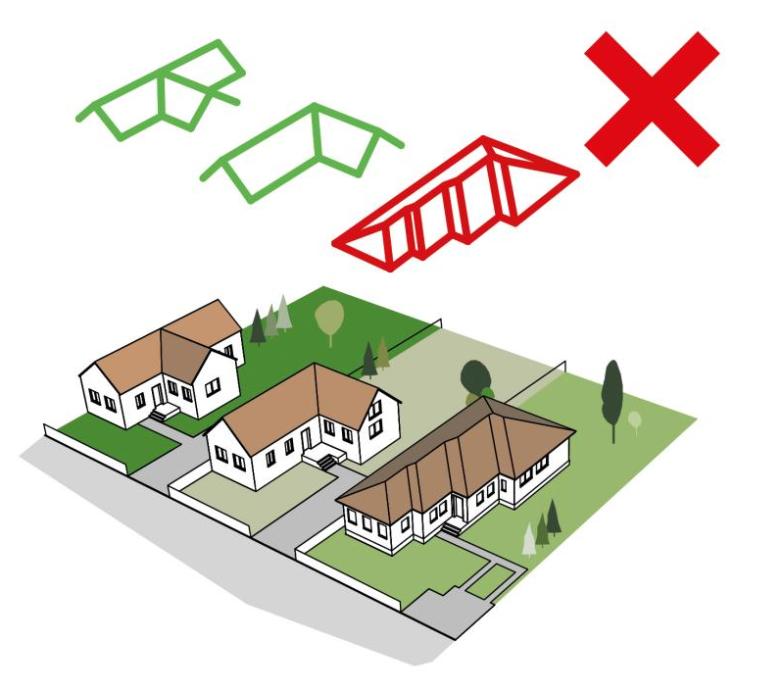
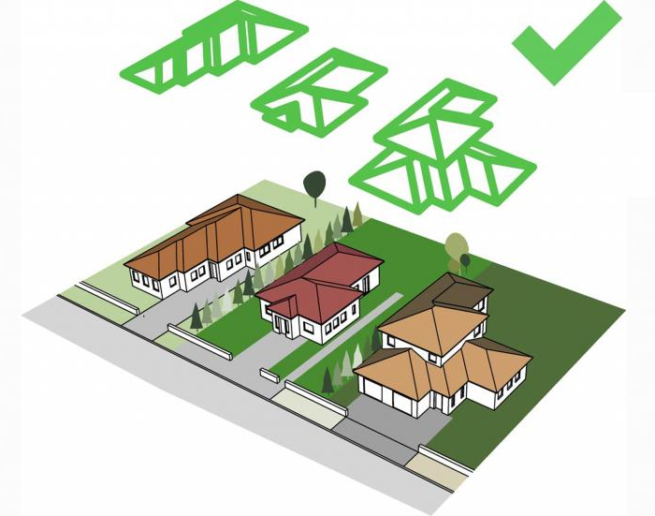 | 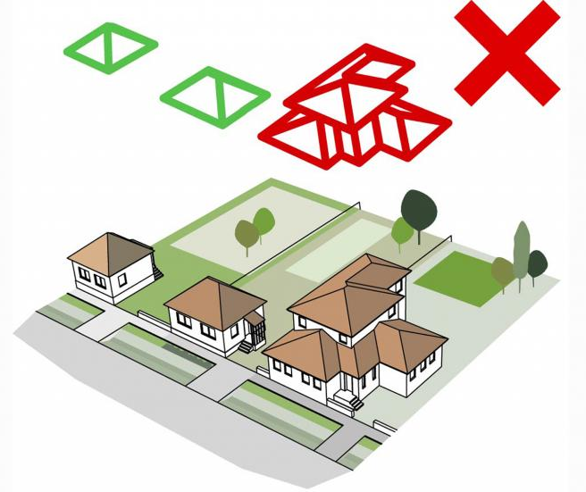
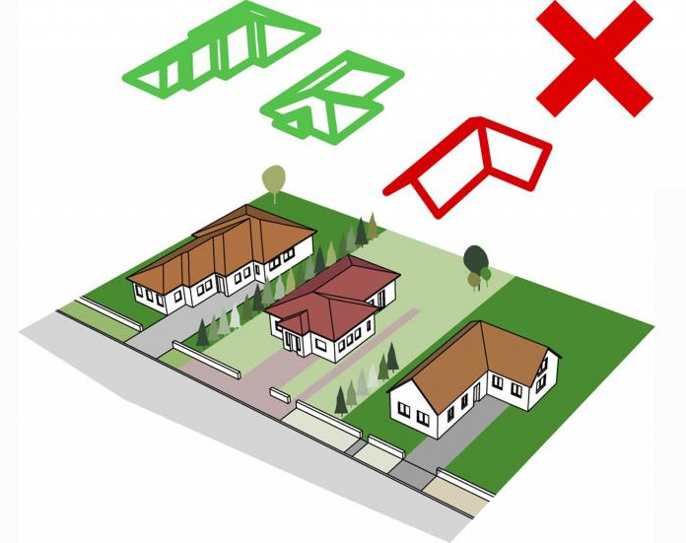 | 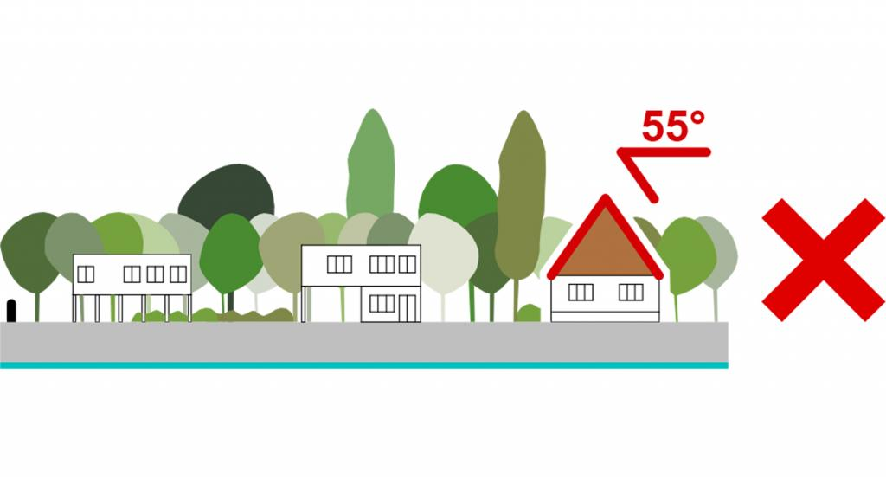
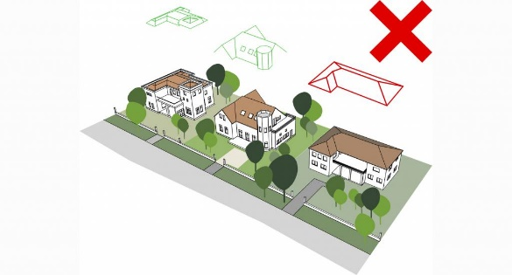 | 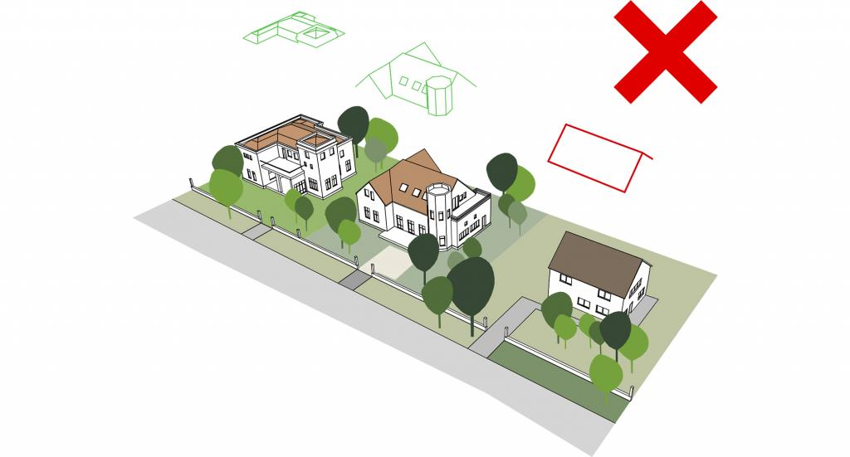
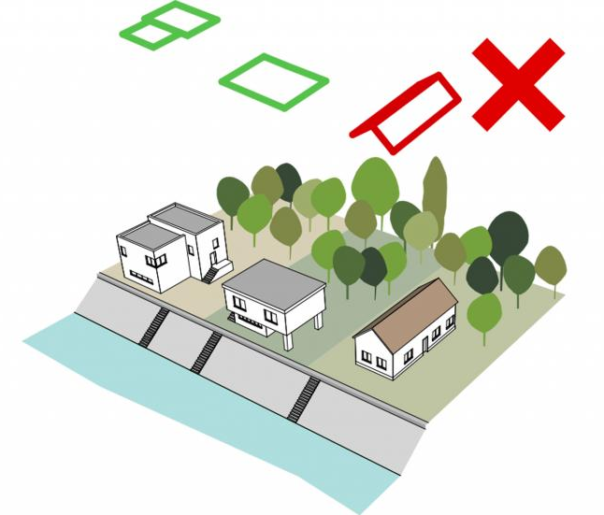 | 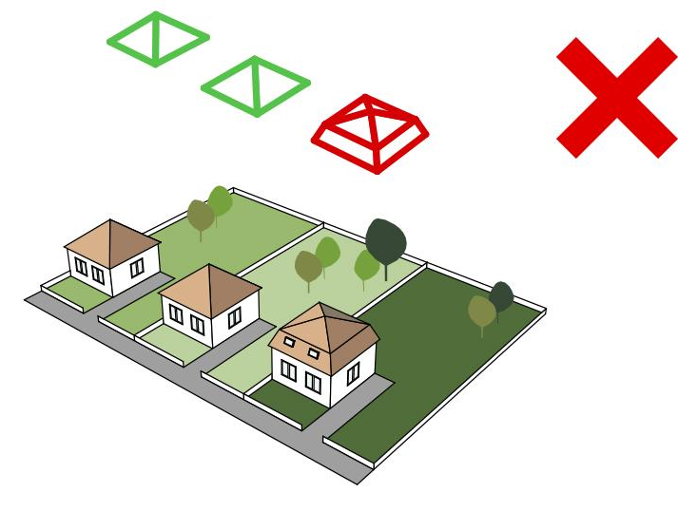
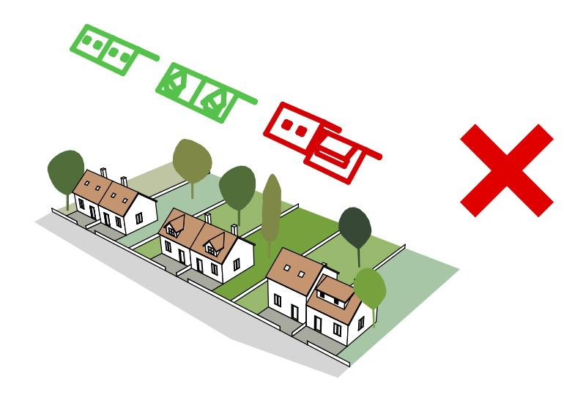 | 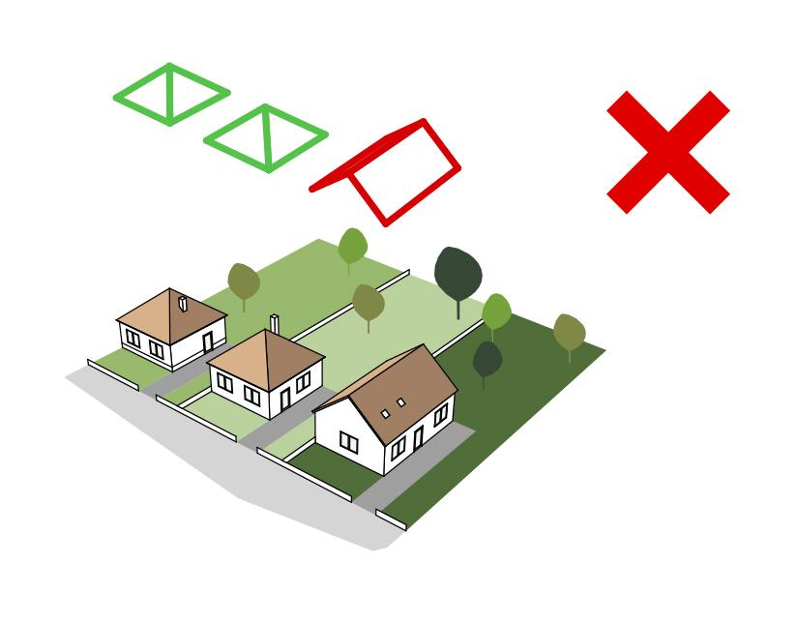

Elvárás a környezetben kialakult rendhez történő alkalmazkodás a gerincirányok, oromfalak, a tetők formavilágának, tagolásának tekintetében.
Az épületeken az égetett agyagcserép vagy betoncserép fedés javasolt. Kerülendő a nem természetes színű tetőhéjazatok alkalmazása. A feltűnő, kirívó színhasználat (pl. zöld vagy kék tetőfedés) nem megengedhető.

HOMLOKZAT KIALAKÍTÁSA, ANYAGHASZNÁLAT, SZÍNEZÉS
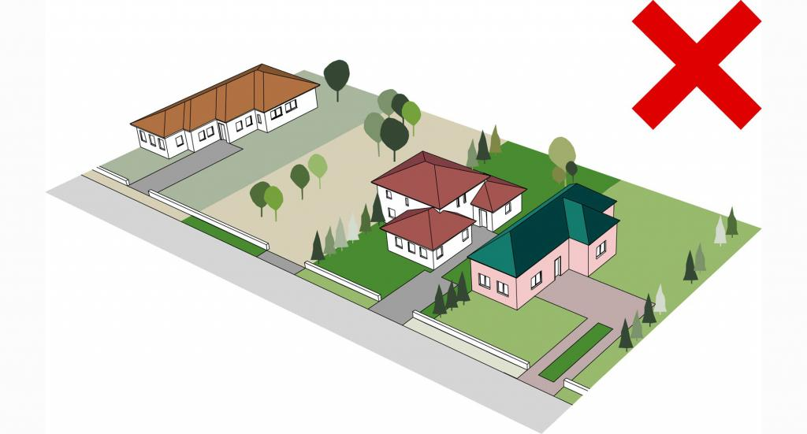 | 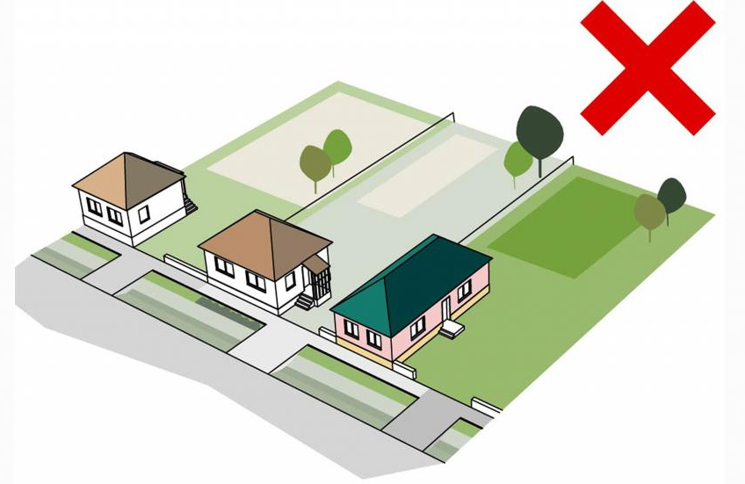
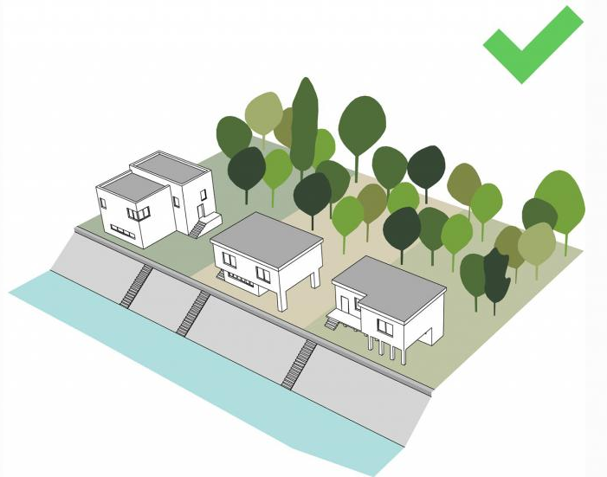 | 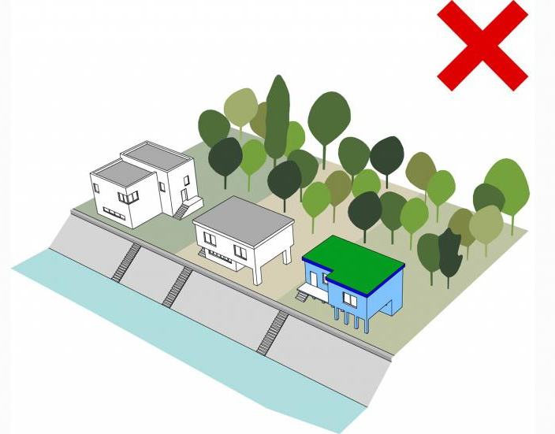
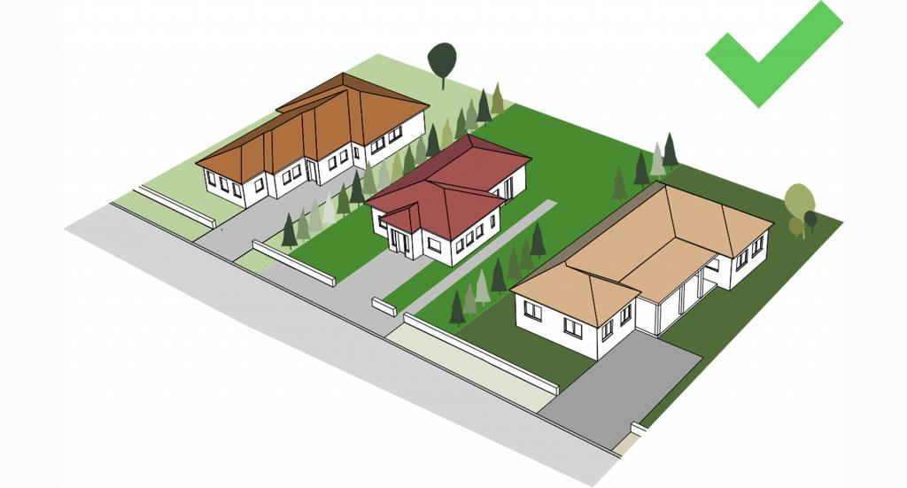 | 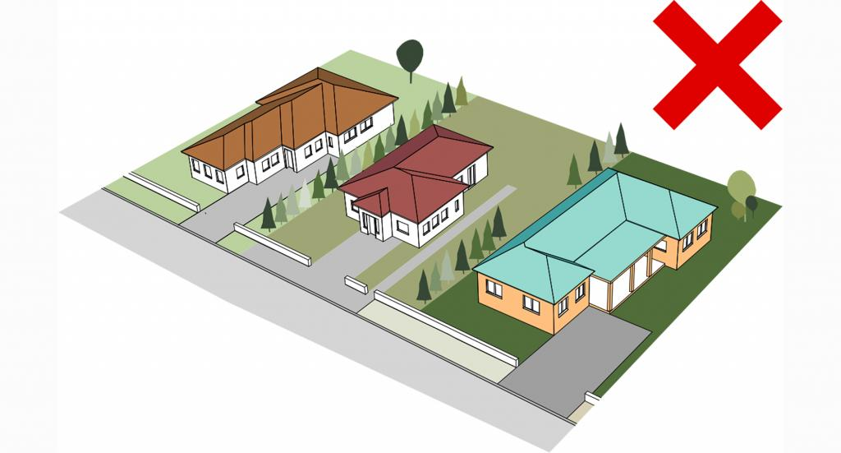
Az épületek homlokzatának, oromfalának, tűzfalának kialakításánál a területen hagyományos, illeszkedő architektúra alkalmazása javasolt. Kerülendő a homlokzat túlzott - kővel, fával vagy téglával történő - burkolása. A homlokzati felületek és nyílászárók színei esetében kerülni kell a túlzottan élénk vagy túlzottan sötét színek (lila, kék, piros…) használatát és a környezethez alkalmazkodó természetes pasztellszíneket kell előnyben részesíteni. Egy adott épületen nem ajánlott túl sok eltérő szín vagy 3-nál több árnyalat alkalmazása.
A lábazatok esetében kerülendő a ragasztott, csempeszerű utánzatok alkalmazása. Előtérbe kell helyezni a hagyományos kő, tégla vagy vakolt lábazatokat.

A TELEPÜLÉS TELJES TERÜLETÉRE VONATKOZÓ ÁLTALÁNOS ÚTMUTATÓ

KERÍTÉSEK KIALAKÍTÁSA

„Az én házam az én váram” mottó, valamint a történelmi hagyományok fényében nem elfogadhatatlan tömör, zárt kerítések kialakítása a településen. Többször említettük, hogy a kerítések kialakításával is elérhető az egységes, karakteres települési arculat, szép településkép, ha az adott településrészre jellemző anyagokkal, formákkal dolgozunk - de természetesen egyéni ízlésünkre formálva.
Az áttört kerítéssel alapvetően a telek területét választjuk a közterülettől, de ugyanakkor kapcsolatot is teremtünk azzal, és betekintést engedünk a szépen gondozott környezetünkre, udvarunkra, kertünkre.
Kerítések esetében is beszélhetünk hagyományos megoldásokról mind anyaghasználat, mind pedig forma, kialakítás terén; ugyanakkor érvényre juthatnak a kortárs, modern megoldások is. Ld. jó példák fejezetben.
A kertkapu a megérkezés, fogadás kiemelt pontja. A kertkapu és a gépkocsi kapu kialakításakor illeszkedjünk a kerítéshez és az épülethez. A kapu legyen hangsúlyos, de ne hivalkodó.
Ahogy az épületek esetében a természetes anyaghasználat a javasolt és a jellemzővé vált, úgy a kerítések kialakításakor is ezeket az anyagokat érdemes előnyben részesíteni. Színeknél az anyaghasználatnak megfelelően a fához a barna, szürke és a zöld árnyalatait, a kovácsoltvashoz az antracit, és a fekete színeket válasszuk.
Az esetlegesen nádszövettel takart dróthálós kerítés, alumínium hullámlemez kerítés használata nem megengedhető. Kerülendő a területen idegenül ható tömör sövénykerítések kialakítása.
Utcafronton kerülendő a drótkerítés vagy elemes drótkerítés alkalmazása.
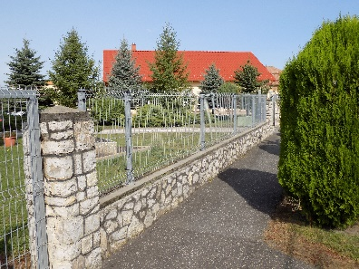 | 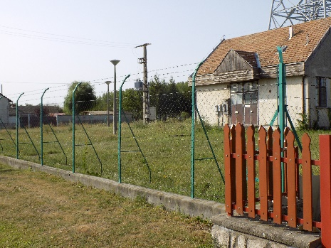 | 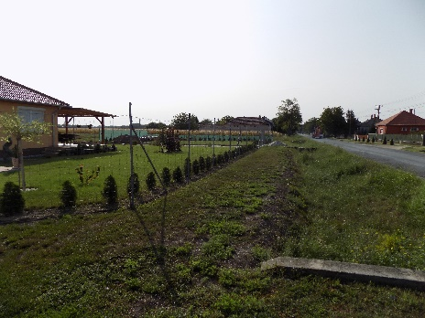

KÖZTERÜLETEK KIALAKÍTÁSA
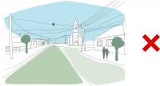 | 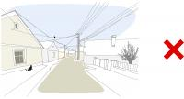
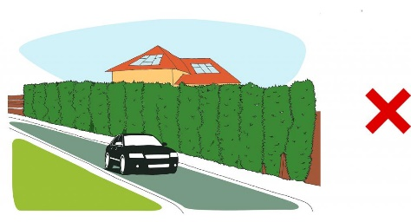
A közterületek kialakítása megléte, hiánya alapvetően befolyásolja egy település imázsát, hangulatát, megítélését. A településkép alakításában nagy szerepe van az utcák, járdák, terek burkolatának, az utcabútoroknak, a közvilágítás, közművek oszlopai kialakításának, minőségének, a zöldfelületeknek, növényzetnek. Különösen nagy gondot kell tehát fordítani a parkok, közterületek növényzetére, a növényfajok kiválasztására, az alkalmazásra kerülő utcabútorokra (kerékpártároló, padok, játszótéri elemek, lámpatestek stb..).
Az utcaképeket rendkívül pozitívan befolyásolják az utakat kísérő fasorok. Fontos lenne, hogy minden utca esetében gondot fordítsanak megfelelő út menti fásítás kialakítására is. Az utakat kísérő meglévő fasorokat mindenképpen meg kell őrizni, a hiányzó fákat, növényzetet pótolni kell.
Előtérbe kell helyezni a lombhullató fafajták telepítését és kerülni kell a tájidegen növények alkalmazását. Virágzó növények esetében is fontos az egységes megjelenés, lehetőség szerint egytípusú növényállomány valamint a hagyományos, falusi hangulatot teremtő virágok előnyben részesítése. Megfelelő növénytelepítéssel kedvezően befolyásolható a település egyes területeinek a megjelenése.

GÉPÉSZET, EGYÉB MŰSZAKI BERENDEZÉSEK, ANYAGHASZNÁLAT, REKLÁMOK, HIRDETÉSEK, ÁTÉPÍTÉSEK
Kerülendő a tájidegen anyaghasználat (deszkaborítású épületek, rönkházak)
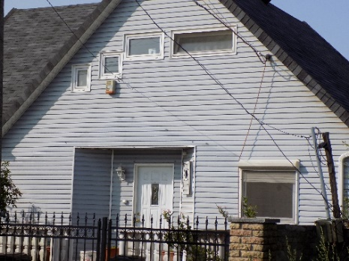 | 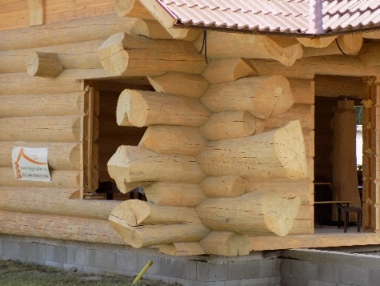 | 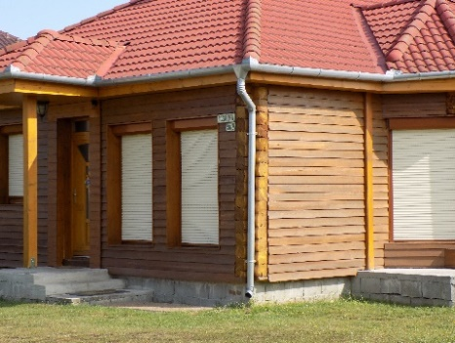
Utcai homlokzaton (valamint lehetőség szerint utcáról látszó homlokzaton) kerülendő napelem, szerelt kémény, klímaberendezés kültéri egysége, antenna megjelenése.
Az utcafronton látható módon elhelyezett gépészeti elemek erősen rontják a településképet.
Ez ugyanúgy igaz a településeket behálózó légkábelek sokaságára is.
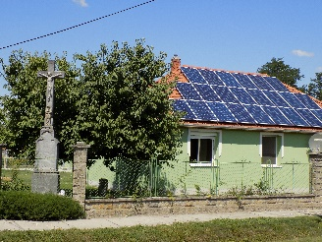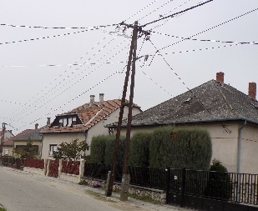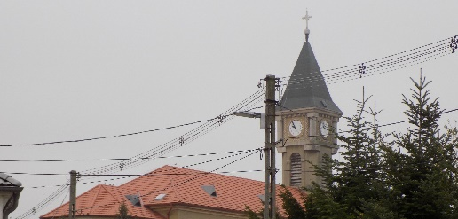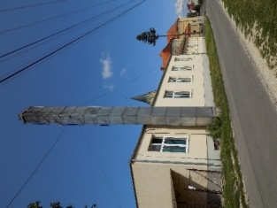
A gépészeti elemek elhelyezésére keressünk helyet kevésbé hangsúlyos homlokzatokon, félreeső helyeken, esetleg növényzettel takart helyeken.
Az utcára kirakott hirdetőtáblák, cégérek, reklám felületek nagyban befolyásolják az utcaképet, ezért érdemes odafigyelnünk arra, hogyan hirdetjük szolgáltatásainkat. Fontos, hogy az egyes reklámokat, cégéreket, feliratokat a település arculatához, hangulatához illeszkedően helyezzék el az épületeken, kerítéseken.
Az igényes, nem túl feltűnő, de jól észrevehető feliratok is elérhetik figyelemfelkeltő céljukat. A hirdetés lényege a tájékoztatás, ezt tehetjük utcaképbe illően is. A nagyméretű, túlzó reklám nem jár automatikusan nagyobb sikerrel.

JAVASLATOK A BEÉPÍTÉSRE NEM SZÁNT TERÜLETEKRE
Az épületek kialakításának fő szempontjai: a terephez való illeszkedés, lehetőleg egyszintes kialakítás, egyszerű tömegformálás, természetes, naturális anyagok és színek használata.
A területen kerülendő a tájidegen fafajok, cserék telepítése.
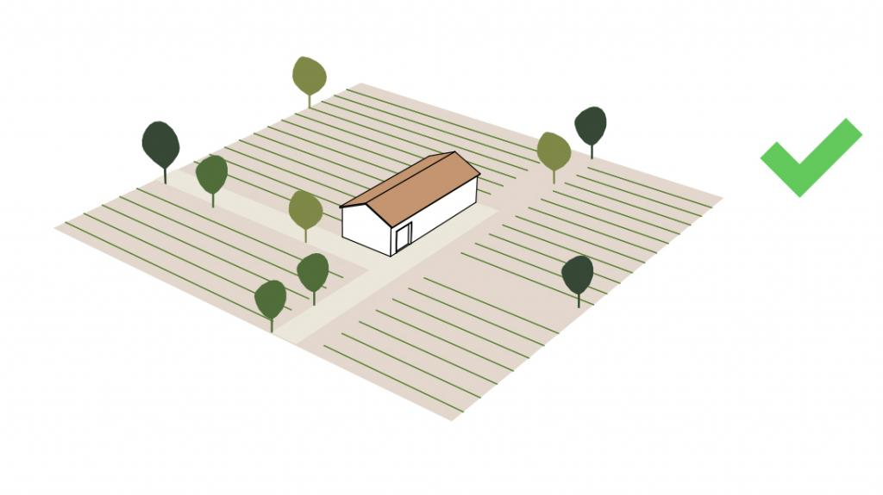 | 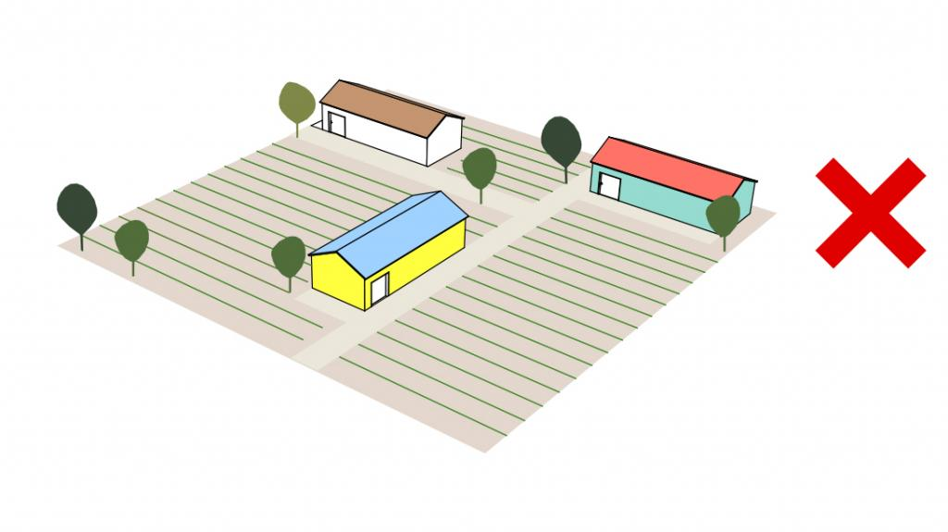
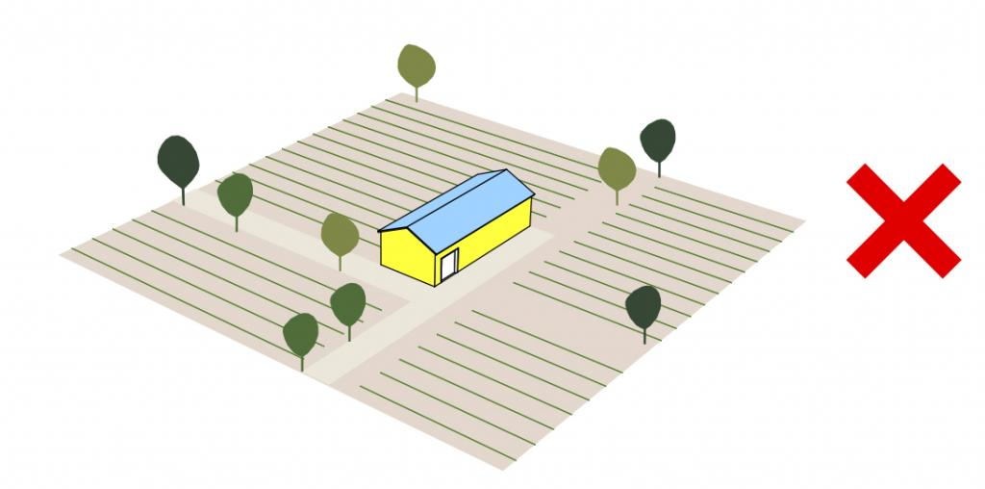 | 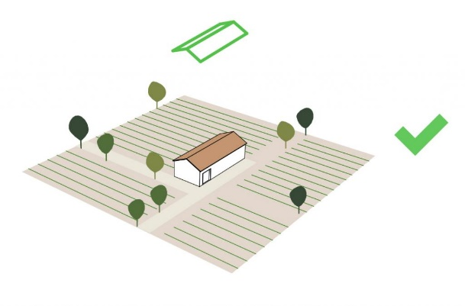
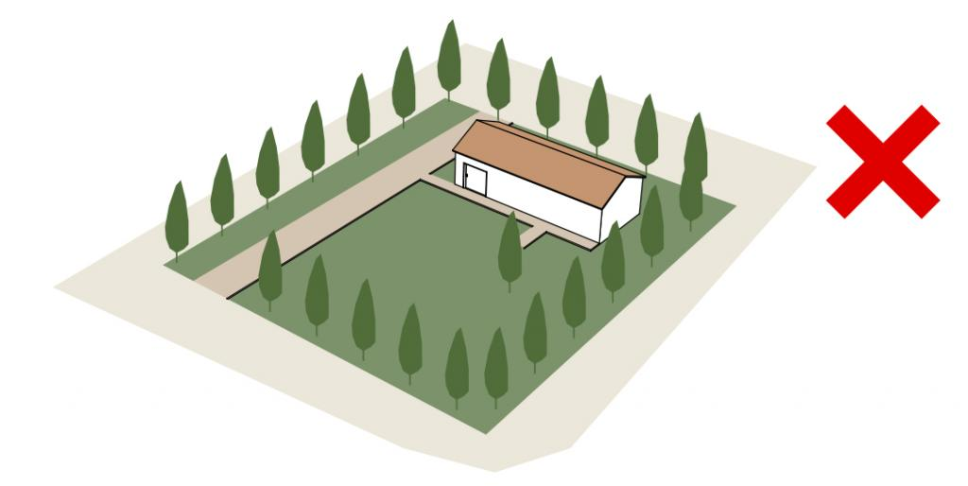 | 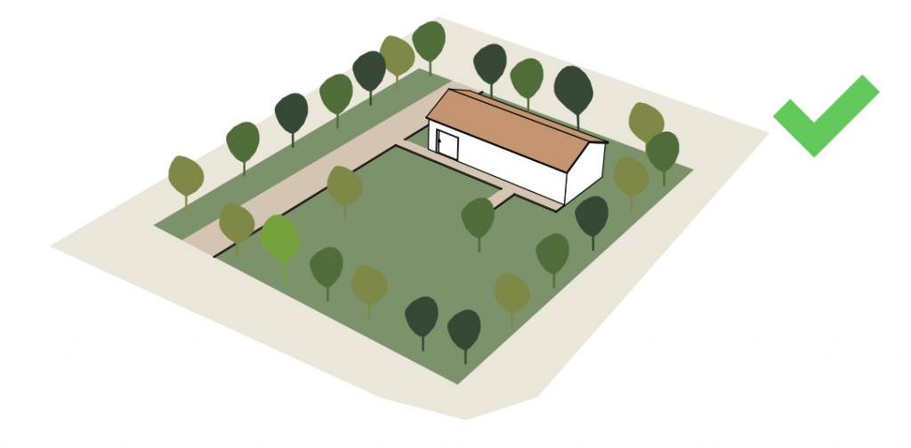
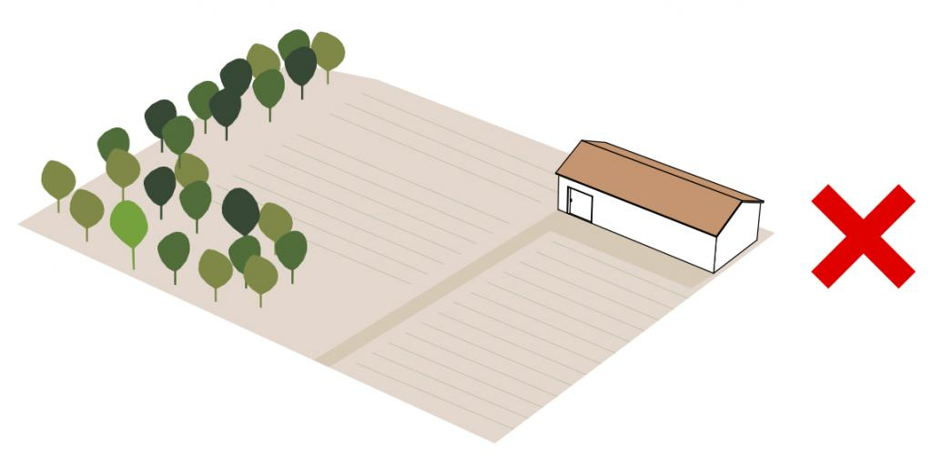 | 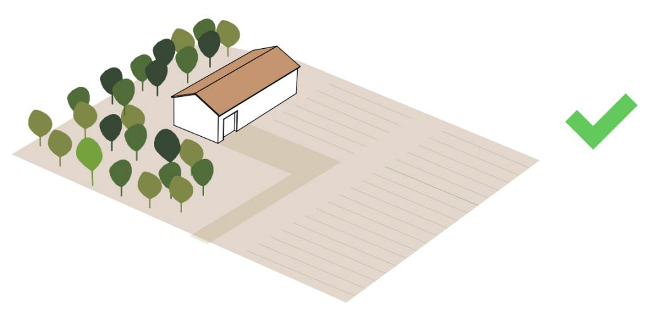
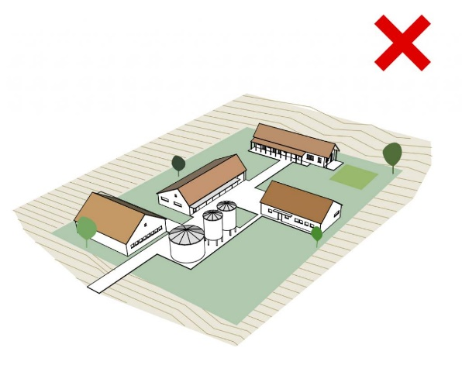 | 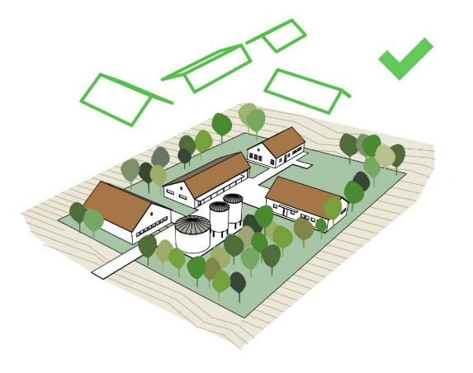
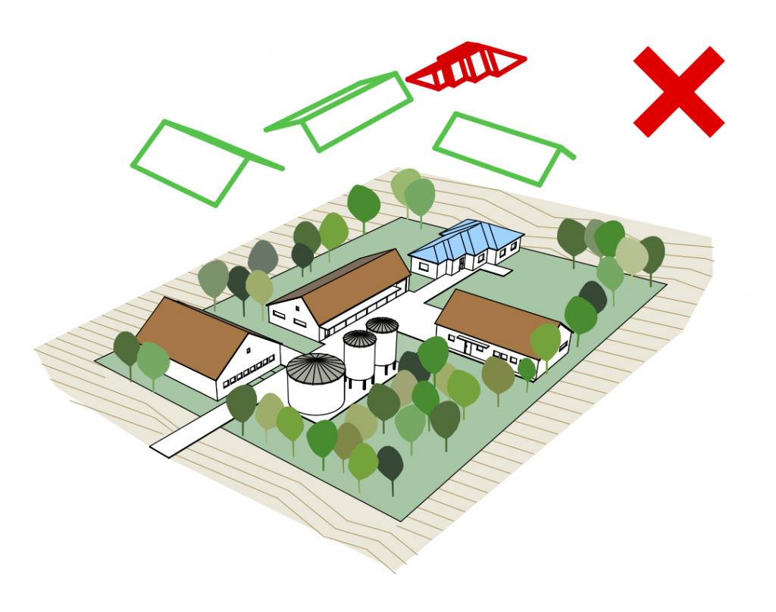 | 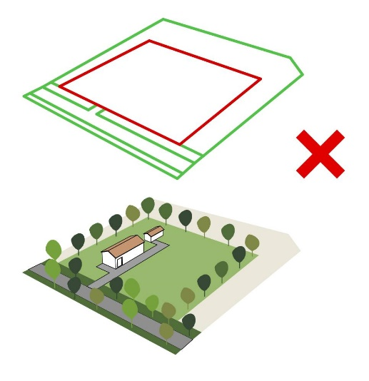
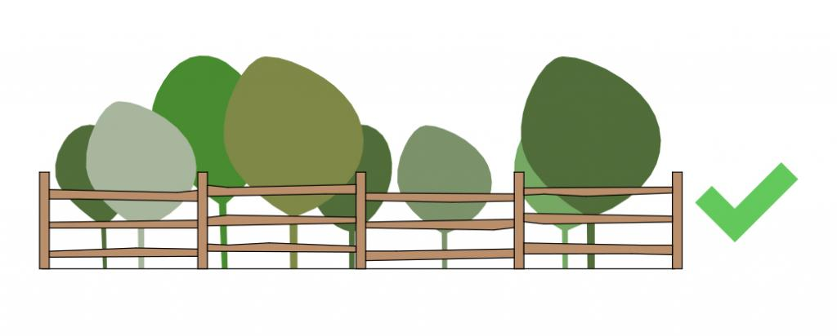

Külterületen a táj sokszínűségét adó természetközeli élőhelyek az erdők, rétek, legelők fenntartása kiemelten fontos feladat. Meg kell tartani és lehetőleg növelni kell a vízfolyásokat, utakat kísérő erdősávok, ligetek területét. Törekedni kell arra, hogy az erdőterületek, rétek területei ne csökkenjenek.
A tájhasznosítás és a természeti értékek felhasználása során meg kell őrizni a tájak természetes és természetközeli állapotát, továbbá gondoskodni kell a tájak esztétikai adottságait és a jellegét meghatározó természeti értékek, természeti rendszerek és az egyedi tájértékek fennmaradásáról.
A történelmileg kialakult természetkímélő hasznosítási módok figyelembevételével biztosítani kell a természeti terület használata és fejlesztése során a táj jellegének, esztétikai, természeti értékeinek, a tájakra jellemző természeti rendszereknek és egyedi tájértékeknek a megóvását.
Az esetleges külterületi fejlesztések során törekedni kell arra, hogy az újabb fejlesztési területek a már meglévő hasonló funkciójú területek közelében helyezkedjenek el, mert így a természet közeli területek kevésbé lesznek az esetleg káros hatások által érintve. Az új fejlesztési területek kialakítása, meglévő területek fejlesztése során kötelező telken belüli védőfásítással, védőerdők telepítésével kívánatos elősegíteni a fejlesztések tájba illesztését.
Az épületek színhasználata tekintetében nem kívánatos a rikító, harsány színek alkalmazása.
A szántók, rétek területén különös gondot kell fordítania vizuális környezetszennyezés elkerülésére. Ezeken a területeken nem kívánatos a tájat elcsúfító mobil konténerek, lakókocsik kihelyezése, ’bódé’ jellegű építmények megjelenése.
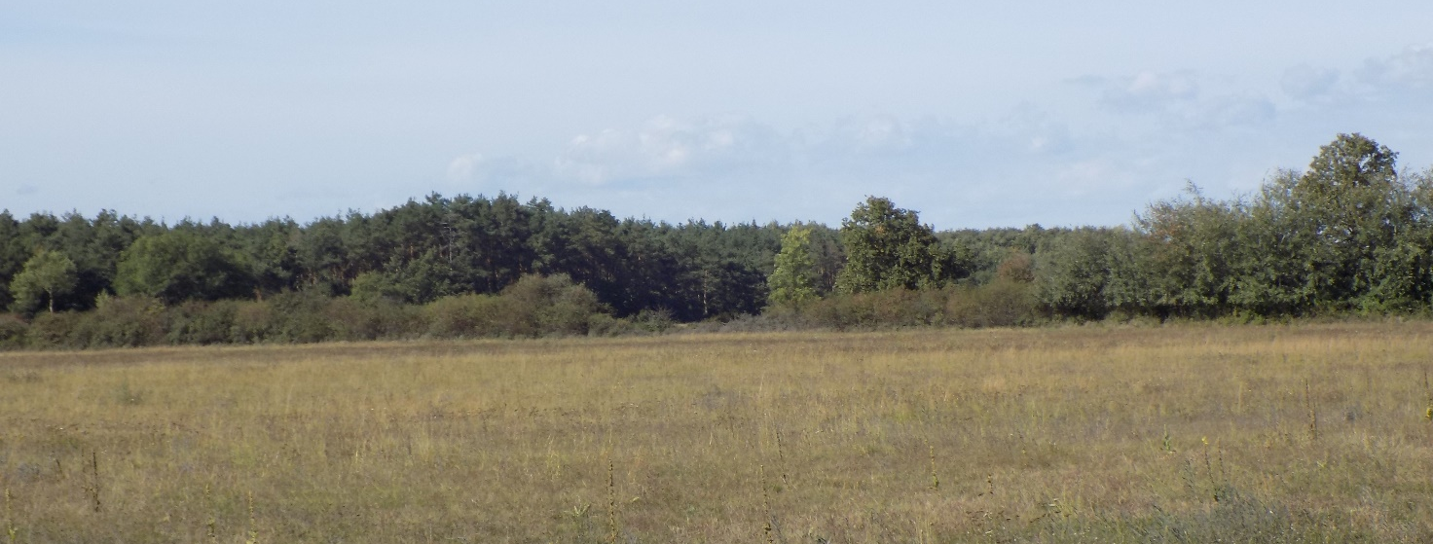
Babót közigazgatási területén a legnagyobb tájszerkezeti beavatkozás a már jelenleg is működő, és várhatóan további jelentős területeket igénybe vevő kavicsbányászat. Ez a tevékenység a település közigazgatási területének egyes részeit teljesen átalakítja, az eddigi szántók helyett, nagyrészt vízfelületek keletkeznek. A bányaműveléshez készített tájrendezési tervekben a vízisport, rekreáció és horgászat szerepel utóhasznosítási célként, azonban a terület nagysága és a tófelületek közötti csekély szárazföldi terület miatt pontosabb tervek készítése szükséges. A terület utóhasznosítására komplex rekultivációs terv készítendő, amely reális felhasználási javaslatokat ad.
Elsőrendű fontosságú a település táji megjelenésének védelme. Javasoljuk továbbá a meglévő, nagy kiterjedésű szántók táblaméreteinek csökkentését és a szegélyek, védőfásítások pótlását és új az utakat kísérő védőfasorok telepítését. Ezek alapvető fontosságúak a táj jellegének megőrzéséhez és a szélerózió elleni védelem szempontjából egyaránt. A tájrendezési és szabályozási terveken jelöltük a fasorok helyét. A rosszabb minőségű szántók erdősítése mindenképpen javasolt a külterületen.
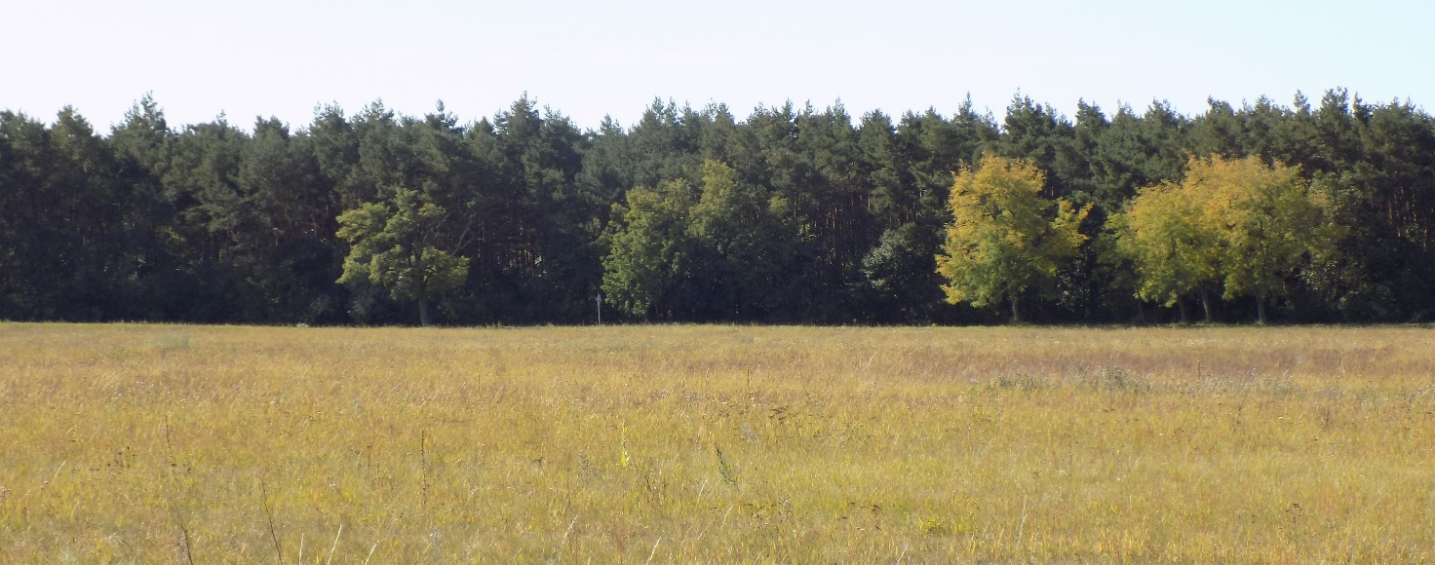

JÓ PÉLDÁK
Kortárs épületek
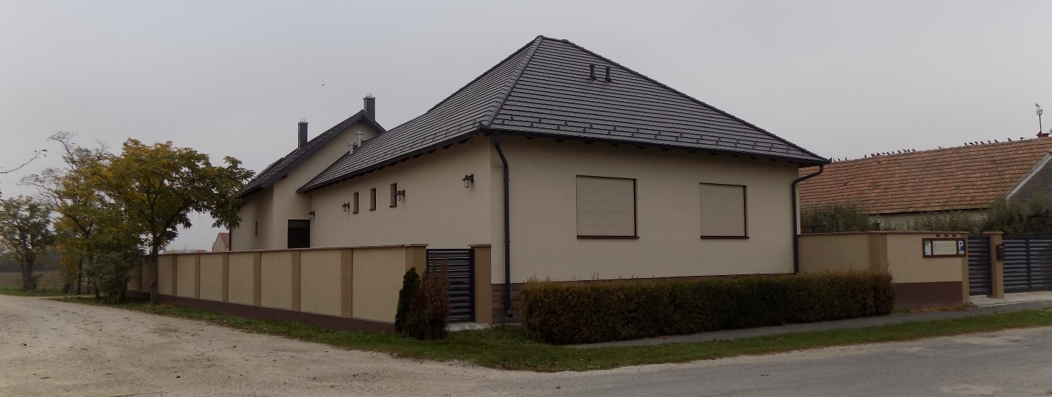

Jó példák kortárs épületekre más településekről
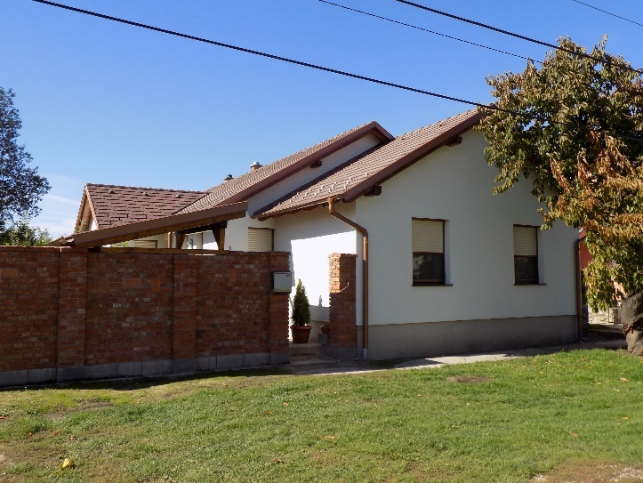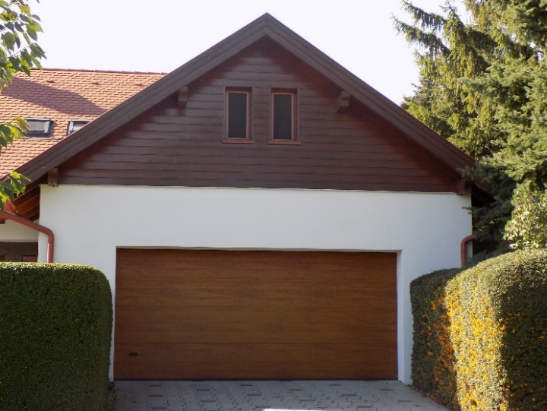

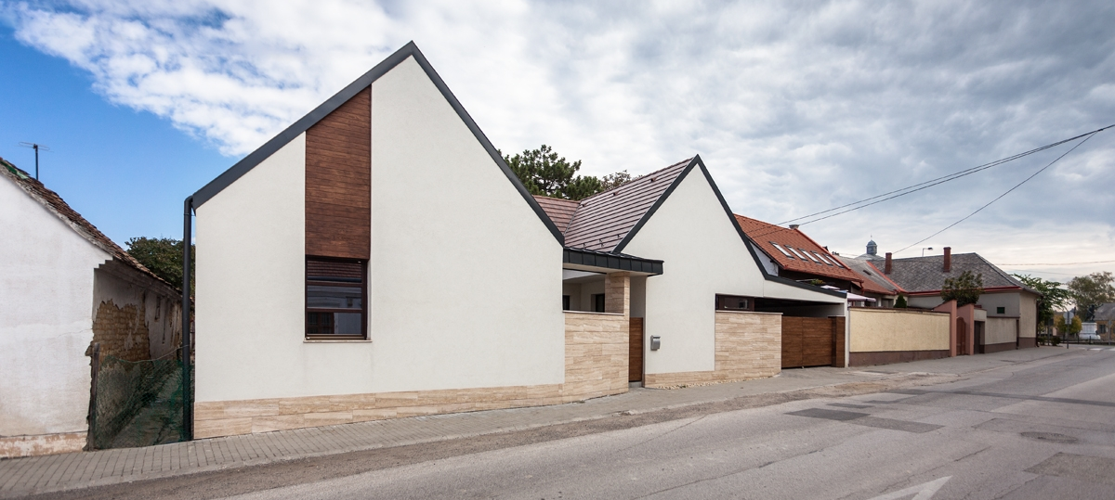
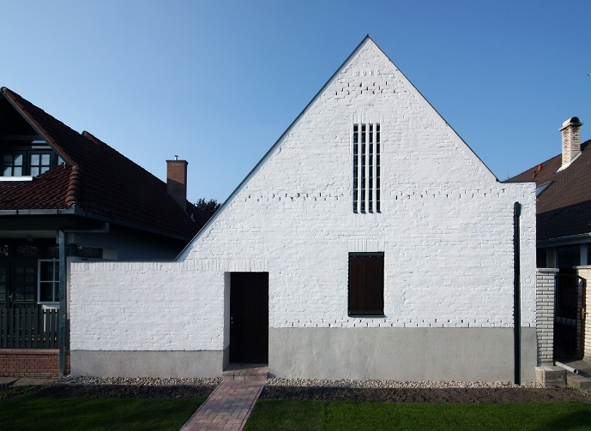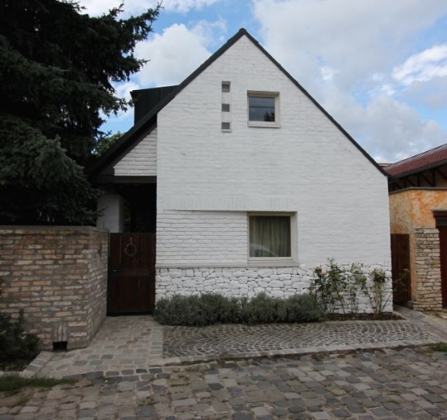
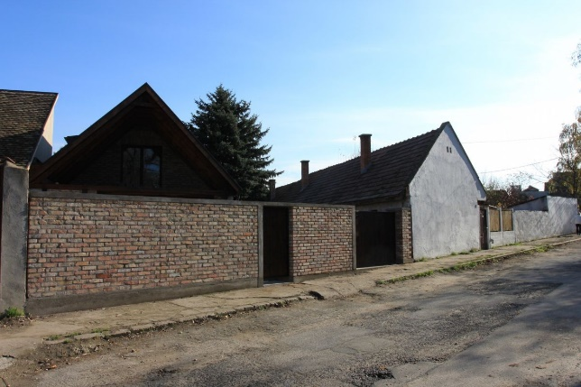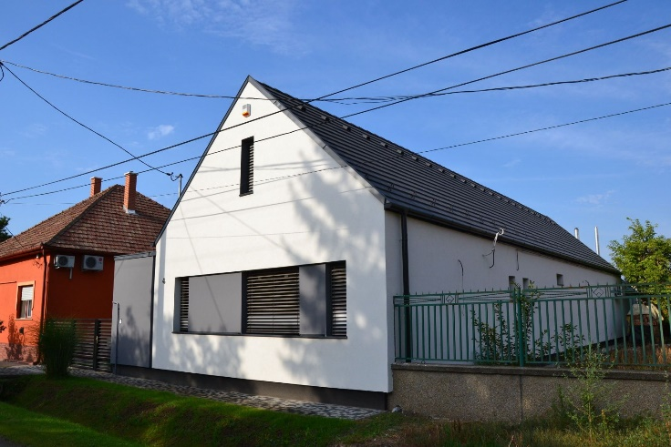

Gazdasági épületek más településekről
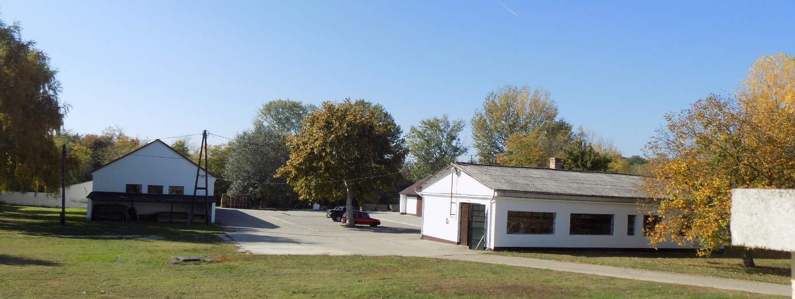
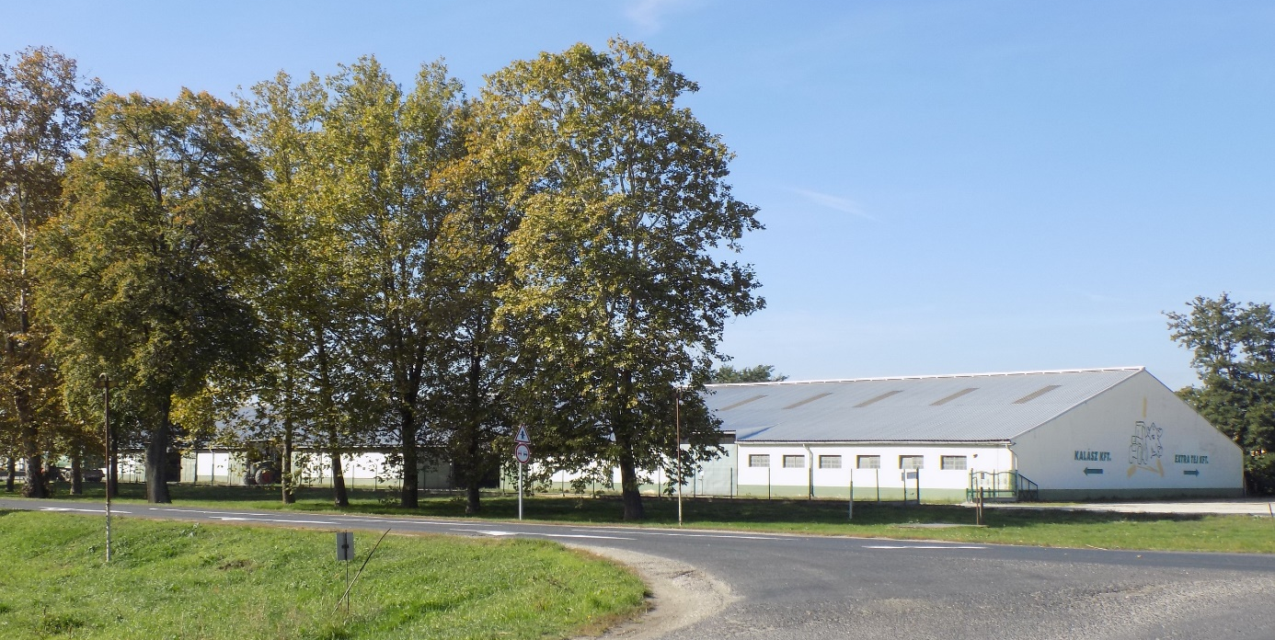
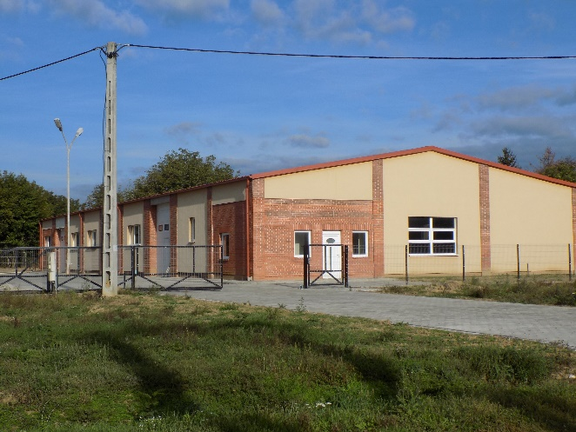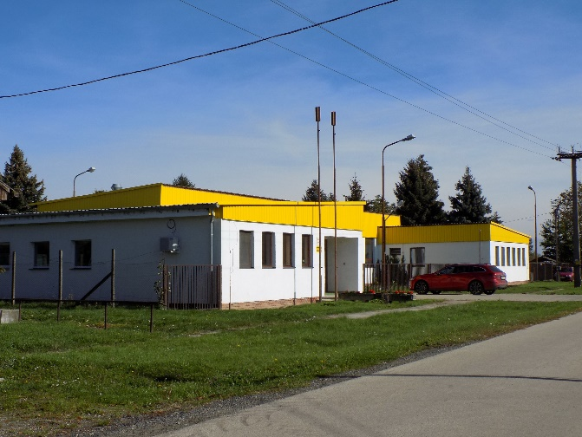

Kerítések más településekről
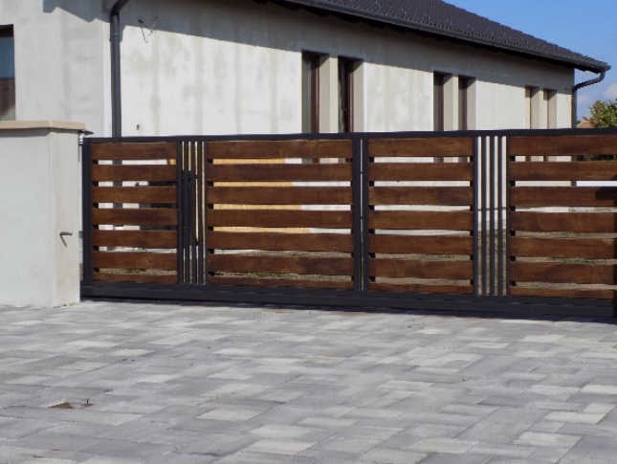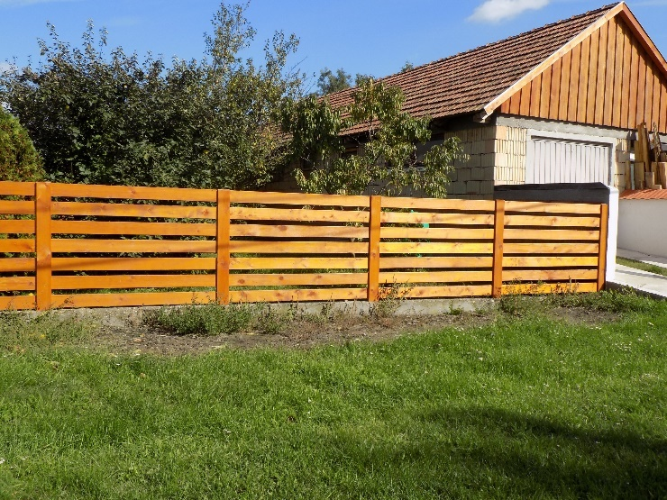
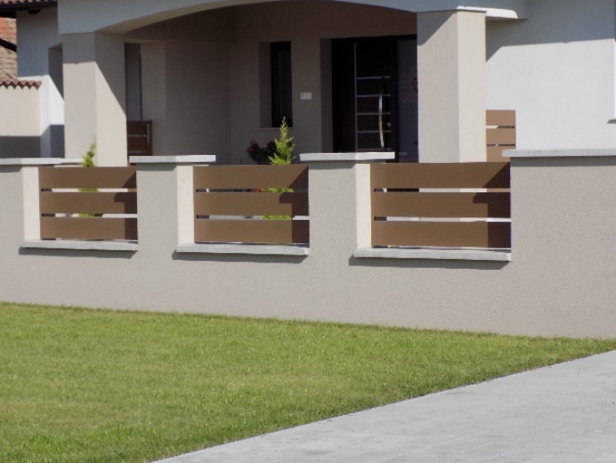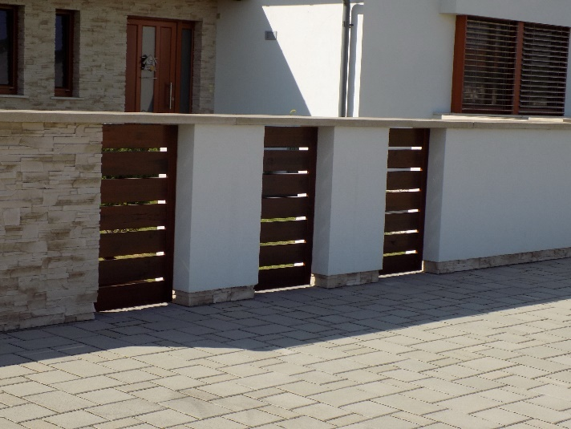
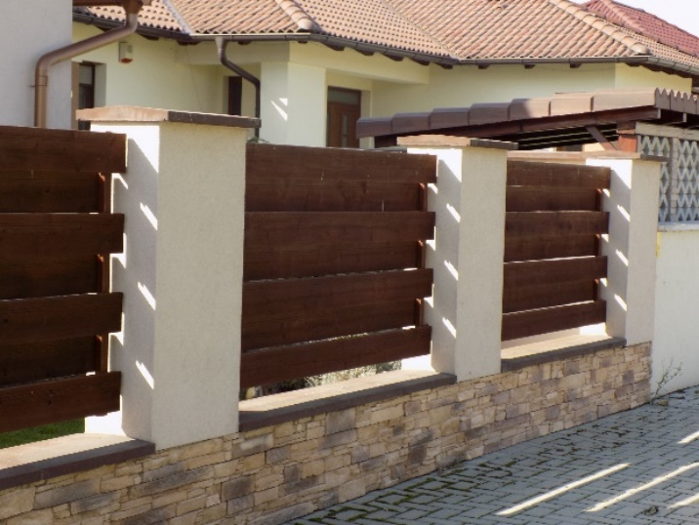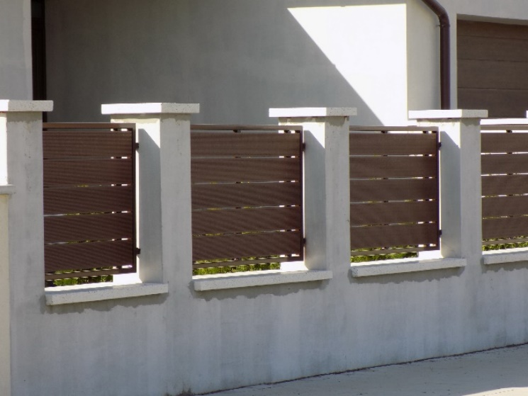
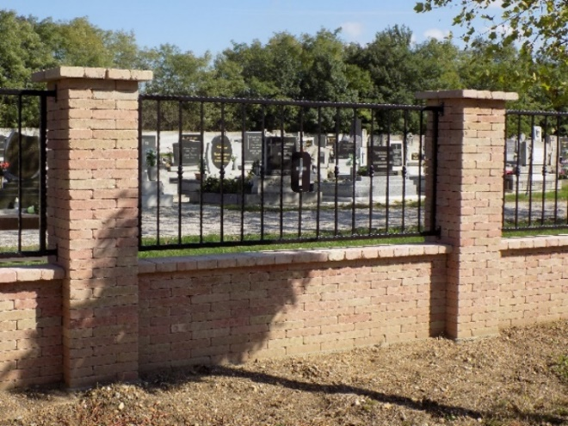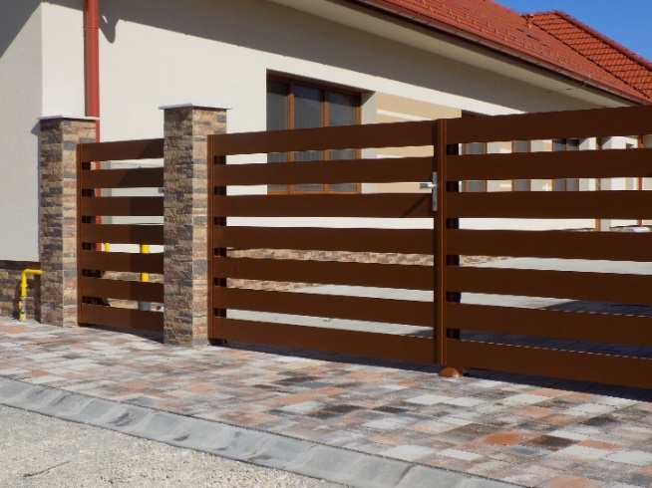
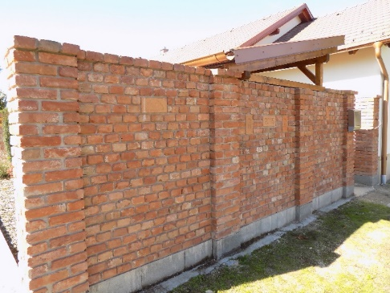

Épület részletek

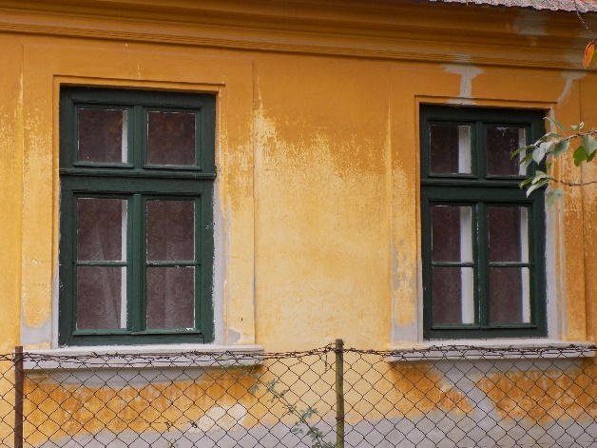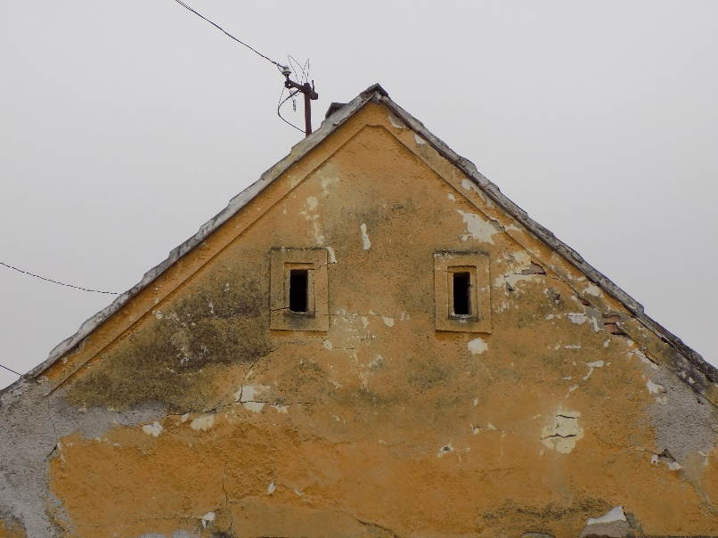
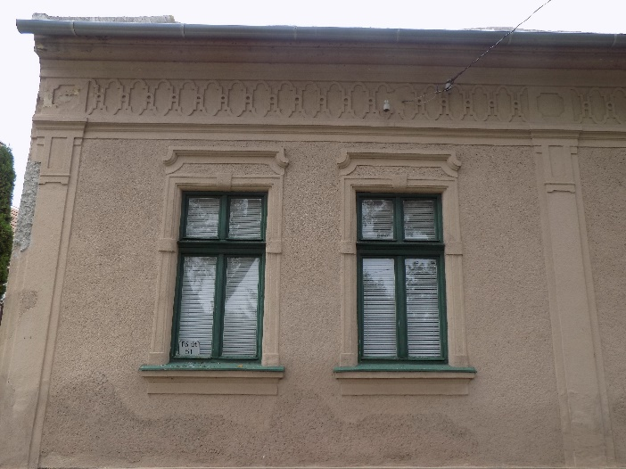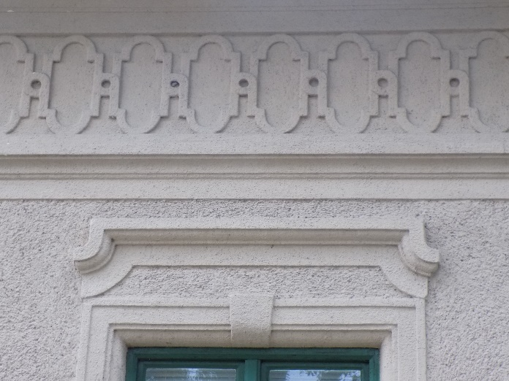
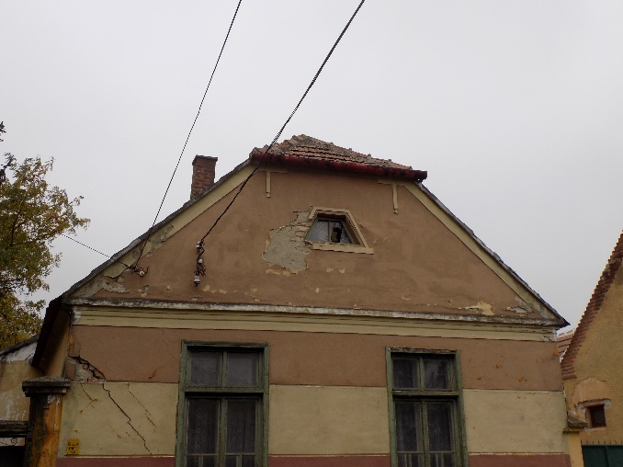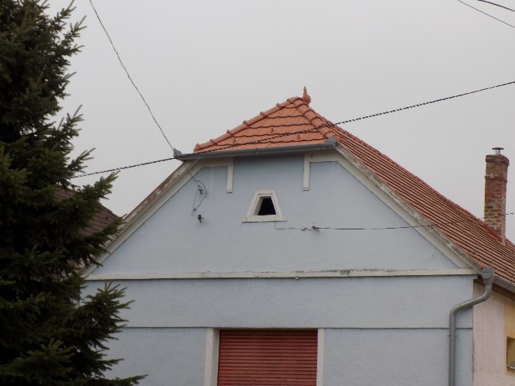
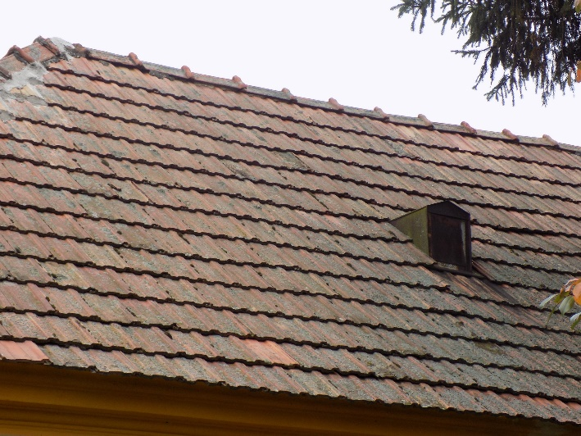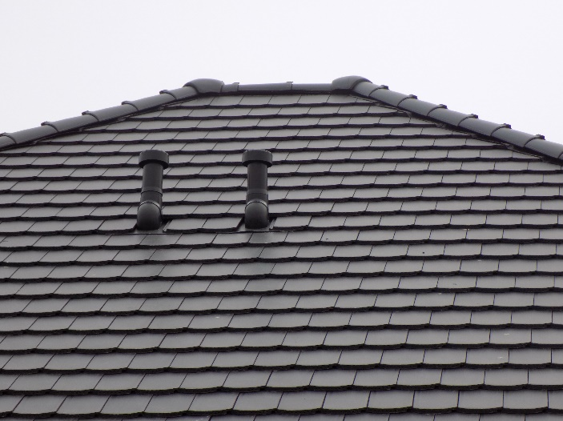

Növényzet telepítés, parkosítás
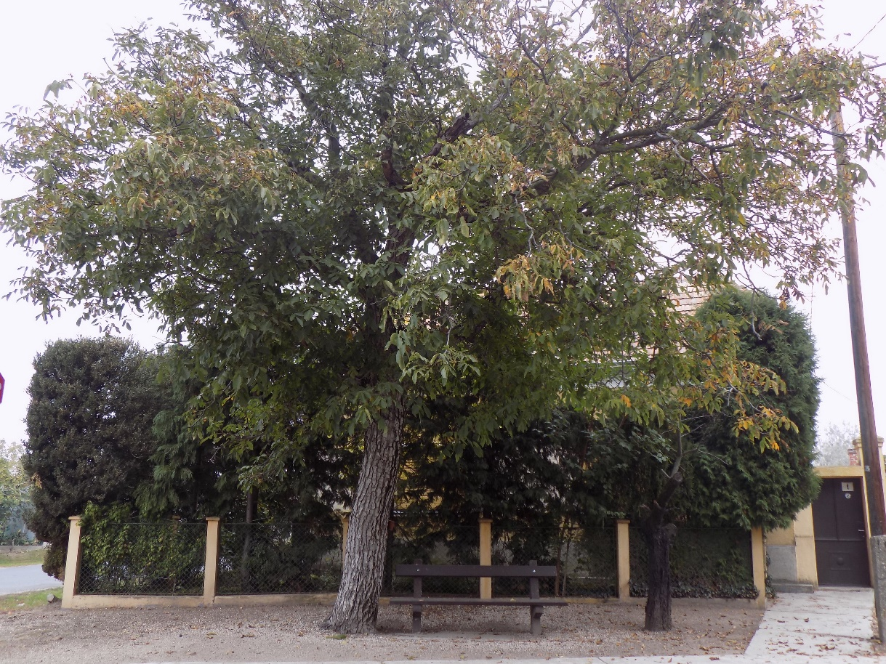
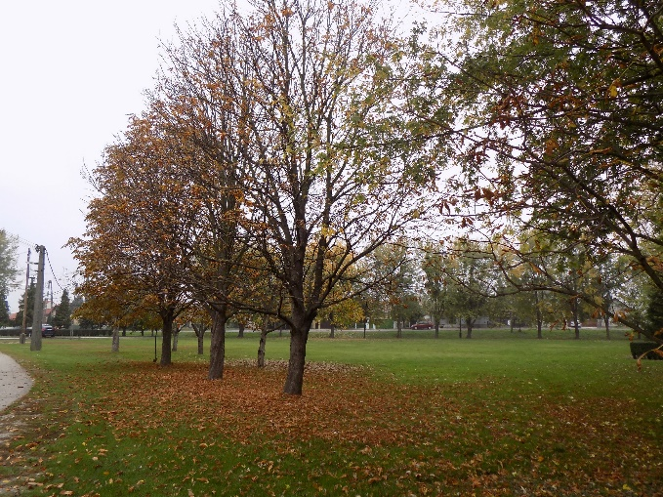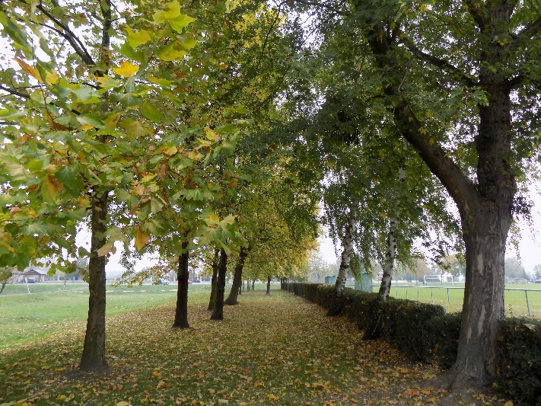
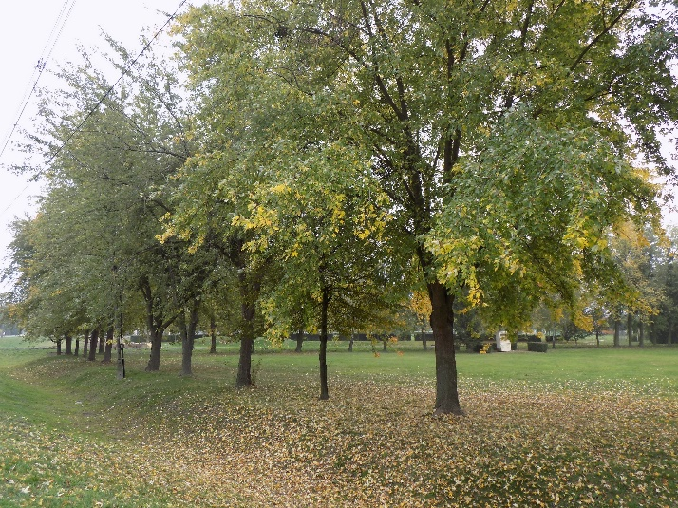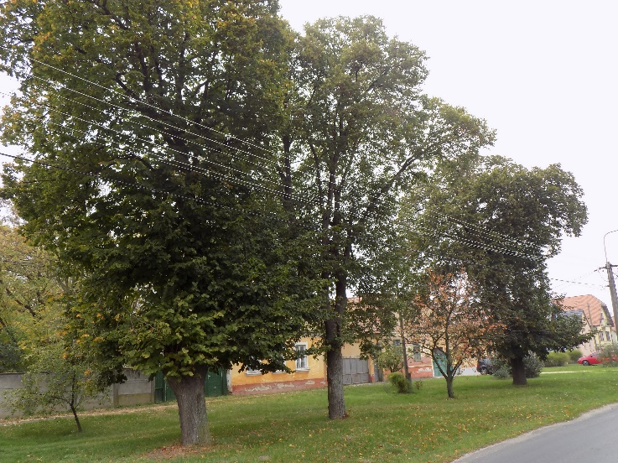
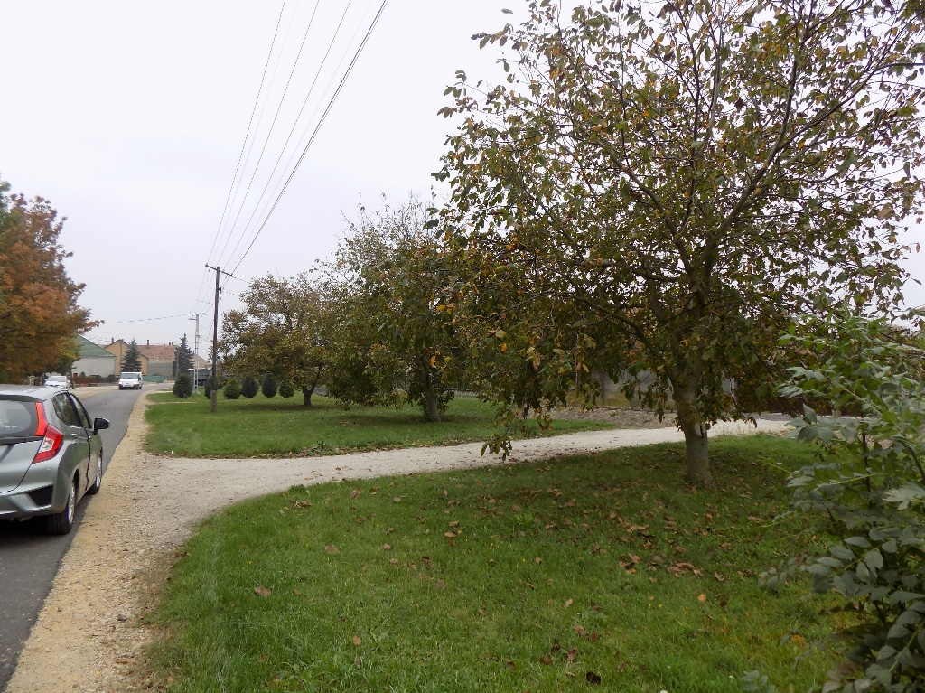
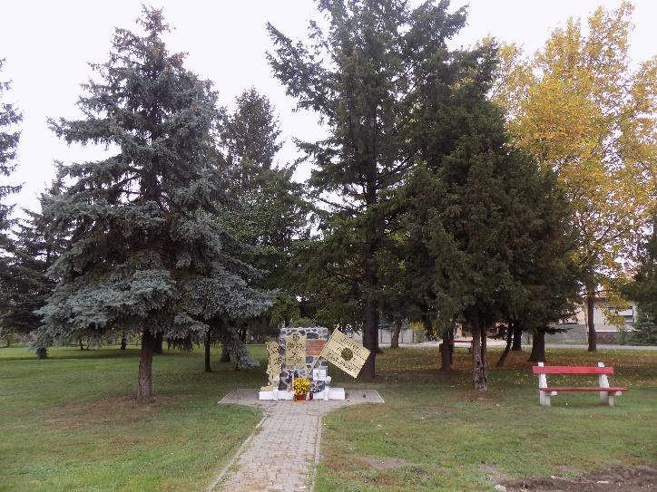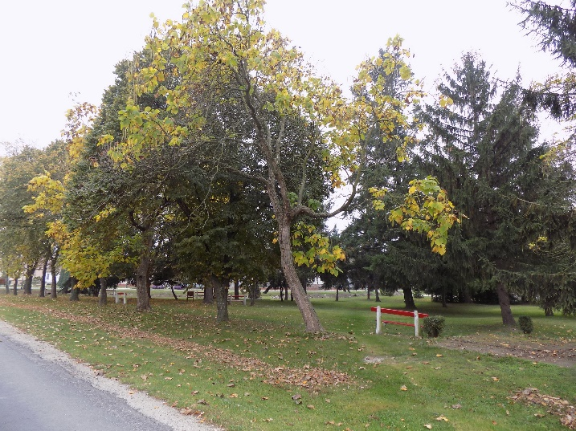
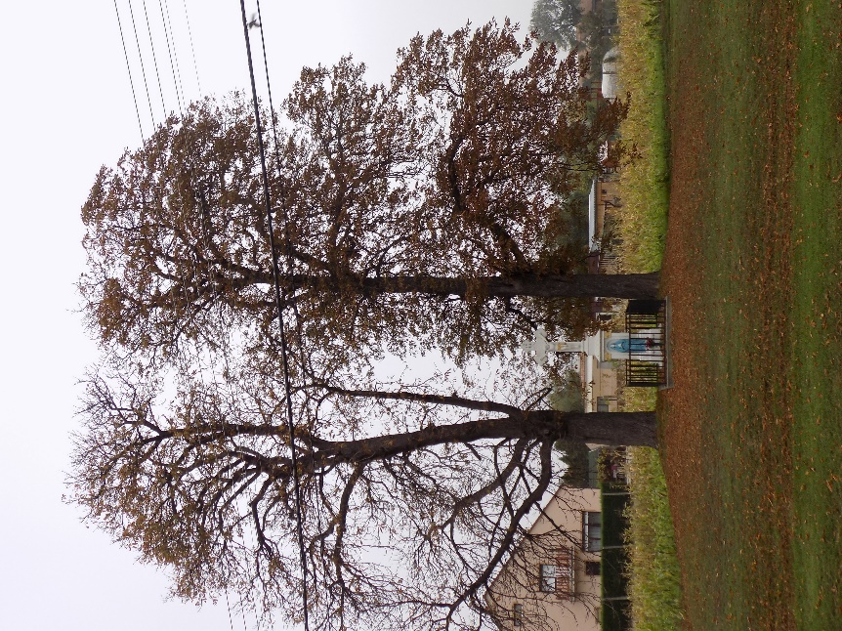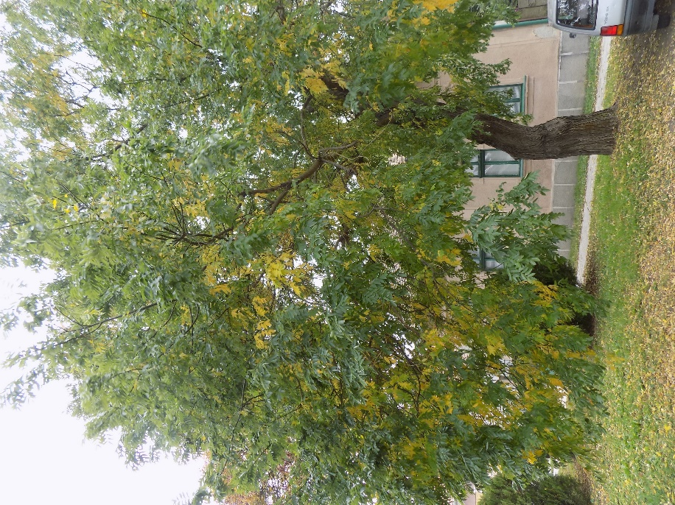
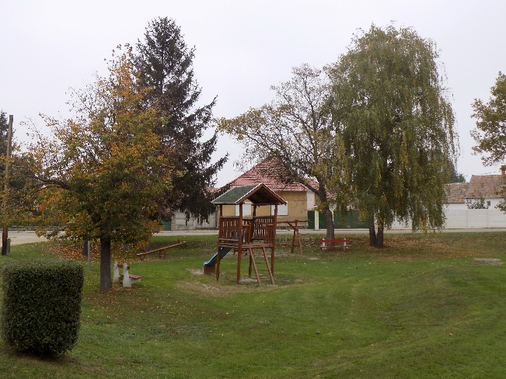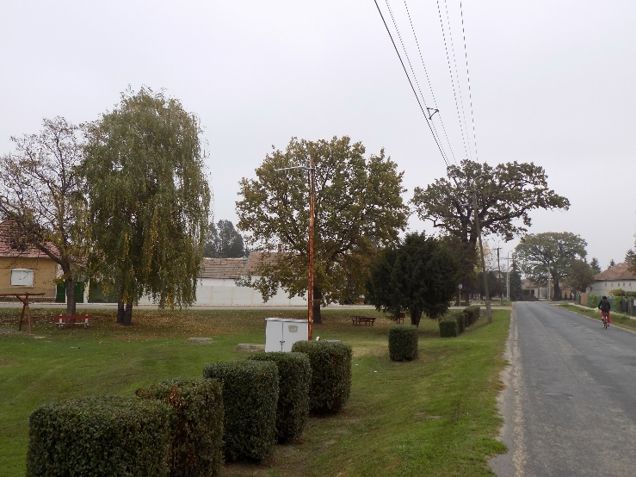
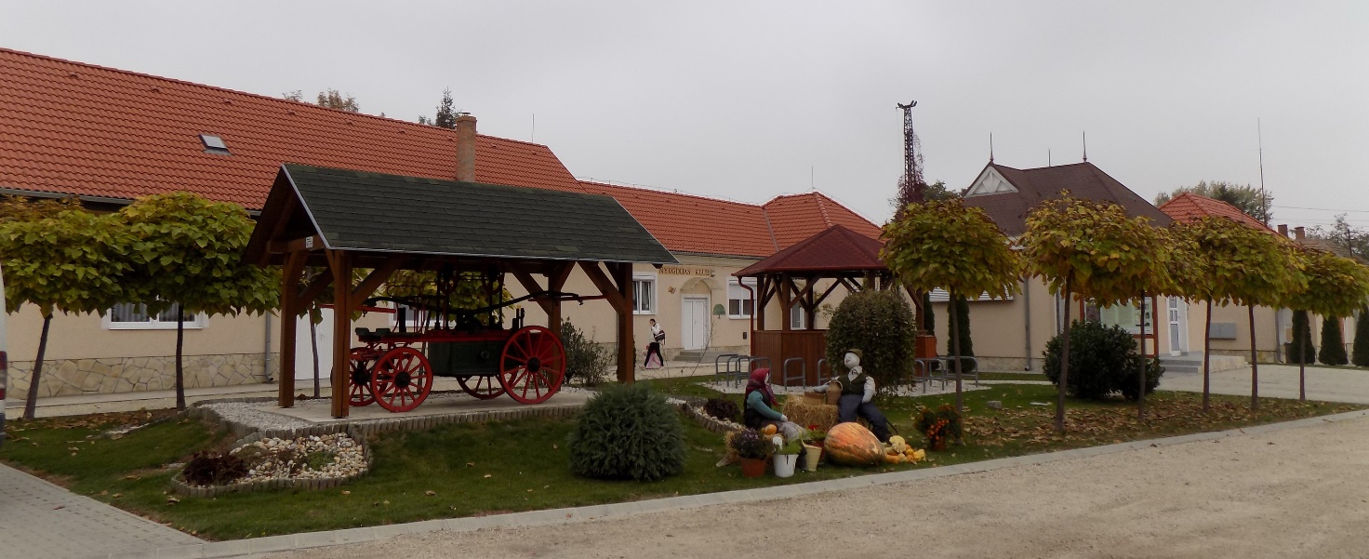
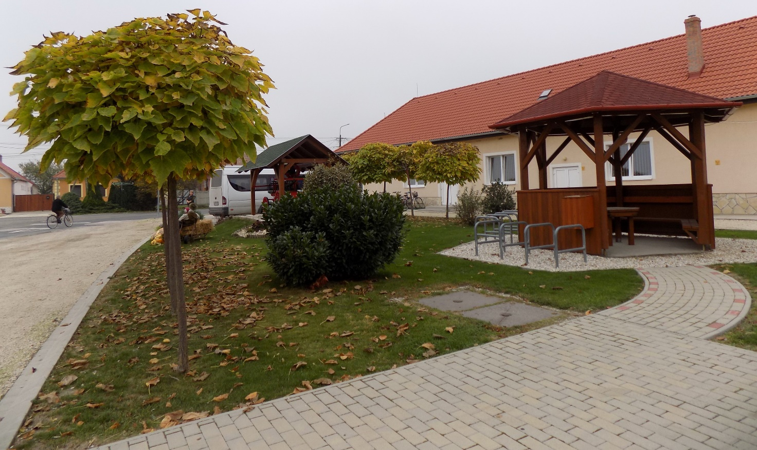

Növényzet telepítés, parkosítás más településekről

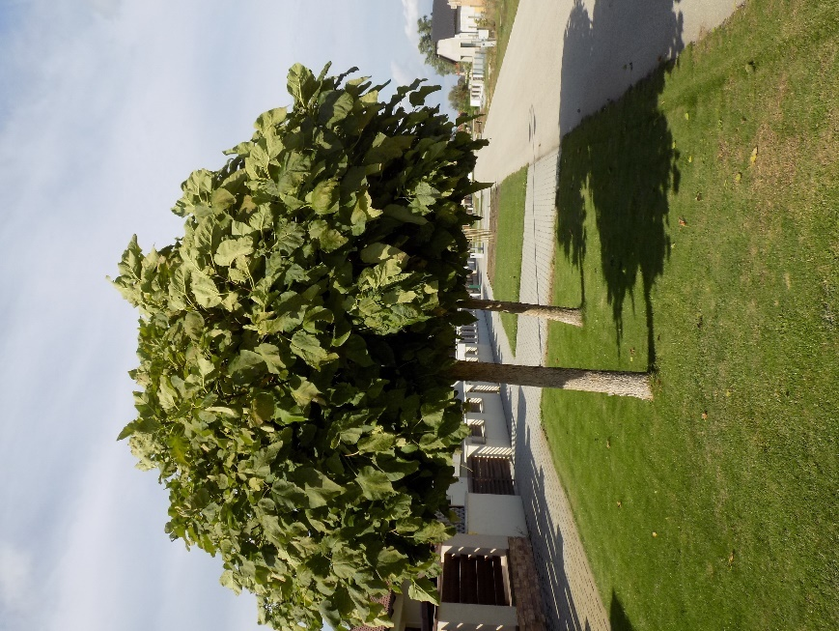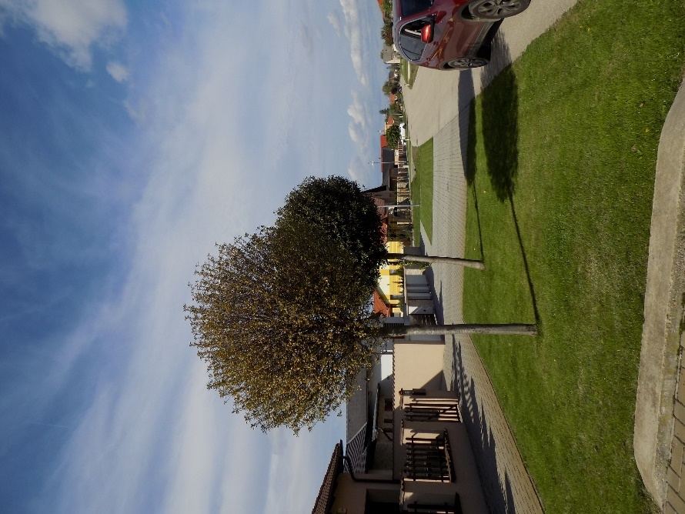

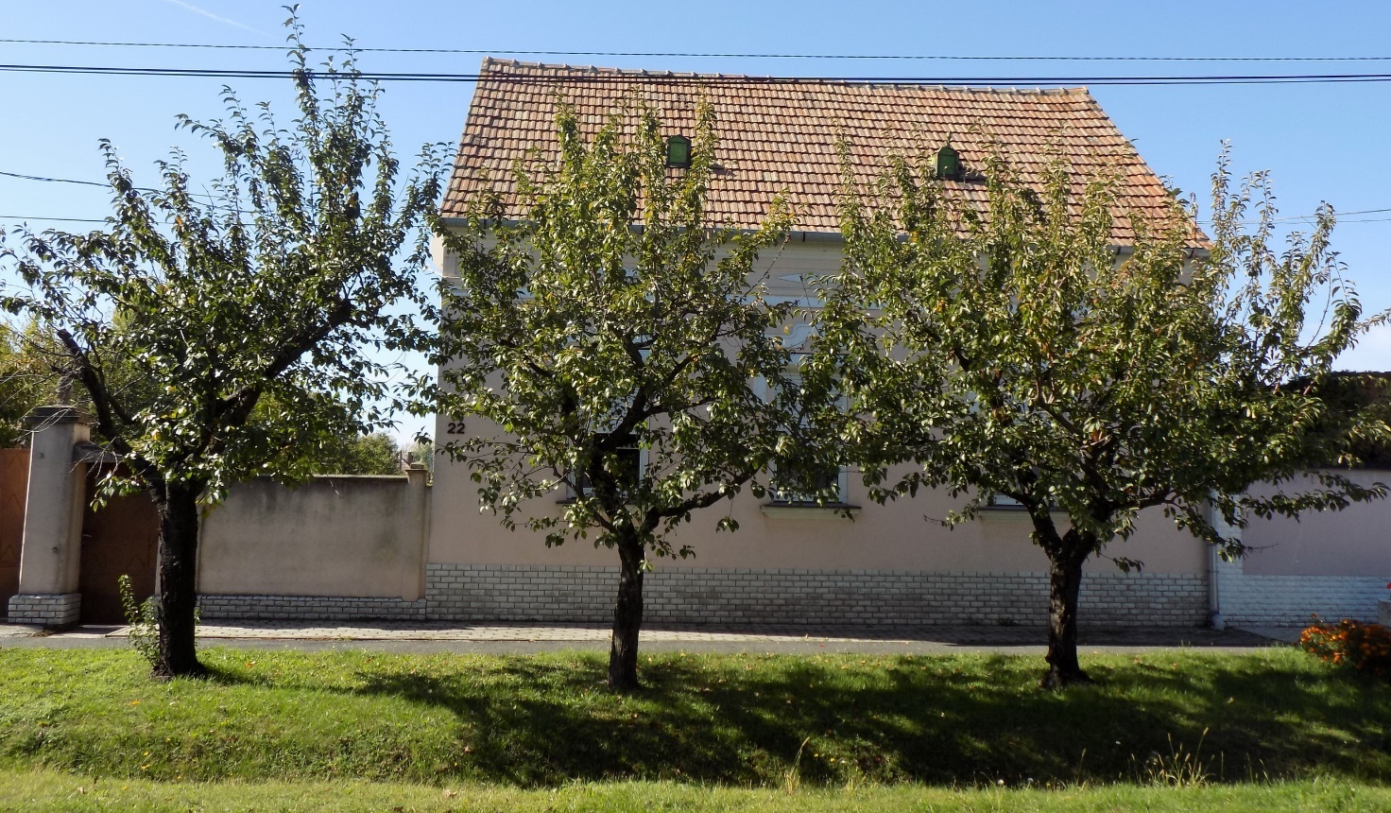

Igényes anyaghasználat más településekről
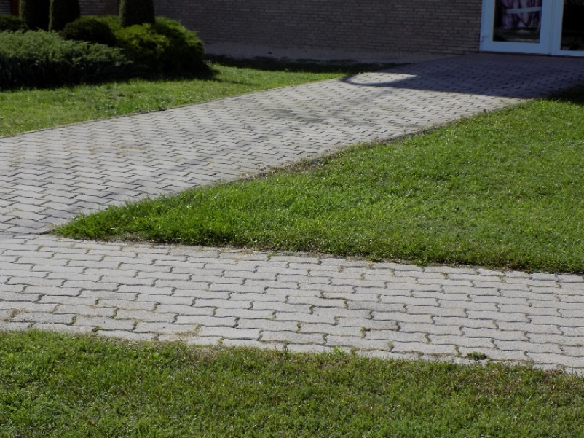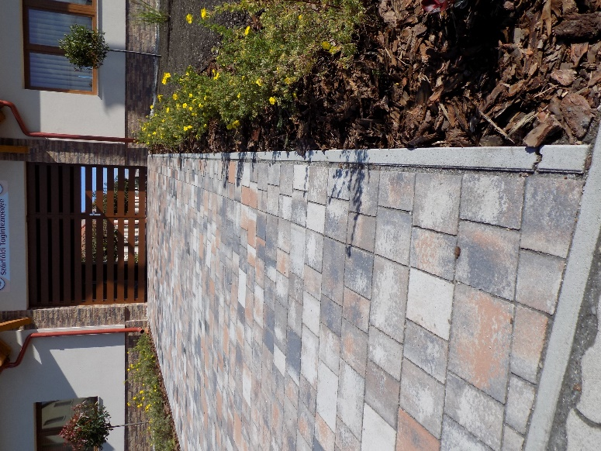

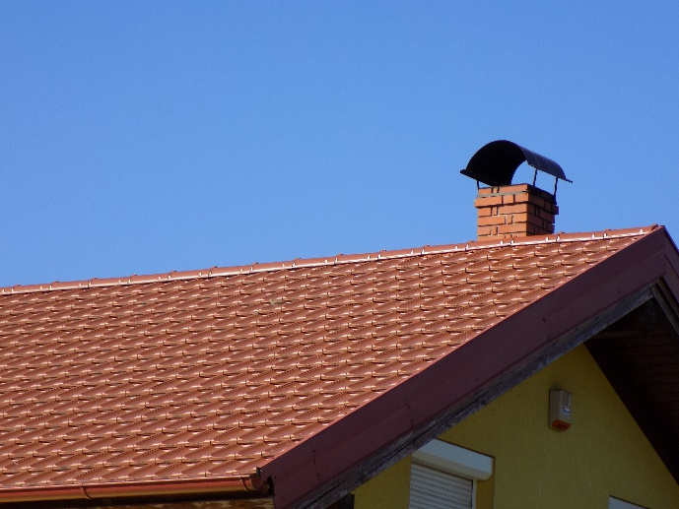 | 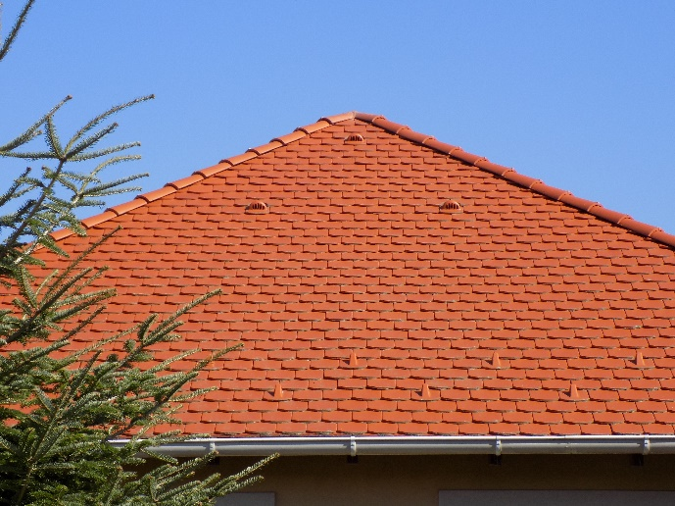
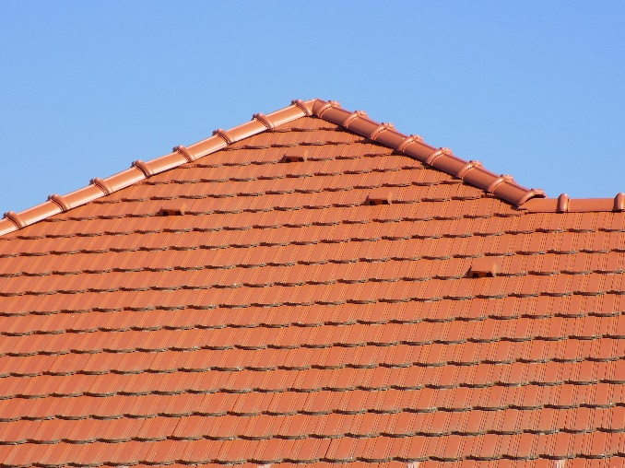 | 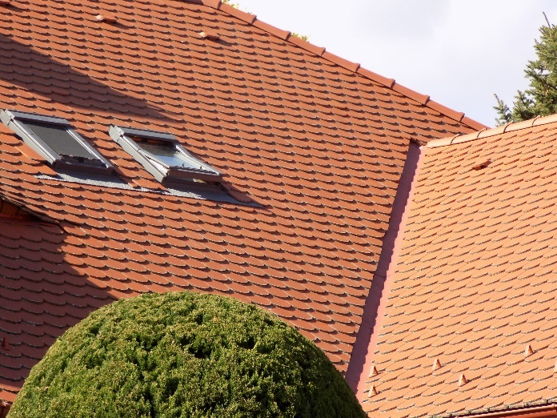
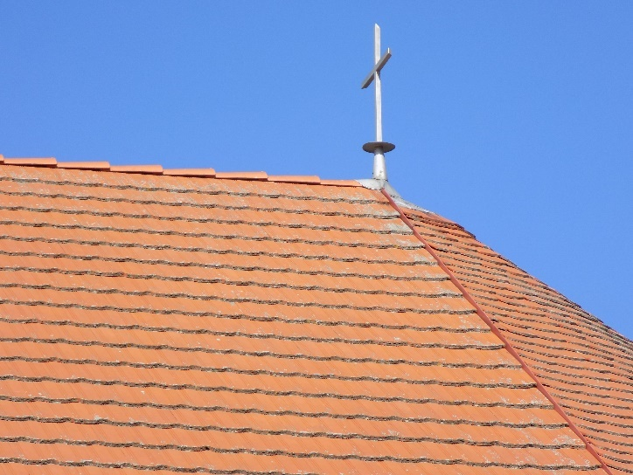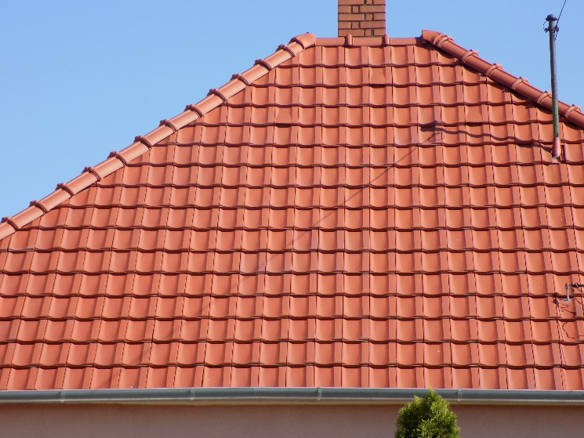

JÓ PÉLDÁK

SAJÁTOS ÉPÍTMÉNYFAJTÁK, REKLÁMHORDOZÓK, EGYÉB MŰSZAKI BERENDEZÉSEK
Hidak, buszmegállók, utcabútorok, szobrok, keresztek, kápolnák, ravatalozó, szépen gondozott árkok…
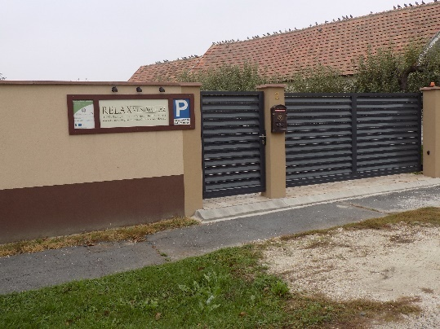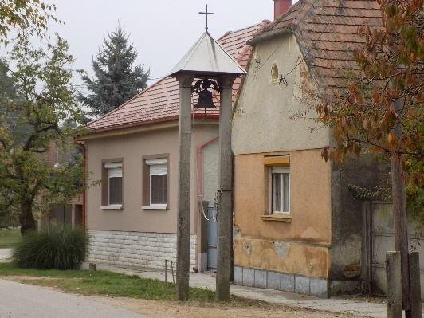
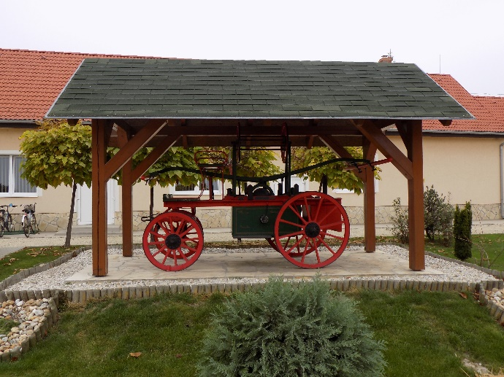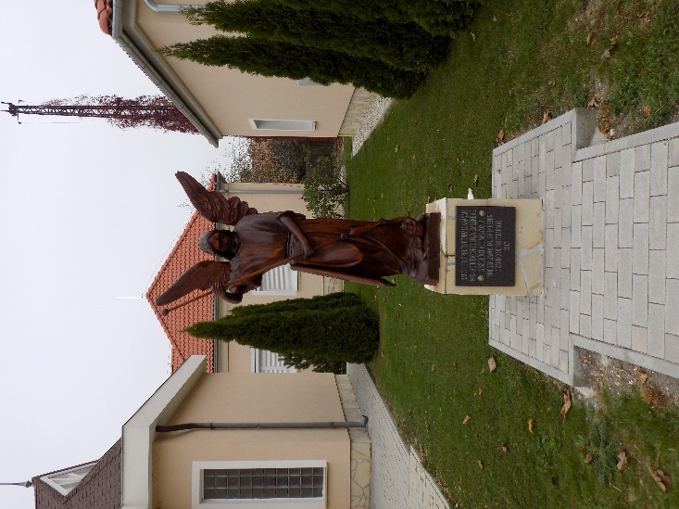
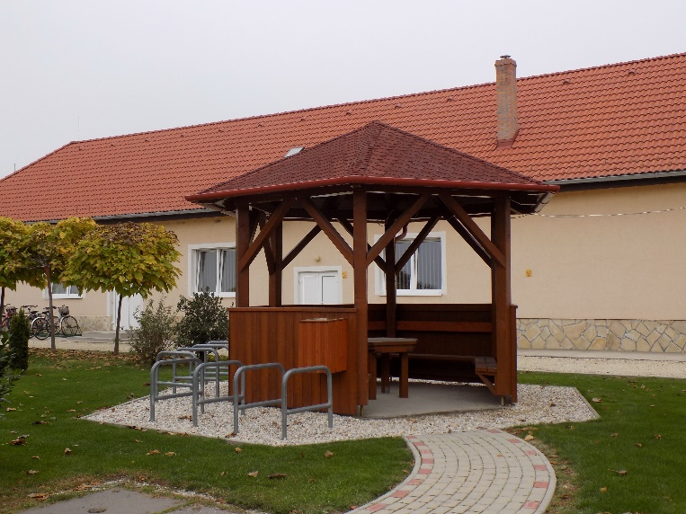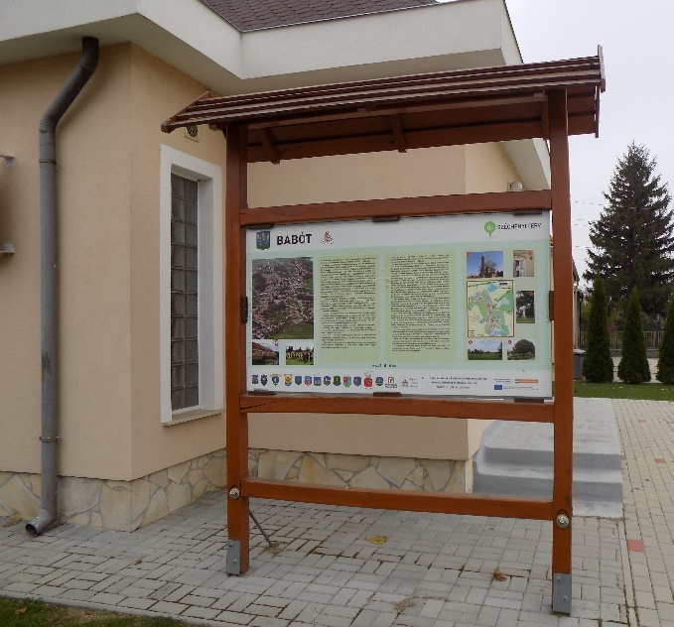
más településekről
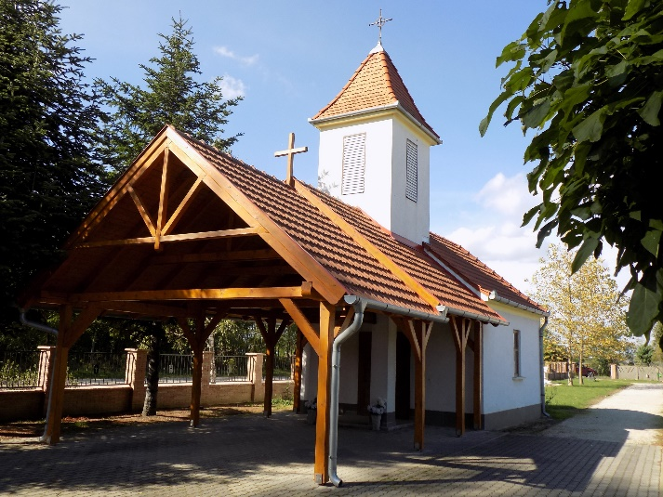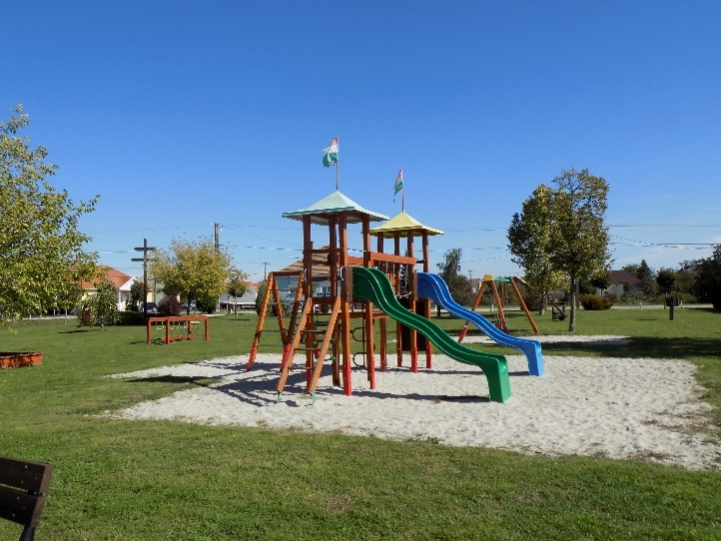
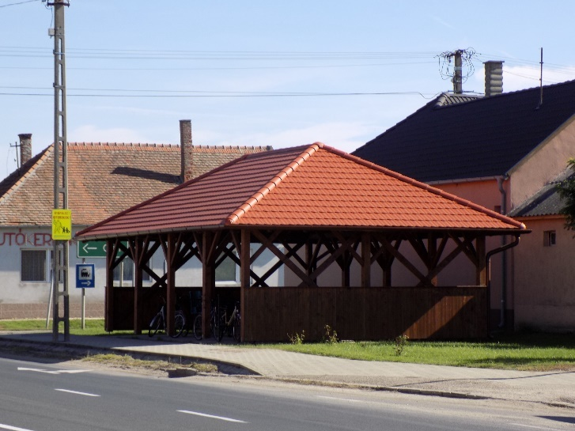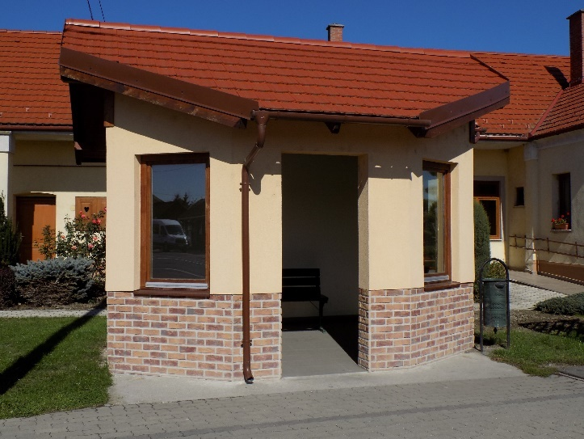

MELLÉKLETEK

EGYEDI TÁJÉRTÉKEK
Fertő-Hanság Nemzeti Park Igazgatósága adatszolgáltatása
1 | Feszület | Babót, Fő út 132.magánháznál | Szépen karban tartott kőkereszt egy magántelek szélén, a Szentháromság dicsőségére állíttatta Varga Antal.  A telektulajdonos kőfaragó, ő tartja karban.
2 | Fa és fakereszt | Babót, Fő út és a Széchenyi István utca kereszteződésében (Béke tér) | A téren álló idős tölgy a Királyfák közé tartozik. A Fa előterébe, a tér csücskére az ezredfordulón fa kettőskeresztet állítottak.
3 | Feszület és facsoport | Babót, Veszkény felé az út mellett (08/1) | A karbantartott, idős kőkereszt a település szélén található három vadgesztenye és egy juharfa alatt.
4 | Templom és feszület | Babót, Fő utca | A település temploma előtt áll három szobor, a középső Szűz Máriát ábrázolja, a két szélső Krisztus keresztre feszítését és a keresztről levételt.
5 | Feszület és fa | Babót, Fő út 28-30 előtt | Az idős tölgyfa alatt álló jó karban tartott kereszt felirata: "A szeretet zálogául".  A fa és a kereszt a település főútjának egy hangsúlyos pontjára került.
6 | Temető és feszület | Babót, Fő - Bacsányi utca (012/5) | A babóti temetőben, két idős vadgesztenye fa között található a feszület, melynek környezete rendezett.
7 | Lakóház | Babót, Fő út 24. | A főúthoz közel levő idős, nádfedeles ház még az eredeti stílusjegyeket viseli magán, állapota miatt azonban sürgősen karbantartásra szorul
8 | Bányató | Babót és Kapuvár közötti úton (0163/11) | Ma is aktívan bányászott, tiszta vizű kavicsbánya-tó, környezete rendezett, a bányászat befejezése után magas ökológiai értéket képviselő  élőhely marad hátra.
www.tájérték.hu

TERMÉSZET- ÉS TÁJVÉDELMI SZEMPONTBÓL NÖVÉNYTELEPÍTÉSRE JAVASOLT FAJOK LISTÁJA
Őshonos fafajok
Tudományos név | Magyar név
Acer campestre | mezei juhar
Acer platanoides | korai juhar
Acer pseudoplatanus | hegyi juhar
Acer tataricum | tatár juhar
Betula pendula | közönséges nyír
Carpinus betulus | közönséges gyertyán
Fraxinus angustifolia subsp. pannonica | magyar kőris
Fraxinus excelsior | magas kőris
Fraxinus ornus | virágos kőris
Malus sylvestris | vadalma
Populus nigra | fekete nyár
Populus termula | rezgő nyár
Prunus avium | madárcseresznye
Prunus padus | zselnicemeggy
Pyrus pyraster | vadkörte
Quercus cerris | csertölgy
Quercus petraea | kocsánytalan tölgy
Quercus pubescens | molyhos tölgy
Quercus robur | kocsányos tölgy
Salix alba | fehér fűz
Sorbus aria | lisztes berkenye
Sorbus aucuparia | madárberkenye
Sorbus domestica | házi berkenye
Sorbus torminalis | barkóca berkenye
Tilia cordata | kislevelű hárs
Tilia platyphyllos | nagylevelű hárs
Ulmus glabra | hegyi szil
Ulmus laevis | vénicszil
Ulmus minor | mezei szil
Staphylea pinnata | mogyorós hólyagfa

Őshonos cserjefajok

Tudományos név | Magyar név
Berberis vulgaris | közönséges borbolya
Cerasus fruticosa | csepleszmeggy
Cornus mas | húsos som
Cornus sanguinea | veresgyűrű som
Coryllus avellana | közönséges mogyoró
Cotinus coggygria | cserszömörce
Cotoneaster niger | fekete madárbirs
Crataegus laevigata | kétbibés galagonya
Crataegus monogyna | egybibés galagonya
Euonymus europeus | csíkos kecskerágó
Euonymus verrucosus | bibircses kecskerágó
Hedera helix | közönséges borostyán
Ligustrum vulgare | közönséges fagyal
Lonicera xy  losteum | ükörke lonc
Prunus spinosa | kökény
Prunus tenella | törpemandula
Rosa canina | gyepűrózsa
Rosa pimpinellifolia | jajrózsa
Rubus caesius | hamvas szeder
Salix cinerea | rekettyefűz
Spiraea media | szirti gyöngyvessző
Viburnum lantana | ostorménfa
Viburnum opulus | kányabangita
Vinca minor | kis télizöld meténg

Telepítésre javasolt egyéb fa- és cserje fajok

Tudományos név | Magyar név
Acer ginnala | tűzvörös juhar
Aesculus carnea | vadgesztenye
Aesculus hippocastanum | vadgesztenye
Catalpa bignonioides | szivarfa
Colutea arborescens | sárga borsófa
Corylus colurna | törökmogyoró
Ginkgo biloba | páfrányfenyő
Laburnum anagyroides | közönséges aranyeső
Liriodendron tulipifera | tulipánfa
Malus baccata | díszalma
Platanus × acerifolia | közönséges platán
Prunus × cistena | vérszilva
Salix caprea | kecskefűz
Sophora japonica | japánakác
Sorbus rotundifolia | kereklevelű berkenye
Staphylea pinnata | mogyorós hólyagfa
Tilia tomentosa | ezüsthárs
Prunus fruticosa | csepleszmeggy
Prunus serrulata | díszcseresznye

TILTOTT FAJOK LISTÁI

1143/2014. EU rendelet
az idegenhonos inváziós fajok betelepítésének vagy behurcolásának
és terjedésének megelőzéséről és kezeléséről

A rendelet alapján a tagországok képviselőiből álló inváziós fajok elleni védelemért felelős bizottság elfogadta azt a növény- és állatfajlistát, mely az Unió számára veszélyt jelentő inváziós idegenhonos fajok jegyzékét alkotja. A listán szereplő fajok egyedeire vonatkozó szigorú szabályok szerint tilos az egész EU területén forgalomba hozni és a természetbe kibocsátani akár egyetlen példányt is, de a behozatalra, tartásra, tenyésztésre, szaporításra, szállításra, kereskedelemre és felhasználásra is hasonlóan szigorú szabályok vonatkoznak.
A listában szereplő növényfajok:
Magyar név | Tudományos név
borfa, tengerparti seprűcserje | Baccharis halimifolia
kaliforniai tündérhínár | Cabomba caroliniana
vízijácint | Eichhornia crassipes
perzsa medvetalp | Heracleum persicum
sosnowsky-medvetalp | Heracleum sosnowskyi
hévízi gázló | Hydrocotyle ranunculoides
fodros átokhínár | Lagarosiphon major
nagyvirágú tóalma | Ludwigia grandiflora
sárgavirágú tóalma | Ludwigia peploides
sárga lápbuzogány | Lysichiton americanus
közönséges süllőhínár | Myriophyllum aquaticum
keserű hamisüröm | Parthenium hysterophorus
ördögfarok keserűfű | Persicaria perfoliata
kudzu nyílgyökér | Pueraria montana var. lobata
közönséges selyemkóró | Asclepias syriaca
vékonylevelű átokhínár | Elodea nuttallii
bíbor nebáncsvirág | Impatiens glandulifera
felemáslevelű süllőhínár | Myriophyllum heterophyllum
kaukázusi medvetalp | Heracleum mantegazzianum
óriásrebarbara | Gunnera tinctoria
tollborzfű | Pennisetum setaceum
 | Alternanthera philoxeroides
 | Microstegium vimineum

RÉGÉSZETI LELŐHELYEK
Miniszterelnökség adatszolgáltatása:

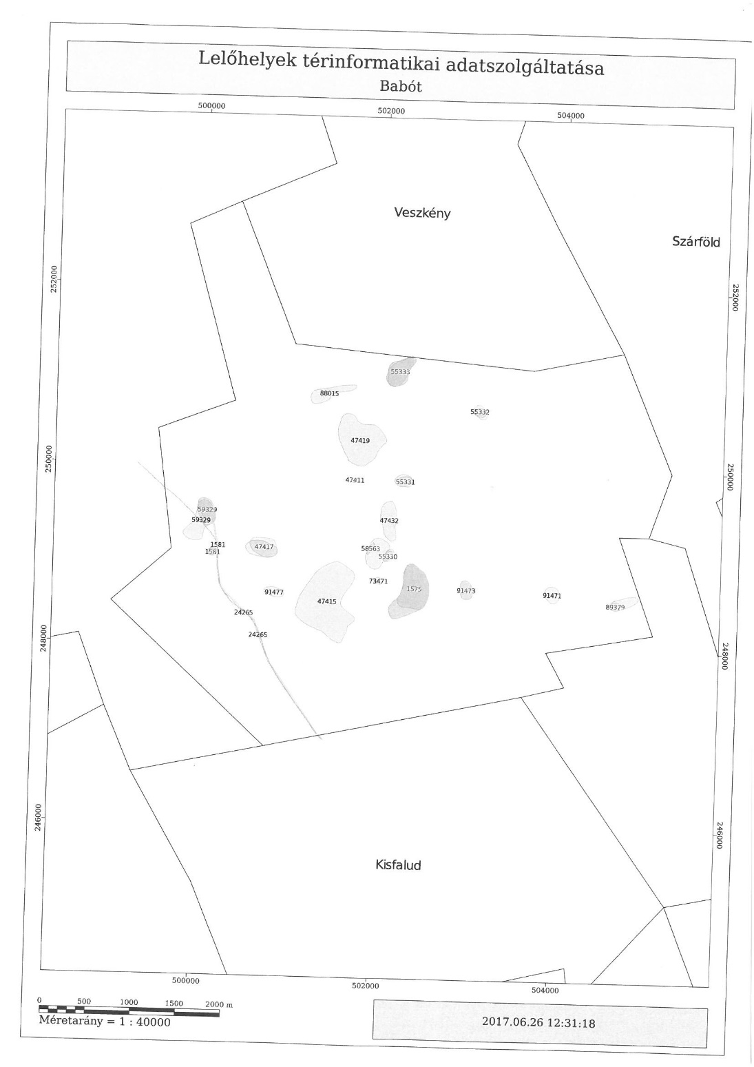

IMPRESSZUM

BABÓT KÖZSÉG ÖNKORMÁNYZATA
www.babot.hu
9351 BABÓT, Ady E. u. 3.
Telefon: 96/779-453
Polgármester: Molnár János
polgarmester@babot.hu
Megbízott főépítész: Gyárfás Henriett
gyarfas.heni@gmail.com, gyarfasheni@ter-halo.hu

SZERKESZTETTE: Gyárfás Henriett, Tér-Háló Terra Kft.
SZOVEG: Gyárfás Henriett
FOTO: Gyárfás Henriett
Babót, 2018.
FELHASZNÁLT IRODALOM: Babót Településrendezési Terv és Örökségvédelmi Hatástanulmány
A kézikönyv a Lechner Tudásközpont sablonja felhasználásával készült.

